|  |  |
| --- | --- |
| 弯道和树的图片  深度学习  Deep Learning AI | 摘要  深度学习工程师微专业课程，让你在了解丰富的人工智能应用案例的同时，学会在实践中搭建出最先进的神经网络模型，训练出属于你自己的 AI。  吴恩达 Andrew Ng  深度学习工程师 |

# 第一门课 神经网络和深度学习（Neural Networks and Deep Learning）

如果你没有人工智能（AI）的专业背景却又想要涉足AI行业，那么这门微专业正适合你。现如今，深度学习工程师已经成为了非常热门的职业，掌握深度学习将会为你带来大量的工作机会。甚至可以说，深度学习是一种新兴的“超能力”，它可以能让你搭建出自己的AI系统，而这在几年前还是令人难以想象的事情。

**课程概述**

这是深度学习工程师微专业中的第一门课。

这门课将为你介绍深度学习的基础知识。学完这门课，你将能够：

——理解驱动深度学习的主要技术趋势。

——能够搭建、训练并且运用全连接的深层神经网络。

——了解如何实现高效的（向量化）的神经网络。

——理解神经网络架构中的关键参数。

这门课将会详尽地介绍深度学习的基本原理，而不仅仅只进行理论概述。

当你完成这门微专业之后，你就能够将深度学习运用到你的个人应用中，调教出属于你自己的AI。

如果你正在找与人工智能有关的工作，那么，在学习完这门课后，应对面试官提问的基础面试问题就绰绰有余了。

### 第一周 深度学习概论（Introduction to Deep Learning）

**学习驱动神经网络兴起的主要技术趋势，了解现今深度学习在哪里应用、如何应用。**

#### 欢迎（Welcome）

大家好，欢迎各位，你们也许知道了深度学习改变了传统互联网业务，深度学习改变了传统互联网业务，但是深度学习同时也使得许多新产品和企业以很多方式帮助人们，从获得更好的健康关注（深度学习做的非常好的一个方面就是读取X光图像）读取X光图像，到精准化农业，甚至到驾驶汽车，以及其它一些方面。如果你想要学习深度学习的这些工具，并应用它们来做这些令人称奇的事情，我将帮助你做到这一点。当你完成cousera上面的这一系列专项课程，你将能更加自信的继续深度学习之路。在接下来的十年中，我认为我们所有人都有机会创造一个惊人的世界和社会，这就是AI（人工智能）的力量，我希望你们能发挥重要作用，在创建AI（人工智能）社会的过程中，所以让我们开始吧。

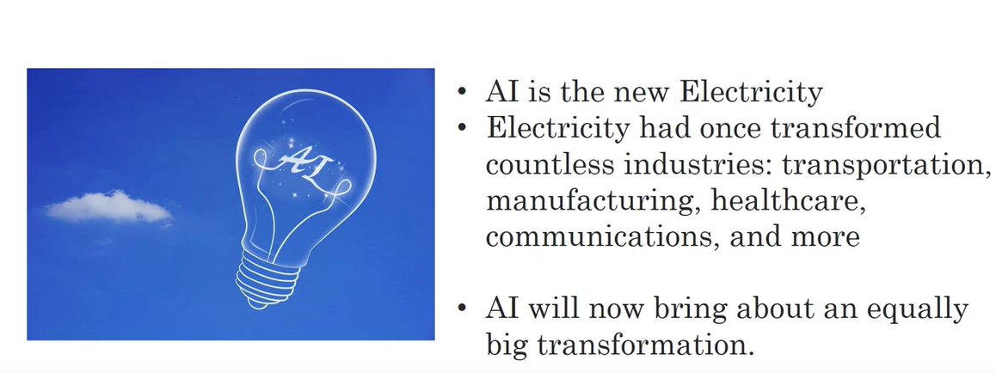

我认为AI是最新的电力，大约在一百年前，我们社会的电气化改变了每个主要行业，从交通运输行业到制造业、医疗保健、通讯等方面。我认为如今我们见到了AI明显的令人惊讶的能量带来了同样巨大的转变，显然 AI的各个分支中发展的最为迅速的就是深度学习，因此现在深度学习是广受欢迎的一种技巧。在科技世界中，通过这个课程以及这门课程后门的几门课程，我想帮助你获取并且掌握那些技能，下面是你将学习到的内容。

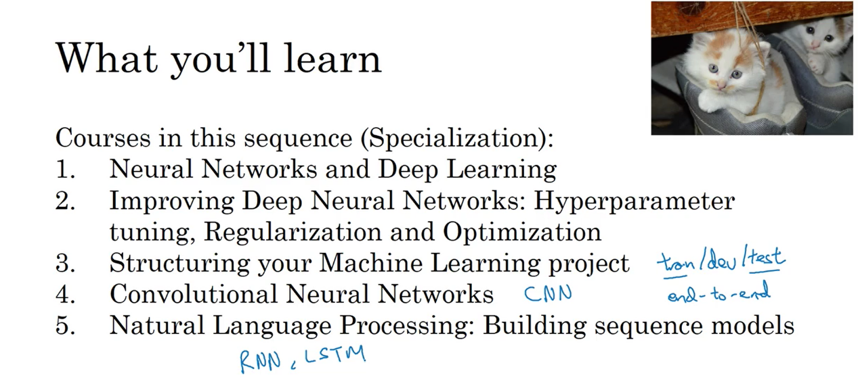

在cousera的这一系列也叫做专项课程中，在第一门课中，你将学习神经网络的基础，你将学习神经网络和深度学习，你观看的这个影片是第一门课的一部分，这门课将持续四周，专项课程中的每门课将持续2至4周，大部分将少于四周。但是在第一门课程中，您将学习如何建立神经网络包含一个深度神经网络，以及如何在数据上面训练他们。在这门课程的结尾，你将用一个深度神经网络进行识别，猜猜是什么？猫！深度学习中会有猫的文化基因，所以遵循传统，第一门课会以猫作为对象来进行识别。

接下来，在第二门课中，你将进行深度学习方面的实践，您将学习严密地构建神经网络，如何真正让它表现良好，因此你将要学习：超参数调整、正则化、诊断偏差和方差以及一些高级优化算法，比如Momentum和Adam算法，有时候看起来这样的调整是允许的。有如黑魔法一样根据你建立网络的方式，所以第二门课只有三周来揭开这一黑魔法的神秘面纱。

在第三门课中，我们将使用两周时间来学习如何结构化你的机器学习工程。事实证明，构建机器学习系统的策略改变了深度学习的错误。举个例子，你分割数据的方式，分割成训练集、比较集或改变的验证集以及测试集合，改变了深度学习的错误，所以最好的实践方式是什么呢？你的训练集和测试集所占的比例，在深度学习中的影响很大，那么你应该怎么处理呢？如果你听说过端对端深度学习，你也会在第三门课中了解到更多，进而了解到你是否需要使用它。第三课的材料是相对比较独特的，我将和你分享。我们了解到的所有的热门领域，建立并且改良许多的深度学习问题，因为我知道这是当今热门的材料，在绝大部分大学里面不会教授的，在他们的深度学习课堂上面。但我认为它会提供你帮助，让深度学习系统工作的更好。

在下一门课程中，我们将会提到卷积神经网络，经常缩写为CNN（s），卷积网络或者说卷积神经网络，经常被用于图像领域，所以你将会在第4门课程中学到如何搭建这样的模型。

最后在第五门课中，你将会学习到序列模型，以及如何将它们应用于自然语言处理，以及其它问题。序列模型包括的模型有：循环神经网络，简写为RNN，以及LSTM模型，全称是长短期记忆网络。你将在课程五中了解其中的时期是什么含义，并且有能力应用到NLP（自然语言处理）问题，总之你将在课程5中学习这些模型，以及能够将它们应用于序列数据，比如说自然语言就是一个单词序列。你也将能够理解这些模型如何应用到语音识别或者是编曲，以及其它问题。

因此，通过这些课程，你将学习深度学习的这些工具，你将能够去使用它们去做一些神奇的事情，我希望你们中的一些人，借此来提升你的职业生涯。因此让我们一起开始进入下一个视频，我们将谈到深度学习在监督学习的使用。

#### 1.2 什么是神经网络？（What is a Neural Network?）

“深度学习”指的是训练神经网络, 有时候规模很大，那么神经网络究竟是什么呢？在这个视频中，我会讲些直观的基础知识。

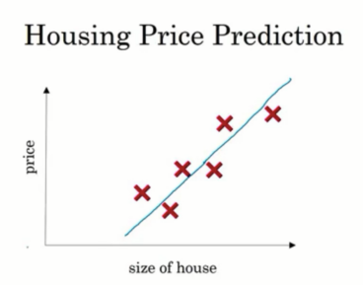

我们从一个房价预测的例子开始，假设有一个六间房屋的数据集，已知房屋的面积，单位是平方英尺或平方米，已知房屋价格，想要找到一个函数，根据房屋面积，预测房价的函数。如果你懂线性回归，你可能会说，好吧，用这些数据来拟合一条直线，于是，你可能会得到这样一条直线。

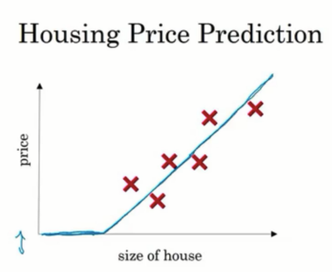

但奇怪的是，你可能也知道，价格永远不会为负，因此，直线不大合适，它最后会让价格为负。我们在这里弯曲一点，让它结束于0，这条粗的蓝线就是你要的函数。根据房屋面积，预测价格，这里是0，这里的直线，拟合得很好。

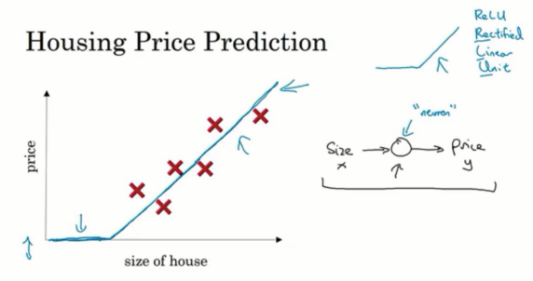

你也许可以把这个房屋加个拟合函数看成是一个非常简单的神经网络，这几乎是最简单的神经网络了，让我画在这里，我们把房屋的面积作为神经网络的输入，称之为x，通过这个节点，这个小圈圈，最后输出了价格，用y表示。这个小圆圈就是一个独立的神经元，你的网络实现了左边这个函数的功能，这个神经元所做的就是输入面积，完成线性运算，取不小于0的值，最后得到输出预测价格。神经网络的文献中，经常看得到这个函数，这个函数一开始是0，然后就是一条直线，这个函数被称作ReLU函数，全称是“修正线性单元”，即ReLU，“修正”指的是取不小于0的值，这就是这个函数长这样的原因。不理解ReLU函数的话，不用担心，这门课的后面还会看到它的。

这是一个单神经元网络，规模很小的神经网络，大一点的神经网络是把这些单个神经元堆叠起来形成的，你可以把这些神经元想象成单独的乐高积木，你通过搭积木来构建一个更大的神经网络。

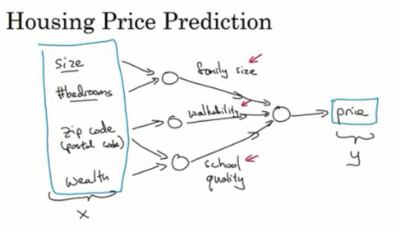

来看一个例子，不仅仅用房屋的面积来预测价格，现在你还有一些房屋的其它特征，知道了一些别的信息，比如卧室的数量，这样记下来，你可能想到有一个很重要的因素会影响房屋价格，就是“家庭人数”，这个房屋能住下一个三口之家、四口之家或者五口之家，这个性质和面积大小相关，还有卧室的数量能否满足住户的家庭人数需求。你可能知道邮编，在一些国家也被叫作邮政编码，邮编或许能作为一个特征，说明了步行化程度，这附近是不是高度步行化？你是否能步行去杂货店或者是学校？是否需要开车？有些人喜欢高度步行化的地方。另外根据邮政编码的还有富裕程度，在美国是这样的，其它国家也可能一样。邮编体现了附近学校的质量，我画的每一个小圈圈，都可能是一个ReLU，即“修正线性单元”，或者其它的不那么线性的函数。基于房屋面积和卧室数量你可以估算家庭人口，基于邮编可以评估步行化程度，基于邮编也可以评估学校质量，最后你可能会想人们愿意在房屋上花费多少钱和他们关注什么息息相关。在这个例子家庭人口、步行化程度以及学校质量都能帮助你预测房屋的价格。在这个例子中X是所有的这四个输入，y是预测的价格，把这些独立的神经元叠加起来，上一张幻灯片里面简单的预测器（神经元），现在有了一个稍微大一点的神经网络，神经网络的一部分神奇之处在于当你实现它之后，你要做的只是输入X，就能得到输出y不管训练集有多大，所有的中间过程它都会自己完成。

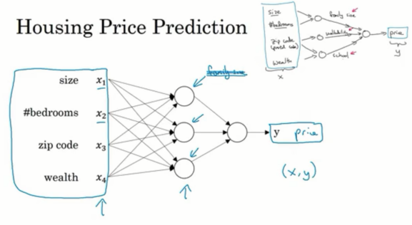

那么你实际上做的就是，这有四个输入的神经网络，输入的特征可能是卧室的数量，邮政编码和周边的富裕程度，已知这些输入的特征，神经网络的工作就是预测对应的价格，同时也注意到这些圈圈，在一个神经网络中它们被叫做“隐藏单元”， 每个的输入都同时来自四个特征。

比如说，我们不会具体说第一个节点表示家庭人口或者说家庭人口仅取决于特征 $x_{1}$ 和 $x_{2}$。我们会这么说，神经网络你自己决定这个节点是什么，我们只给你四个输入特征随便你怎么计算。因此我们说这一层，输入层，在中间的这一层，在神经网络中连接数是很高的，因为输入的每一个特征，都连接到了中间的每个圈圈，值得注意的是神经网络，只有你喂给它足够多的数据关于X和y的数据，给到足够的X、y训练样本，神经网络非常擅长于计算从X到y的精准映射函数。

这就是一个基本的神经网络，你可能发现自己的神经网络，在监督学习的环境下，是如此有效和强大，也就是说你只要尝试输入一个X，即可把它映射成y，像我们在刚才房价预测的例子中看到的。在下一个视频中，你会看到更多监督学习的例子，有些例子会让你觉得你的神经网络对你的应用场合非常有帮助。

#### 1.3 用神经网络进行监督学习（Supervised Learning with Neural Networks）

神经网络有时媒体炒作得很厉害，考虑到它们的使用效果，有些说法还是靠谱的。事实上，到目前为止，几乎所有由神经网络创造的经济价值都基于其中一种机器学习，我们称之“监督学习”，那是什么意思呢？我们来看一些例子。

在监督学习中，输入x，习得一个函数，映射到输出y，比如我们之前看到的，应用于房价预测的例子。输入房屋的一些特征，就能输出或者预测价格y，下面是一些其它例子。

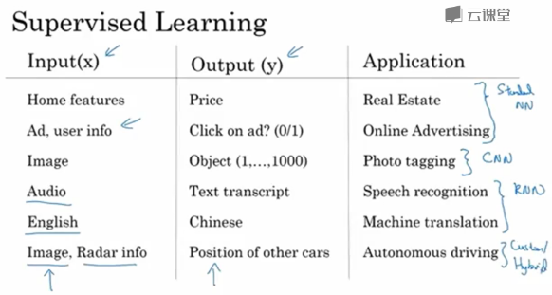

这些例子中神经网络效果拔群，很可能今天通过深度学习获利最大的就是在线广告，这也许不是最鼓舞人心的，但真的很赚钱，给网站输入广告信息，网站会考虑是否给你看这个广告，有时还需要输入一些用户信息，神经网络在预测你是否会点击这个广告方面已经表现得很好，通过向你展示，向用户展示最有可能点开的广告，这就是神经网络在很多家公司赚取无法想象的高额利润的应用方式，因为有了这种向你展示最有可能点击开的广告的能力，直接影响到了不少大型线上广告公司的收入。

过去的几年里计算机视觉也有很大进展，这要感谢深度学习，你输入一个图像，然后想输出一个指数，可以是从1到1000来表明这张照片，是1000个不同的图像中的某一个，可以用来给照片打标签。

深度学习最近在语音识别方面的进展也是非常令人兴奋的，你可以将音频片段输入神经网络，它可以输出文本。

机器翻译也进步很大，这得感谢深度学习让你有一个神经网络能实现，输入英语句子，它直接输出一个中文句子。

在无人驾驶技术中，你输入一幅图像，汽车前方的一个快照，还有一些雷达信息，基于这个，训练过的神经网络，能告诉你路上其他汽车的位置，这是无人驾驶系统的关键组件。

神经网络创造这么多价值的案例中，你要明智地选择x和y才能解决特定问题，然后把这个监督学习过的组件嵌入到更大型的系统中，比如无人驾驶。

可以看出稍微不同的神经网络，应用到不同的地方也都行之有效，比如说 应用到房地产上，我们上节课看过了。我们用了通用标准的神经网络架构，是吧？对于房地产和在线广告，用的都是相对标准的神经网络，正如我们之前见到的。图像领域里，我们经常应用的是卷积神经网络，通常缩写为CNN。对于序列数据，例如，音频中含有时间成分对吧？音频是随着时间播放的，所以音频很自然地被表示为一维时间序列，对于序列数据 你经常使用RNN，即循环神经网络，语言，如英语和汉语，字母或单词都是逐个出现的，所以 语言最自然的表示方式也是序列数据，更复杂的RNNs，经常会用于这些应用。对于更复杂的应用，比如无人驾驶，你有一张图片，可能需要CNN ，“卷积神经网络结构” 架构去处理，雷达信息会更不一样，你需要一些更复杂的混合的神经网络结构。

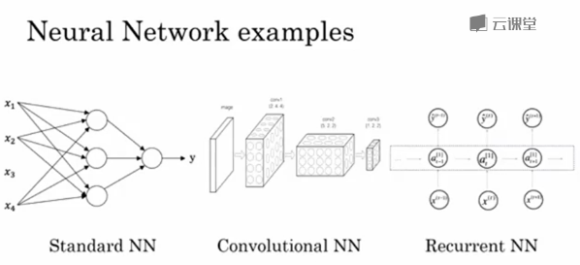

所以，为了更具体地说明标准的CNN和RNN结构是什么，在文献中，你可能见过这样的图片，这是一个标准的神经网络，你可能见过这样的图片，这是一个卷积神经网络，在后续的课程我们会去了解这幅图的含义和如何实现它，卷积网络通常用于图像数据，你可能也会看到这样的图片，后续的课程也会去实现它。循环神经网络非常适合处理一维序列数据，其中包含时间成分。

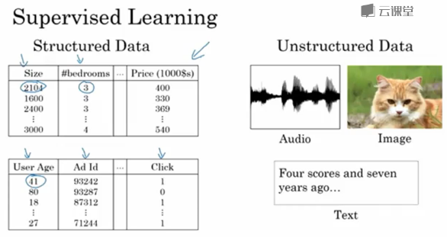

你可能也听说过机器学习被应用于结构化数据和非结构化数据，下面是这些术语的含义，结构化数据是数据的数据库，例如，在房价预测中，你可能有一个数据库或者数据列，告诉你房间的大小和卧室数量，这就是结构化数据。在预测用户是否会点击广告的例子中，你可能会有用户信息，比如年龄，还有广告信息，还有你要预测的标签y，这就是结构化数据，意味着每个特征，比如说房屋大小、卧房数量和用户的年龄都有着清晰的定义。相反，非结构化数据指的是比如音频、原始音频、图像，你想要识别图像或文本中的内容，这里的特征可能是图像中的像素值或者是文本中的单个单词。从历史角度看，非结构化数据与结构化数据比较，让计算机理解起来更难。但人类进化到现在很擅长理解音频信号和图像，文本是一个更近代的发明，但人们真的很擅长解读非结构化数据。

神经网络的兴起过程中，最令人兴奋的事情之一就是，多亏了深度学习，多亏了神经网络计算机现在能更好地解释非结构化数据，和几年前对比的话。这给我们创造了很多令人兴奋的应用机会，语音识别、图像识别、自然语言文字处理，现在能做的事情 比两三年前要丰富多了，我认为因为人们生来就有能力理解非结构化数据，你可能知道，神经网络在非结构化数据上的成功，尤其是多媒体，当神经网络识别了一只猫时，那真的很酷，我们都知道那意味着什么。神经网络在很多短期经济价值的创造是基于结构化数据的，比如更好的广告系统更好的获利建议，有更好的能力去处理很多公司拥有的海量数据库，并用这些数据准确预测未来趋势。

在这门课中，我们会学到很多技巧，可以应用到结构化数据，也可以应用到非结构化数据，为了更清楚地解释算法原理，我们会多用非结构化数据的例子。但当你自己的团队评估了各种神经网络的应用之后，希望你的算法能够同时学习结构化和非结构化数据，神经网络彻底改变了监督学习，正创造着巨大的经济价值。其实呢，基本的神经网络背后的技术理念，大部分都不是新概念，有些甚至有几十年历史了，那么，为什么它们现在才流行，才行之有效呢？下一集视频中，我们将讨论为什么是最近神经网络才成为你可以使用的强大工具。

#### 1.4 为什么深度学习会兴起?（Why is Deep Learning taking off?）

如果在深度学习和神经网络背后的基本技术理念已经有好几十年了，为什么现在才突然流行起来呢？在这个视频，来看一些让深度学习流行起来的主要因素，这将会帮助你在自己的组织中发现好机会来应用这些东西。

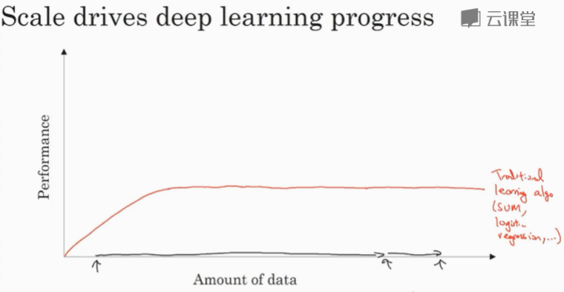

在过去的几年里，很多人问我，Andrew为什么深度学习突然这么厉害了？我回答的时候，通常给他们画个图。画一条水平轴上，代表完成任务的数据数量，垂直轴代表机器学习算法的性能，比如垃圾邮件过滤的准确率，广告点击预测的准确率，用于无人驾驶中判断其他车辆位置的神经网络的准确率，根据图像可以发现把传统机器学习算法的表现，比如说支持向量机（SVM）或logistic回归，作为数据量的一个函数，你可能得到这样的曲线，它的性能一开始增加数据时会上升，但是一段时间之后，它的性能进入平台期，假设水平轴拉的很长很长，那是因为这些模型无法处理海量数据。

而过去20年，在我们的社会中，我们遇到的很多问题，早期只有相对较少的数据量，多亏了数字化社会，现在收集海量数据轻而易举，我们人类花了很多时间在数字王国中，在电脑上、在网站上、在手机软件上，数字设备上的活动都能创造数据。同时也归功于便宜的相机被内置到移动电话，还有加速仪以及物联网中的各种传感器。我们收集到了越来越多的数据，过去20年很多应用中，我们收集到了大量的数据，远超过传统学习算法能发挥作用的规模。

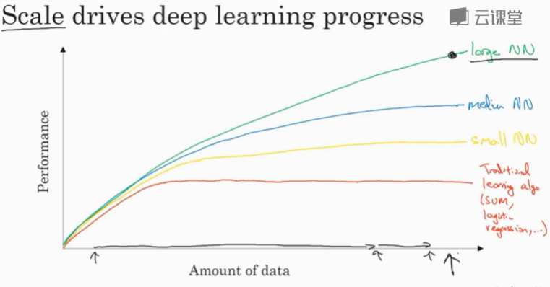

神经网络模型的话，我们发现如果你训练一个小型的神经网络，那么性能可能会像这样（黄色曲线）。训练一个稍微大一点的神经网络，一个中等规模的神经网络，性能表现也会更好一些（蓝色曲线）。你训练一个非常大的神经网络，性能就会是这样（绿色曲线），还会越来越好。

注意到两点，一点是，如果你想达到这么高的性能水平，有两个条件，第一个是需要训练一个规模足够大的神经网络以发挥数据规模量巨大的优点，另外，要到x轴的这个位置需要很多的数据，因此我们经常说，规模一直在推动深度学习的进步。说到“规模” ，我指的不仅是神经网络的规模，我们需要一个有许多隐藏单元的神经网络，有许多的参数，许多的连接，而且还有数据“规模”。事实上，要在神经网络上获得更好的表现，在今天最可靠的手段往往就是要么训练一个更大的神经网络，要么投入更多的数据，这只能在一定程度上起作用，因为最终你耗尽了数据，或者最终你的网络规模太大，需要的训练时间太久。但提升规模，已经让我们在深度学习的世界中获得了大量进展。

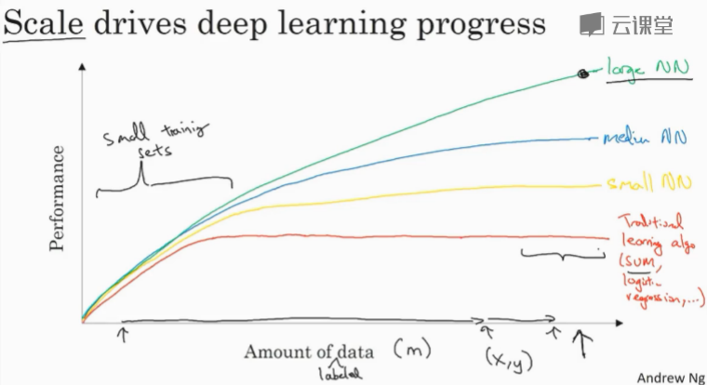

为了使这个图从技术上更准确一点，我还要加点说明，我在x轴下面已经写明了的数据量，技术点说，这是“带标签的数据”量。带标签的数据在训练样本时，我们有输入x和标签y，我介绍一点符号约定，这在后面的课程中都会用到，我们使用小写的字母m表示训练集的规模，或者说训练样本的数量，这个小写字母m这就是水平轴。

图像还有其他细节，训练集不大的这一块来说，各种算法的性能相对排名并不是很确定。训练集不大的时候，效果会取决于你处理工程特征的能力，会决定最终的表现。因此很有可能，假设有些人训练出了一个SVM，可能是因为擅长处理工程特征，有些人训练的规模会大一些，可能训练集不大的时候SVM表现更好。

在这个图形区域的左边，各种算法之间优劣并不是定义得很明确，最终的性能，更多取决于处理工程特征的能力，以及算法处理方面的一些细节。只有在大数据领域，非常庞大的训练集，也就是在右边m非常大时，我们才能见到神经网络稳定地领先其它算法。如果某个朋友问你，为什么神经网络这么流行？我鼓励你也给他们画这样一个图像。

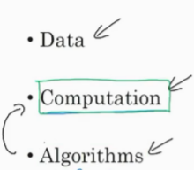

可以这么说，在深度学习崛起的初期，是数据和计算能力规模的进展，训练一个特别大的神经网络的能力，无论是在CPU还是GPU上，是这些发展才让我们取得了巨大的进步，但是渐渐地，尤其是在最近这几年，我们也见证了算法方面的极大创新，我也不想忽略算法方面的巨大贡献，有趣的是，许多算法方面的创新都为了让神经网络运行得更快。

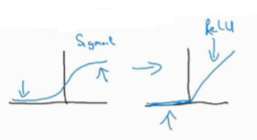

举一个具体的例子，神经网络方面的一个巨大突破是从sigmoid函数转换到这样的ReLU函数，这个函数，我们在之前的视频里提到过，形状就像这样，如果你无法理解刚才我说的某个细节也不需要担心。但使用sigmoid函数，机器学习问题是，在这个区域 sigmoid函数的斜率梯度会接近0，所以学习会变得非常缓慢，因为用梯度下降法时，梯度接近0时参数会变化得很慢，学习也会变得很慢，而通过改变激活函数，神经网络用这个函数，修正线性单元ReLU，它的梯度对于所有为正值的输入输出都是1，因此梯度不会逐渐趋向0，而这里的梯度，这条线的斜率，在这左边是0。我们发现，只需将sigmod函数转换成ReLU函数，便能够使得“梯度下降法”运行得更快。

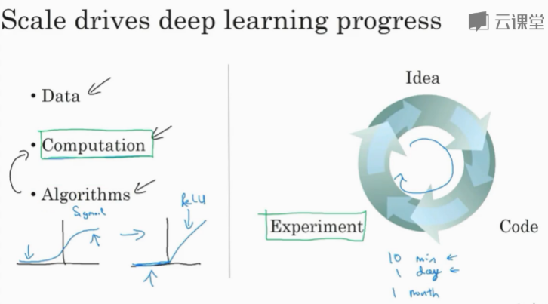

这就是一个例子，有点简单的算法创新的例子，但是最终算法创新所带来的影响，是增加计算速度，有很多像这样的例子。我们通过改变算法使得代码运行得更快，这也使得我们能够训练规模更大的神经网络或者在合理的时间内完成计算。即使在数据量很大，网络也很大的场合。快速计算很重要的另一个原因是训练神经网络的过程，很多时候是凭直觉的，你有了新想法，关于神经网络架构的想法，然后你写代码实现你的想法，你实现自己的想法，然后跑一下实验，可以告诉你，你的神经网络效果有多好，知道结果之后再回去改，去改你的神经网络中的一些细节，然后你不断重复这个循环，当你的神经网络需要很长时间去训练，需要很长时间才能走一圈循环的话，在实现神经网络时迭代速度对你的效率影响巨大。如果你有一个想法，直接去试，10分钟后就能看到结果，或者最多花上一天，如果你训练你的神经网络用了一个月的时间，有时候确实需要那么久。如果你能很快得到结果，比如10分钟或者一天内，你就可以尝试更多的想法那你就很可能发现适合你的应用的神经网络，所以计算速度的提升，真的有帮助提高迭代速度，让你更快地得到实验结果，这也同时帮助了神经网络的从业人员和有关项目的研究人员，在深度学习的工作中迭代得更快，也能够更快地改进你的想法，所有这些都极大推动了整个深度学习社区的研究，快到令人难以置信。人们一直在发明新的算法，持续不断地进步。

是这些力量支持了深度学习的崛起，但好消息是这些力量还在不断发挥作用，让深度学习更进一步。我们看数据，我们的社会还在产生更多的数字化数据，我们看计算 GPU这类专用硬件还在继续发展，网络速度更快，各种硬件更快，我很有信心我们实现超级大规模神经网络的能力或者从计算能力这个角度看，也在继续进展。我们看算法，我希望深度学习研究社区能在算法上持续创新，基于这些，我们可以乐观地回答，深度学习还会继续进步很多年让我们继续看最后一个课程视频，我们会谈到，通过这门课，你能学到什么。

#### 1.5 关于这门课（About this Course）

学习进度来到了这个“微专业”第一门课第一周的最后，快速地介绍一下下一周将要学习什么内容。

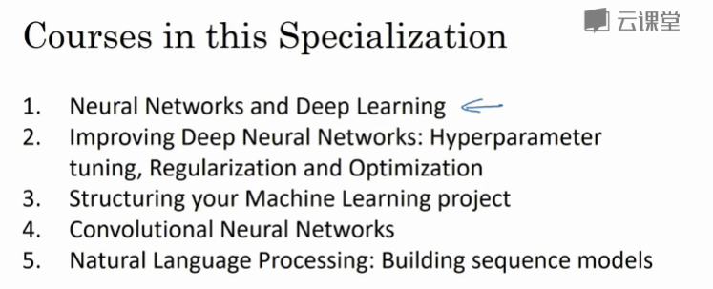

在第一个视频里，我已经说过，本“微专业”一共有五门课，目前是第一门课，在这门课中，将教会你最重要的基础知识，深度学习最重要的基础。第一门课的结尾，你将掌握如何建立并运用一个深度神经网络，下面是第一门课的一些细节。

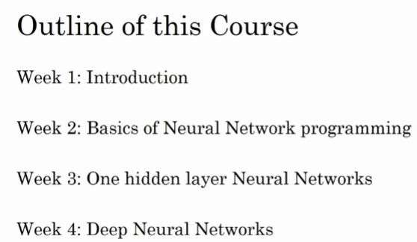

这门课有四个星期的学习材料，目前你就要完成第一周的学习了，学完了深度学习的入门介绍。在每一周的结尾，都会有十道多选题，可以用来检验自己对材料的理解，当你看完这个视频的时候，希望你能看看这些问题。

在第二周 你会学习到神经网络的编程基础，了解神经网络中“正向传播”和“反向传播”的结构，还有算法的过程，以及如何高效实现神经网络。从第二周开始，你也会开始做一些编程练习，练习学到的知识，自己实现算法，亲自调试到完美运行，当我学习算法的时候，那让我很过瘾，通过代码编程亲自看到它完美运行，我希望你们也喜欢。

在学习了神经网络编程的框架之后，在第三周，你会编写单隐层神经网络，你需要学习所有必需的关键概念，才能实现神经网络。

最后在第四周，你将建立了一个多层的深层神经网络让它为你服务。

恭喜你完成了这段视频，我希望你现在对深度学习，有一个高层次的理解。也许有些人会想，自己想到了哪里可以应用深度学习，我希望看完这段视频后，你会去看那10个多项选择题，它们就在课程网站上，有10个多项选择题来检查你的理解。不用复习，第一次做不知道所有答案，你可以多做几次，直到你把都做对了为止。我觉得这些问题很有用，能保证我理解了所有概念，我希望你也可以做到。

说完了，再次祝贺你看到了这里，期待在第二周的视频中，也看到你。

#### 1.6 课程资源（Course resource）

希望你能够喜欢这门课程，为了帮助你完成课程，我想要确保，你知道有下面这些课程材料。

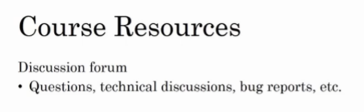

首先，如果你有任何疑问想和这个课程的其它同学讨论，想和包括我在内的教学人员讨论，或者想要归档一个错误报告，论坛是去做这些事情最好的地方，我和其他教学人员 会定期关注论坛，这也是一个，从与你一同学习本课程的同学那获取答案的好地方。



如果你想要回答同学们的问题，可以从课程首页，来到课程的论坛，如果你看到左侧的这个菜单栏，你的可能会看起来和我的有些不一样，但都会有这个论坛模块，当你点击它的时候，就会打开课程论坛，在论坛上提问是问问题的最好方法。



出于某些原因，你可能想直接联系我们，或是想让我们知道一些问题，尽管把邮件发送到这个邮箱地址。我保证，我们会阅读每一个邮件，我们会尽力去解决经常出现的问题。由于电子邮件的数量很多，我不能保证，我们能够迅速回复每一封邮件，但是我们会阅读你发送的每一封邮件。

另外，有些其它公司想要给大批的职员培训深度学习的话，如果你在公司是负责培训工作，想深度学习专家来培训上百或者更多的雇员，尽管通过这个电子邮箱联系我们，我们看看能否帮到你。

我们在开发大学课程但处于早期的阶段，如果你是大学领导或者管理人员，想在学校提供一门深度学习课程，请尽管通过这个邮箱地址联系我们，我会提供更多的资源来完成这门课程也许我会在论坛见到你噢。

祝你好运。

### 第二周 神经网络基础（Basics of Neural Network Programming）

**学习如何用神经网络的思维模式提出机器学习问题、如何使用向量化加速你的模型。**

#### 2.1 二分类（Binary Classification）

本周，我们会学习神经网络编程基础知识。当你要构建一个神经网络时，有些技巧是相当重要的。例如m个样本的训练集，你可能会习惯性地去用一个for循环来遍历这m个样本。但事实上实现一个神经网络，如果你要遍历整个训练集并不需要直接使用for循环。本周的课程你会学到如何做到。

还有就是神经网络的计算过程中，通常有个正向过程（forward pause）或者叫正向传播（forward propagation）步骤，接着会有一个反向步骤（backward pause），也叫做反向传播（back propagation）步骤。所以在这周我也会向你介绍为什么神经网络的计算过程可分为前向传播和反向传播两个分开的部分。

本周的课程中，我会用逻辑回归（logic regression）来阐述，以便于你能更好的理解。如果你之前学过逻辑回归，我也认为这周的学习材料也会带给你一些新的、有意思的想法。下面开始吧。

逻辑回归是一个用于二分分类（binary classification）的算法，我们从一个问题开始。这有一个二分分类问题的例子。假如你有一张图片作为输入，比如一只猫，你想输出识别此图的标签，如果是猫输出1，如果不是就输出0。我们用y来表示输出的结果标签。如下图所示：

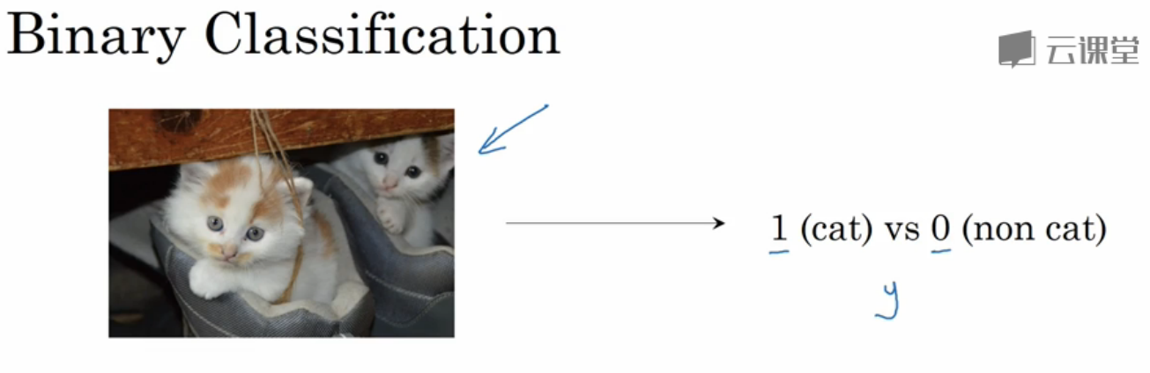

来看看一张图片在计算机中是如何表示的。计算机保存一张图片要保存三个独立的矩阵，分别对应图片中的红、绿、蓝三个颜色通道。如果输入图片是64×64像素的，就有三个64×64的独立矩阵，分别对应图片中红、绿、蓝三种像素的亮度。

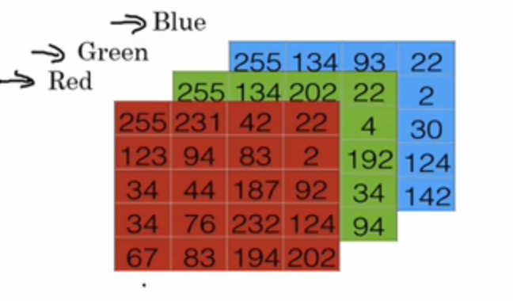

为了方便表示，这里我用三个小矩阵，它们是5×4的，并不是64×64的。要把这些像素亮度值放进一个特征向量中，就要把这些像素值都提出来，放入一个特征向量x。为了把这些像素值取出来放入特征向量，就要像下面这样定义一个特征向量x，以表示这张图片。我们把所有的像素值都取出来，例如255、231这些，直到列完所有的红色像素。接着是255，134、……、255、134等等，最后得到一个很长的特征向量，把图片中所有的红、绿、蓝像素强度值都列出来。如果图片是64×64的，那么向量x的总维度就是64×64×3，因为这是三个矩阵的元素数量。对于这个例子，数字是12288，把它们（64×64×3）乘起来，这就是结果。我们用 $n_{x}$ =12288来表示输入的特征向量x的维度，有时候为了简洁，我会直接用小写的n来表示输入的特征向量的维度。

在二分分类问题中，目标是训练出一个分类器，它以图片的特征向量x作为输入，预测输出的结果标签y是1还是0，也就是预测图片中是否有猫。

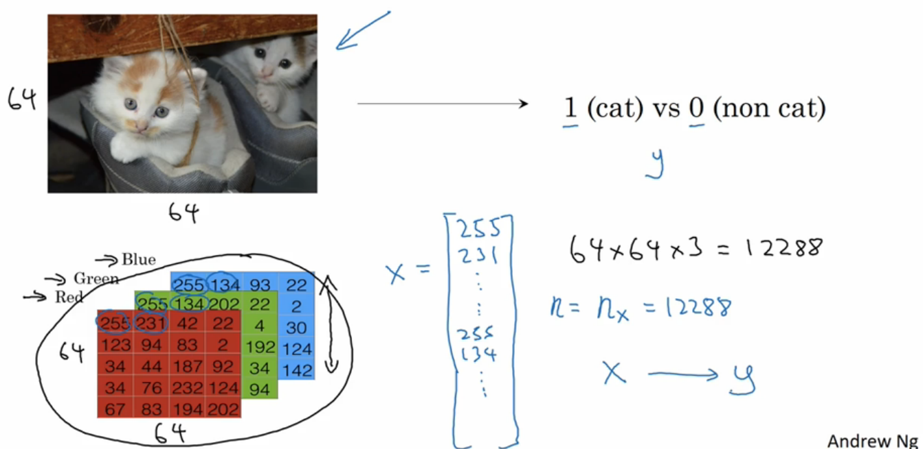

现在，我们看看在后面课程中需要用到的一些符号。用一对（x，y）来表示一个单独的样本，x是 $n_{x}$ 维的特征向量，标签y值为0或1。训练集由m个训练样本构成，（$x^{(1)},y^{(1)}$）表示样本一的输入和输出，（$x^{(2)},y^{(2)}$）表示样本二……, （$x^{(m)},y^{(m)}$）表示最后一个样本m。这些一起就表示整个训练集。用小写的字母m来表示训练样本的个数。有时候为了强调，这是训练样本的个数，可以写为m= $m_{train}$，当说到测试集时，我们会用 $m_{test}$ 来表示测试集样本数。

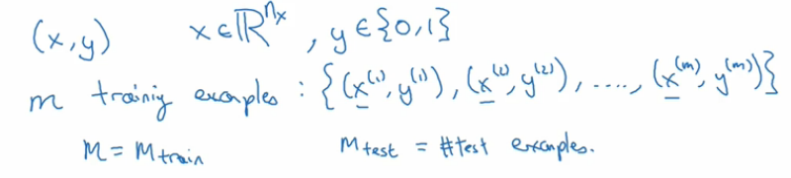

最后用更紧凑的符号表示训练集，我们定义一个矩阵，用大写X表示，它由训练集中的 $x^{(1)}$、 $x^{(2)}$…… $x^{(m)}$ 组成，像这样写成矩阵的列;

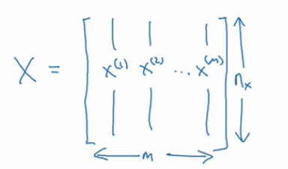

现在我们把 $x^{(1)}$ 放进矩阵的第一列， $x^{(2)}$ 是第二列…… $x^{(m)}$ 是第m列，最后得到矩阵X这个矩阵有m列，m是训练集的样本数，这是矩阵的高度记为 $n_{x}$。要注意的是，有时候矩阵X的定义是训练样本作为行向量堆叠，而不是这样的列向量堆叠（$\left[\begin{matrix}—x^{\left(\left(1\right)\right)T}— \\ … \\ —x^{\left(\left(m\right)\right)T}—\end{matrix}\right]$）。

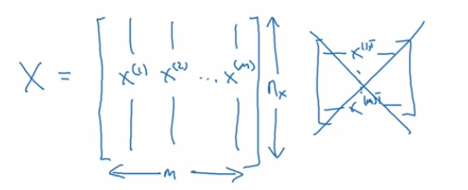

构建神经网络时，用左边这个约定形式，会让构建过程简单得多。

现在回顾一下，X是一个 $n_{x}×m$ 矩阵，当你用Python实现的时候，你会看到X.shape，这是Python命令，用来输出矩阵的维度，即（$n_{x},m$），表示X是一个 $n_{x}×m$ 矩阵，这就是如何将训练样本，即输入X用矩阵表示。

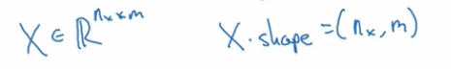

那输出标签y呢？同样为了方便，构建一个神经网络，将y标签也放到列中。我们定义Y是 $y^{(1)}$， $y^{(2)}$，一直到 $y^{(m)}$，这里的Y是一个1×m矩阵。同样地，在Python里Y.shape等于（1，m），表示这是一个1×m矩阵。

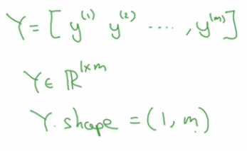

在后面的课程，要实现神经网络时，你会发现，好的惯例符号，能将不同训练样本的数据联系起来，这里说的数据不仅有x和y还会有之后其他的量。将不同的训练样本数据取出来，放到不同的列上，就像刚刚我们处理x和y那样。

这门课中，在逻辑回归和神经网络要用到的符号就是这些了，如果你忘了这些符号的意义，比如什么是m，什么是n，或者其他，我们也会在课程网站上放上符号说明，这样你就可以快速地查阅每个符号的意义。

就这样吧，下个课程视频中，我们以逻辑回归作为开始。

#### 2.2 逻辑回归（Logistic Regression）

本视频中，我们讲讲逻辑回归，这是一个学习算法，用在监督学习问题中。

输出y标签是0或1时，这是一个二元分类问题。已知的输入特征向量x，可能是一张图，你希望识别出这是不是一只猫的图片，你需要一个算法，可以给出一个预测值，我们称预测值为有ŷ，就是你对y的预测。更确切的说，你希望ŷ是一个概率，当输入特征x满足条件时y就是1。所以换句话说，如果x是图片，正如我们在上一个视频中看到的，你希望ŷ能告诉你，这是一张猫图片的概率。所以x正如我们之前的视频里说过的，是一个 $n_{x}$ 维向量，已知逻辑回归的参数是w，也是一个 $n_{x}$ 维向量，而b就是一个实数。所以已知输入x和参数w和b，我们如何计算输出预测ŷ？

你可以这么试，但其实不靠谱，就是 $ŷ=w^{T}x+b$，输入x的线性函数。事实上，如果你做线性回归，就是这么算的。但这不是一个非常好的二元分类算法，因为你希望ŷ是y=1的概率，所以ŷ应该介于0和1之间，但事实上这很难实现，因为 $w^{T}x+b$ 可能比1大得多或者甚至是负值，这样得概率是没有意义的，你希望概率介于0和1之间，所以在逻辑回归中，我们的输出变成 $ŷ=sigmoid(w^{T}x+b)$ ($ŷ=σ(w^{T}x+b)$)。

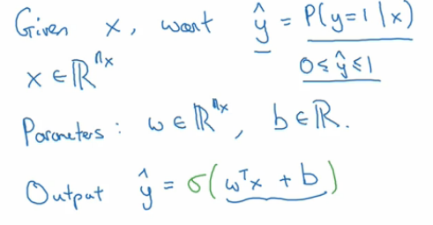

这就是sigmoid函数的图形，横轴是z，那么sigmoid(z)就是这样的：

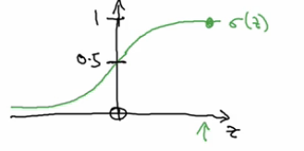 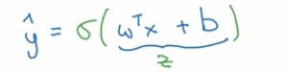

从0到1的光滑函数，标记一下这里的轴，这是0，然后和垂直轴相交在0.5处，这就是sigmoid(z)的图形，我们用z来表示 $w^{T}x+b$，这就是sigmoid函数的公式。 $σ\left(z\right)=\frac{1}{1+e^{-z}}$，其中z是实数。要注意一些事情，如果z非常大，那么 $e^{-z}$ 就很接近0，那么sigmoid(z)就是某个很接近1的量.事实上，如果你看看上边的图，z很大时，sigmoid(z)就很接近1。

相反，如果z很小，或者是非常大的负数，那么 $e^{-z}$ 就变成很大的数字，想一下1除以1+很大的数字，所以sigmoid(z)就接近0。确实，当你看到z变成非常大的负值时sigmoid(z)就很接近0。

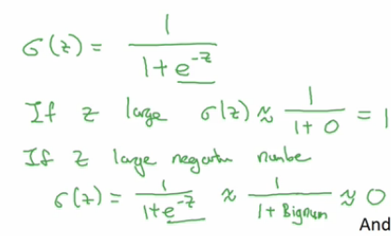

所以当你实现逻辑回归时，你要做的是学习参数w和b，所以ŷ成了比较好的估计，对y=1概率的比较好的估计。

在继续之前，我们再讲讲符号约定，当我们对神经网络编程时，我们通常会把w和数b分开，这里b对应一个拦截器（偏置项），在其他一些课程中，你可能看过不同的表示。

在一些符号约定中，你定义一个额外的特征向量叫 $x_{0}$ =1，所以出现x就是 $R^{(n_{x}+1)}$ 维向量然后你将ŷ定义为 $σ(θ^{T}x)$，在这另一种符号约定中，你有一个向量参数 $θ$， $θ_{0}$， $θ_{1}$ 还有 $θ_{2}$，一直到 $θ_{n_{x}}$。所以 $θ_{0}$ 扮演的是b的角色，这就是一个实数。而 $θ_{1}$ 直到 $θ_{n_{x}}$ 的作用和w一样。

事实上，当你实现你的神经网络时，将b和w看作独立的参数可能更好。所以对于这门课，我们不会用那种符号约定，就是红色写的那些，我不会用。如果你们没有在其他课程里见过这个符号约定，不要担心太多，我讲这个是为了服务那些见过这种符号约定的学生，我们在本课中不会使用那种符号约定。如果你以前没有见过，这不重要，所以不用担心。

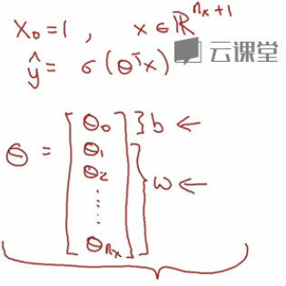

现在你看到了逻辑回归模型长什么样，接下来我们看参数w和b，你需要定义一个成本函数，我们将在下一个视频来讨论。

#### 2.3 逻辑回归的代价函数（Logistic Regression cost function）

在上一个视频中，你看到的时逻辑回归的模型。为了训练逻辑回归模型的参数w以及b，需要定义一个代价函数，让我们来看一下用逻辑回归来训练的代价函数。

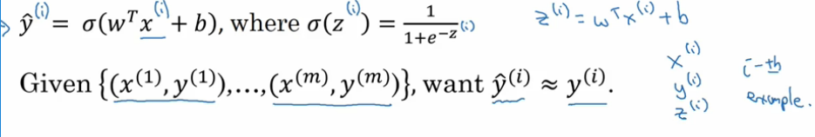

回忆一下，这是上一张幻灯片的函数，所以你输出的 $ŷ=sigmoid(w^{T}x+b)$，这里定义 $σ\left(z\right)=\frac{1}{1+e^{-z}}$。为了让模型来通过学习调整参数，要给一个m个样本的训练集，很自然地，你想通过在训练集中找到参数w和b，来得到你的输出。对训练集中的预测值，将它写成 $ŷ^{(i)}$，我们希望它会接近于在训练集中的 $y^{(i)}$ 的值。

为了让上面的方程更详细一些，需要说明上面这里定义的ŷ是对一个训练样本x来说的，对于每个训练样本，使用这些带有圆括号的上标，为了引用说明，还有区分样本。你的训练样本i，对应的预测值是 $ŷ^{(i)}$，是用训练样本通过sigmoid函数作用到 $w^{T}x+b$ 得到的，你也可以将 $z^{(i)}$ 定义成这样： $z^{\left(i\right)}=w^{T}x^{\left(i\right)}+b$，在这门课里，我们将使用这个符号约定，就是这个上标（i）来指明数据，表示x或者y和第i个训练样本有关，这就是上标（i）的含义。

现在我们来看看损失函数或叫误差函数，它们可用来衡量算法的运行情况。你可以定义损失函数为：

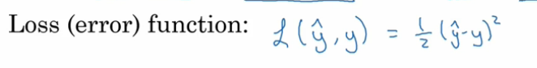

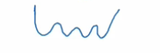

结果表明你可以这样做，但通常在逻辑回归中，大家都不这么做，因为当你学习这些参数的时候，你会发现之后讨论的优化问题会变成非凸的，最后得到很多局部最优解，所以梯度下降法可能找不到全局最优值。如果你不理解这几句话，别担心，我们会在后面的视频中讲到它。但是这个的直观理解就是，我们通过定义这个损失函数L来衡量你的预测输出值ŷ和实际值有多接近。

误差平方，看起来似乎是一个合理的选择但用这个的话，梯度下降法就不太好用，所以在逻辑回归中，我们会定义一个不同的损失函数，它起着与误差平方（$L\left(ŷ,y\right)=\frac{1}{2}{(ŷ-y)}^{2}$）相似的作用。这些会给我们一个凸的优化问题，在后面的视频能看到它很容易去做优化。

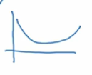

在逻辑回归中，我们用的会是这里写的损失函数:

$$L\left(ŷ,y\right)=-[ylogŷ+\left(1-y\right)\log\left(1-ŷ\right)]$$

直观地看看为何这个损失函数能起作用，记得如果我们使用误差平方越小，则 ${(ŷ-y)}^{2}$ 越小越好。对于这个逻辑回归地损失函数，同样地，我们也想让它尽可能地小。为了更好地理解为什么它能够起作用，让我们来看两个例子。

在第一个例子中，当y=1时， $L\left(ŷ,y\right)=-logŷ$，想让 $-logŷ$ 尽可能小，这就意味着 $logŷ$ 尽可能地大，也就是让 $ŷ$ 尽可能地大，但因为 $ŷ$ 是由sigmoid函数得出，永远不会比1大，也就是说，如果y=1时，就让 $ŷ$ 尽可能地大，但它永远不会大于1，所以，你要让 $ŷ$ 接近1。

另一种情况，如果y=0， $L\left(ŷ,y\right)=-\log\left(1-ŷ\right)$，在学习过程中，想让损失函数小一些，也就意味着 $\log\left(1-ŷ\right)$ 应尽可能地大，则 $-\log\left(1-ŷ\right)$ 才会尽可能地小，通过一系列推理，你可以得出，损失函数让 $ŷ$ 尽可能地小。再次，因为 $ŷ$ 只能介于0到1之间，这就是说，当y=0时，损失函数会让这些参数让 $ŷ$ 尽可能地接近0。

很多函数都能达到这个效果，如果y=1，我们尽可能让ŷ很大，如果y=0，尽可能让ŷ足够小。绿色字体这里稍微解释了为什么用这个作为损失函数，后面我们会提供选修视频，给出更正式的这样做的原因，解释为什么在逻辑回归中要用这个形式的损失函数。

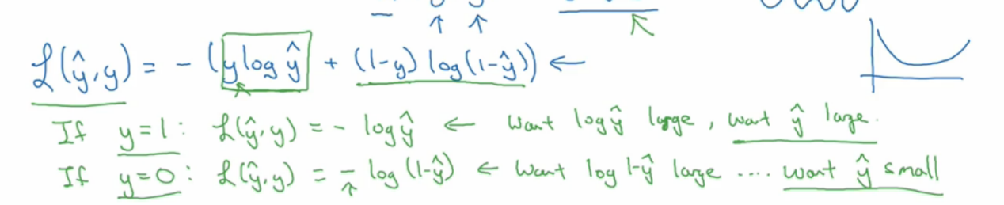

最后说一下，损失函数是在单个训练样本中定义的，它衡量了在单个训练样本上的表现。下面我们要定义一个成本函数，它衡量的是，在全体训练样本上的表现。这个成本函数J：

$$J\left(w,b\right)=\frac{1}{m}\sum_{i=1}^{m}{L\left(ŷ^{\left(i\right)},y^{\left(i\right)}\right)}$$

即所有训练样本的损失函数和，而 $ŷ$ 是用一组特定的参数w和b，通过逻辑回归算法得出的预测输出值，所以把它展开：

$$J\left(w,b\right)=-\frac{1}{m}\sum_{i=1}^{m}{[y^{\left(i\right)}logŷ^{\left(i\right)}+\left(1-y^{\left(i\right)}\right)\log\left(1-ŷ^{\left(i\right)}\right)]}$$

术语这样用来，损失函数只适用于单个训练样本，成本函数，是基于参数的总成本，所以，在训练逻辑回归模型时，我们要找到合适的参数w和b，让上面的成本函数J尽可能地小。

你刚刚看到了逻辑回归算法的过程以及训练样本地损失函数，还有和参数相关地总体成本函数。结果表明，逻辑回归可以被看作是一个非常小的神经网络，在下一个视频里，我们将会学到直观地去理解神经网络能做什么，继续看下一段视频，看看如何将逻辑回归看作一个非常小地神经网络。

#### 2.4 梯度下降法（Gradient Descent）

在上一个视频里，学习了逻辑回归模型，也知道了损失函数，损失函数是衡量单一训练样例的效果。你还知道了成本函数，成本函数用于衡量参数w和b的效果，在全部训练集上来衡量。

下面我们讨论如何利用梯度下降法来训练或学习训练集上的参数w和b。回顾一下，这里是熟悉的逻辑回归算法，第二行是成本函数J，成本函数J是参数w和b的函数，它被定义为平均值，即 $\frac{1}{m}$ 的损失函数之和。损失函数可以衡量你的算法的效果。每一个训练样例都输出 $y^{(i)}$，把它和真值标签 $y^{(i)}$ 进行比较，等号右边展开完整的公式。

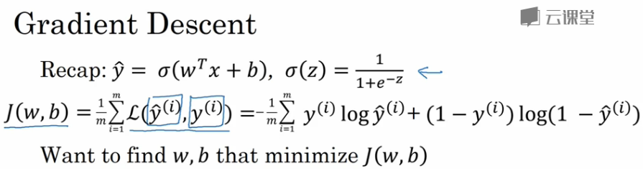

成本函数衡量了参数w和b在训练集上的效果，所以要习得合适的参数w和b，很自然地就想到，我们想找到使得成本函数J(w,b)尽可能小的w和b。

下面来看看梯度下降法。

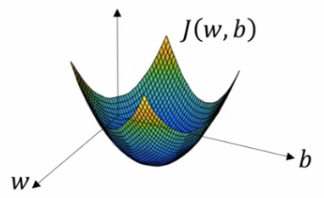

这个图中的横轴表示空间参数w和b，在实际过程中w可以是更高维的，但为了方便绘图，我们让w是一个实数，b也是一个实数。成本函数J(w,b)是在水平轴w和b上的曲面，曲面的高度表示了J(w,b)在某一点的值。我们所想要做的就是找到这样的w和b，使其对应的成本函数J值是最小值。可以看到，成本函数J是一个凸函数，像这样的一个大碗。因此这是一个凸函数，看起来如下图所示的函数不一样，它是非凸的，有很多不同的局部最优解。因此我们的成本函数J(w,b)是凸函数。凸函数这一性质是我们使用逻辑回归的这个特定成本函数J的重要原因之一。

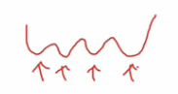

所以为了找到更好的参数值，我们要做的就是用某初始值初始化w和b，用哪个小红点表示的，对于逻辑回归而言，几乎是任意的初始化方法都有效，通常用0来进行初始化，随机初始化同样奏效，但对于逻辑回归，我们通常不这么做，但因为函数是凸的。无论在哪里初始化，都应该达到同一点或大致相同的点。

梯度下降法所做的就是从初始点开始，朝最陡的下坡方向走一步，在梯度下降一步后，或许在那里停下，因为它正试图沿着最快下降的方向往下走，或者说尽快地往下走。这是梯度下降的一次迭代。在两次迭代之后或许会到达那里，或者三次……等等。隐藏在图上的曲线很有希望收敛到这个全局最优解或者接近全局最优解。张图阐述了梯度下降法：

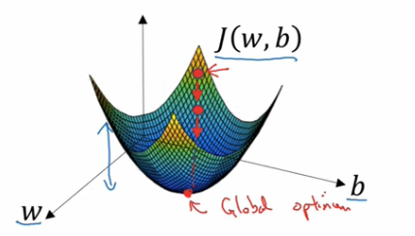

我们多写一点细节，为了更好地说明，让我们看一些函数。你希望得到最小化J(w)函数可能会看起来像这样，为了方便画，我先忽略b，仅仅是用一维曲线来代替多维曲线。

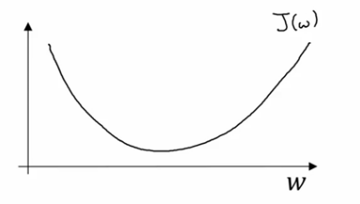

梯度下降法是这样做的，我们将重复执行以下地更新操作，我们更新w的值，使用：=表示更新w。

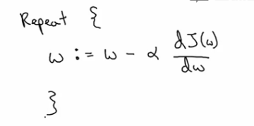

在算法收敛之前，我会重复这样做下去。

我要说明公式中的两点，这里的α表示学习率，学习率可以控制每一次迭代或者梯度下降法中的步长，我们之后会讨论如何选择学习率α。其次在这里的 $\frac{dJ(w)}{dw}$ 是导数，这就是对参数w的更新或者变化量。当我们开始编写代码来实现梯度下降，我们会使用代码中变量名的约定，dw表示导数。

像这样编写代码：w：=w-α·dw，我们用dw最为导数的变量名。

现在我们确保梯度下降法更新是有用的，w在这，对应的成本函数J(w)在曲线上的这一点。

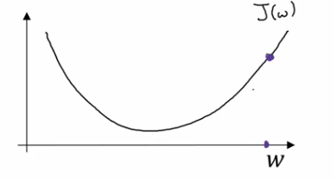

记住导数的定义， $\frac{dJ(w)}{dw}$ 是函数在这个点上的斜率，而函数的斜率是高除以宽，在这个点相切于J(w)的一个小三角形：

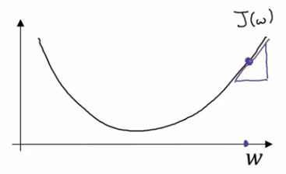

在这里导数是正的，新的w值等于自身减去学习率乘以导数，导数是正的。从w中减去这个乘积，接着向左边走一步，像这样，梯度下降法，让你的算法渐渐地减小这个参数w。

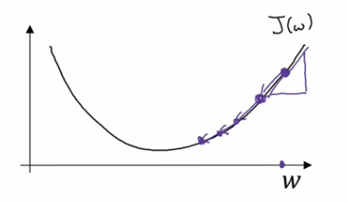

对于一开始就很大的参数w来说，例如，如果w的位置是在这里：

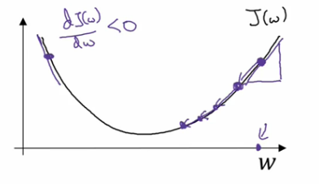

这个点处的斜率将会是负的，用梯度下降法去更新，w将会减去α乘上一个负数，慢慢地使得参数w增加，不断地用梯度下降法来迭代，w会变得越来越大，无论你初始化的位置是在左边还是右边，梯度下降法会朝着全局最小值方向移动。

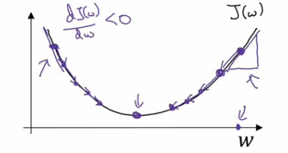

如果你不熟悉导数或者微积分，也不熟悉 $\frac{dJ(w)}{dw}$ 的含义，不要着急，在下一个视频，我们会讨论更多关于导数的知识。如果你很了解微积分，你应该对神经网络是如何工作有更深更直观的认识。但即使你并不熟悉微积分，通过下面的几个视频，我们也会对导数和微积分有足够的直观认识，你能够有效地使用神经网络。但现在所有的直观认识，即 $\frac{dJ(w)}{dw}$ 这个术语，表示的是函数的斜率，我们知道，用目前参数的情况下，函数的斜率朝下降速度最快的方向走。我们同样知道，为了让成本函数J值减小，下一步更新的方向会是在哪。

我们写下当前J(w)的梯度下降法，只有参数w，在逻辑回归中，成本函数是一个含有w和b的函数，在这种情况下，梯度下降的内循环即：

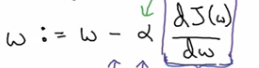

你必须一直重复计算，通过 $w≔w-α\frac{dJ(w,b)}{dw}$ 更新w，通过 $b≔b-α\frac{dJ(w,b)}{db}$ 更新b。

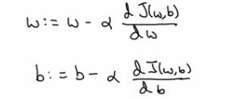

这两个等式是实际更新参数时进行的操作。

另外，我想提到的是，在微积分的符号约定中，对一些人来说是有点困惑的，目前我并不认为理解微积分是非常重要的，如果你看到了这些，我希望你不要想太多。在微积分中，这里的术语 $\frac{∂J(w,b)}{∂w}$，其中的 $∂$ 是个有趣的花体符号，这个符号其实是就是一个小写的d用一个花哨字体来写的，当你看到这种表示方式时，意思就是J(w,b)的导数或者J(w,b)的斜率，也就是函数在w方向的斜率是多少。

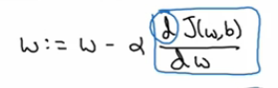

如果在微积分中这个符号的规则，我认为并不是完全符合逻辑的，但在微积分中用这个符号规则，我认为这样会导致其更加复杂。当函数J有两个或两个以上的变量，不使用小写字母d，而使用花哨的符号 $∂$，这个就被称为偏导数符号。但别担心，如果J只有一个变量，就是用小写字母d，唯一的区别就是你是用偏导数符号 $∂$，还是小写字母d，这是取决于你的函数J是否含有两个以上的变量。变量超过两个就用偏导数符号，如果函数只有一个变量就用小写字母d。

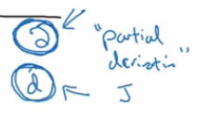

这是在微积分里一个有趣的符号规则，我认为，它使事情变得更加复杂了。但如果你看到了偏导数符号，其含义就是计算函数关于其中一个变量在对应点所对应的斜率。

类似在这里，

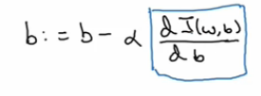

形式上应该用微积分中的正确符号，因为在这里J有两个输入，而不是一个，所以 $\frac{dJ(w,b)}{db}$ 应该用偏导数 $\frac{∂J(w,b)}{∂w}$ 来写，但其实表达的和小写字母d是一样的。

最后，当你编写代码，想要实现：

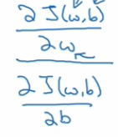

这个两个式子时，通常在更新w和b的值时，我们会用dw，db这个变量来代替这个式子中 $∂w$ 和 $∂b$，

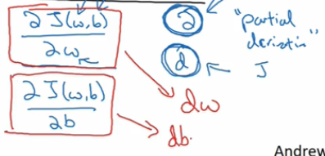

综上，这就是梯度下降法的实现方法。如果你有几年没有碰过微积分了，我知道你可能会感觉到微积分中似乎有很多的导数，你可能会有些不适应。如果你有这种感觉，也不要担心，在下一个视频中，我会更直观地来给你讲解导数，不需要很深入理解微积分，而是直观地理解微积分你也可以让神经网络变得更加有效，所以，让我们进入下一个视频课程，一起来更多地讨论一下导数。

#### 2.5 导数（Derivatives）

在这个视频中，我想让你对微积分和导数有直观的理解。或许你认为自从大学后，你再也没有接触过微积分，这取决于你什么时候毕业，也许毕业有一段时间了。如果你顾虑这点，请不要担心，你并不需要非常深入理解微积分就能高效应用神经网络和深度学习，因此，如果你正在观看这个视频或者之后的视频时想到，哇哦，这些知识，运算对我来说真的很复杂，我给你的建议是坚持学习视频，最好做好课后作业，成功完成编程作业，就能运用深度学习了。事实上之后你将看到，在第4周将会定义很多种类的函数类型，它们能够帮助你，通过微积分，把所有需要的知识结合起来。其中有叫做“前向函数”和“反向函数”的函数，你不需要了解很多微积分去使用这些函数。因此，你无需担心它们超出理解范围。但在深度学习中，这周我们要一探究竟，进一步深入了解微积分的细节但其实你只需要对这些微积分有直观的认识就可以构建和成功应用这些算法。最后，如果你是为数不多的、精通微积分的同学，如果你对微积分非常熟悉，你可以跳过这个视频。其他同学，我们开始一起深入学习导数。

我在这里画了一个函数 $f\left(a\right)=3a$：

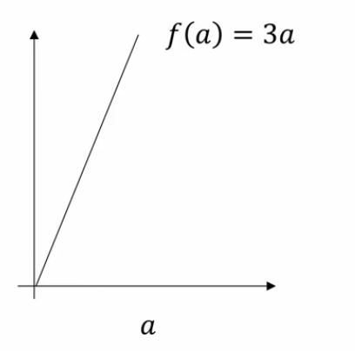

它是一条直线，直观的理解导数，让我们看看函数中几个点。

假定a=2，则f(a)=3×2=6。我们稍微改变a的值，只变一点点移动，只增加一点点，就到2.001。往右小小地移动一下a，这时是2.001，这个坐标值是2.001。0.001的差别，实在太小了，不能在图中显示，我们把它右移一点。现在f(a)等于a的3倍，是6.003，画在这里，比例不太符合，这是6.003，你看这个小三角形，绿色高亮部分。如果我向右移动0.001，那么f(a)增加0.003，f的值增加的值，3倍于a往右移的量。因此我们说斜率，即导数，函数f(a)在a=2处，或者说当a=2时，斜率是3。

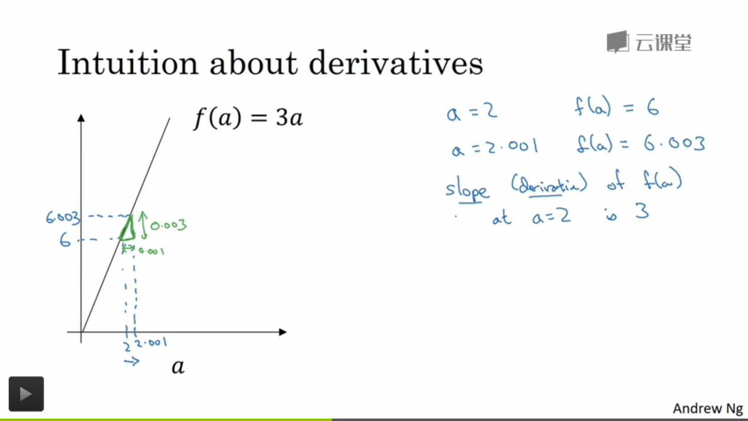

导数这个概念基本意味这斜率，导数听起来是个很吓人的词，但斜率以一种很友好的方式来描述导数这个概念，所以有时提到导数，把它当做函数的斜率就好了。更正式的斜率定义为：在这个绿色三角形中，用高除以宽，即0.003/0.001=3，或者说导数等于3，这表示当你将a右移0.001，移动一点点，f(a)的值将增加3倍的量，水平方向a的总量，这就是这条线的斜率。

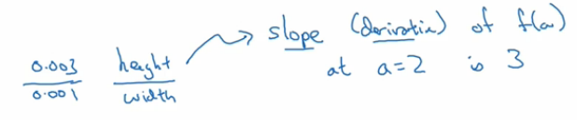

现在让我们在不同点看看这个函数。

假设a=5，此时f(a)=3×5=15，我再一次右移a，很小幅度，增加到5.001，f(a)=3×5.001=15.003。再一次，当我增加a，将a右移0.001，f(a)增加3倍。所以在a=5时，斜率是3。我们这样来写，把函数f等于3的斜率写为 $\frac{df(a)}{da}$，这表示f(a)的斜率。当你微小改变变量a的值，它等于3。导数公式的另一个的表达方式，你可以这样写 $\frac{d}{da}f(a)$，不管你是否将f(a)放在上面，或放在右边，都没有关系。这些等式意味着，将a右移一点，f(a)会增加3倍于我移动a的值。

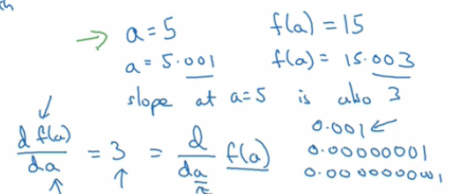

在这个视频中，我解释了导数，讨论的情况是，我们将变量a偏移0.001.如果你想知道正式的导数数学定义，导数是，你右移a，非常小的值，不是0.001，不是0.00000001，不是0.00000…1，甚至比这还小的值，导数的定义是，你右移a，一个不可度量的值，一个无限小的值，f(a)会增加，增加了一个非常非常小的值的3倍，也就是在这个三角形右边的变化值，那就是导数的正式定义，但为了直观地认识，我们将探讨右移a以0.001这个值，尽管0.001并不是无穷小的可测数据。导数的一个特性是，这个函数任何地方的斜率总是等于3，不管a=2或a=5，这个函数的斜率总等于3就是说，不管a的值如何，如果你增加0.001，f(a)的值就增加3倍。这个函数在所有地方的斜率都相等。一种证明的方式是，无论你将小三角形画在哪里，它的高除以宽的比值总是3：1。

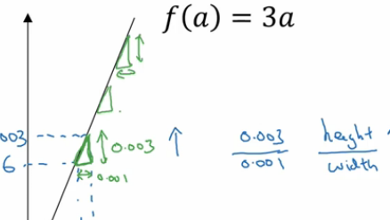

我希望给你一种感觉，什么是斜率，什么是导数，对于一条直线而言，在例子中，函数的斜率在任何地方都是3。在下一个视频中，我们会看到一个更复杂的例子，那个函数的斜率，在不同点处都是不一样的。

#### 2.6 更多导数的例子（More derivatives examples）

在这个视频中，我将给出一个更加复杂的例子，在这个例子中，函数在不同点处的斜率是不一样的。

先来举个例子，我在这里画一个函数， $f\left(a\right)=a^{2}$：

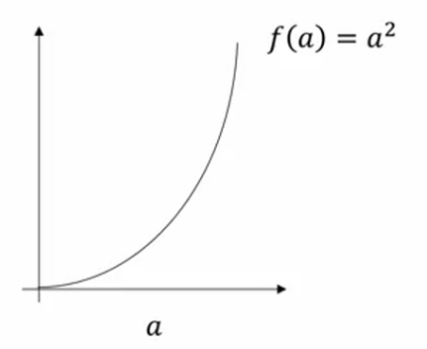

来看看a=2的点，f(a)=4让我们稍微往右推进一点点，现在a=2.001，f(a)≈4.004，但是如果你用计算器算的话，这个准确的值应该为4.004001，为了简便起见，省略了后面的部分。

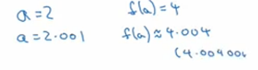

这里想表达的是，当a=2时，我们重新在图上画一下，如果a=2的话，那么f(a)=4，这里x轴和y轴的比例，还是不太准确，实际上这个点的高度，要比这里横轴的x值还要大那么一点点，x轴和y轴不成比例的。

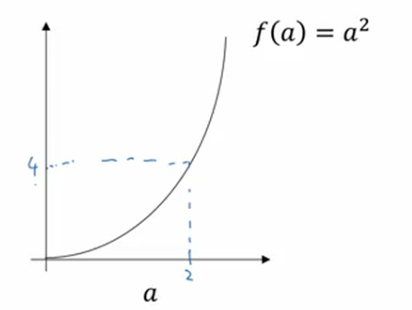

如果让a=2.001，则f(a)=4.004，如果你在这儿画一个小三角形，你就会发现，如果把a往右移动0.001，那么f(a)将增大四倍，即增大0.004。在微积分中我们把这个三角形斜边的斜率，表达为f(a)在点a=2处的导数等于4，或者写为微积分的形式，当a=2的时候， $\frac{d}{da}f\left(a\right)=4,when a=2$。

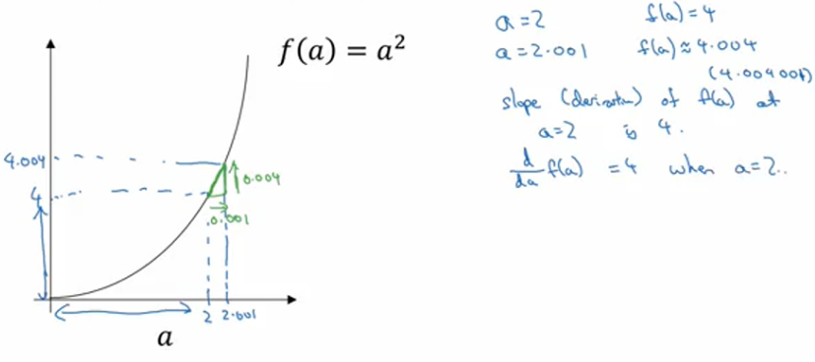

由此可知，函数 $f\left(a\right)=a^{2}$ 在a取不同值的时候，它的斜率是不同的，这和上一个视频中的例子不一样。

现在换个点来看，如果a=5，不再等于2，a=5，f(a)=25，如果再一次把a往右移一点点，只是移动非常小的一段距离，让a=5.001，而f(a)≈25.010，当我们只往右移动了0.001时，f(a)却增大了10倍，即可以写为 $\frac{d}{da}f\left(a\right)=10,when a=5$。此时a的值为5，这里只是小小地移动了a，f(a)的值增大了10倍。

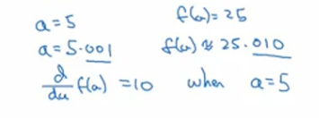

有种直观的方法可以解释为什么一个点的斜率在不同位置会不同，如果你在曲线上不同位置画一些小小的三角形，你就会发现，三角形高和宽的比值在曲线上不同的地方它们是不同的。所以当a=2时，这里的斜率为4，而当a=5时，这里的斜率为10。

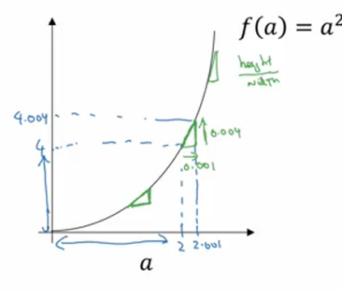

如果你翻看微积分的课本，课本会告诉你：

$$\frac{d}{da}f\left(a\right)=\frac{d}{da}a^{2}=2a$$

这里不证明这个公式，但你可以打开微积分课本，找到上面的公式表，它会告诉你 $f\left(a\right)=a^{2}$ 的导数确实为2a。事实上这也和我们手工算的结果一样。例如，当a=2时，函数斜率为2×2=4，当a=5时，函数的斜率为2×a=2×5=10。如果你翻看微积分课本，你会看到这个公式 $\frac{d}{da}a^{2}=2a$。这就意味着，任意给定一点a，如果你稍微将a增大0.001，那么你会看到f(a)将增大2a，即增大的值为点在a处的斜率或导数。

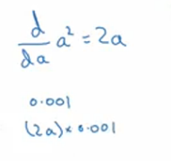

现在，有一个小细节需要注意，之前我在这里，使用了一些不精确的值，这里的值不该为4.004，你知道这里应该有额外001，这里有额外的001是因为我们把a向右移动了0.001，然而如果我们把a向右移动0.00000……01，像这样一个非常非常小的值，那么这个额外的项可以被忽略。像这样的话，你会发现f(a)增大的值刚好等于导数乘以你向右移动的距离。至于为什么不是刚好等于4.004，是因为导数就是根据这个无穷小值来定义的，而这里的0.001虽然比较小，但它还不足以小到可以被会忽略，这就是为什么，导数增大的值不是恰好等于公式算出来的，而只是根据导数算出来的一个近似值。

出于总结课本的目的，我们再来看看几个例子。之前你已经知道的是 $f\left(a\right)=a^{2}$，按照微积分课本上的写法： $\frac{d}{da}a^{2}=2a$，和之前的例子一样，如果a=2，那么f(a)=4，把a向右边移动一点，a=2.001，那么f(a)将增大一点，大约是4.004，所以f(a)增大了向右移动距离的4倍，事实上，当a=2时，导数的值为4。

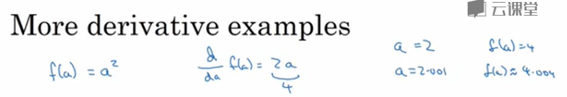

来看看其他例子，假设 $f\left(a\right)=a^{3}$，如果你翻看微积分课本上的导数公式表，你会发现这个函数的斜率，即这个函数的导数 $\frac{d}{da}a^{3}=3a^{2}$，你可以在微积分课本上查到这个公式。什么意思呢？同样地，举个例子，我们再次令a=2，f(a)=8，如果我们又将a增大一点点，a=2.001，你会发现f(a)≈8.012，你可以自己检查一遍，如果我们取2.001，你会发现2.001的三次方和8.012很接近，事实上，当a=2时，导数值为 $3a^{2}=3×4=12$，导数公式表明，如果你将a向右移动很小的一段距离，那么f(a)将会增大向右移距离的12倍，所以当a增加0.001时，f(a)增大了4倍，即0.012。

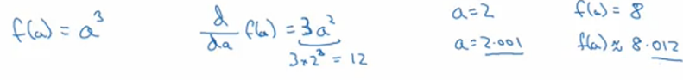

最后一个例子，假设 $f\left(a\right)=log⁡(a)$，我们使用一个以e为底的对数函数，有些人可能写作ln(a)，函数图像像这样：

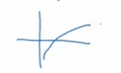

如果你去看微积分课本，那么 $\frac{d}{da}log⁡(a)=\frac{1}{a}$，所以我们可以解释如下：

如果a取任何值，比如再一次取a=2，然后又把a向右移动0.001，那么f(a)增大 $\frac{1}{a}$，即函数f(a)的导数乘以增大a的值(0.001)。事实上，借助计算器的话，你会发现当a=2时，f(a)≈0.69315，如果你增加f，如果你将a增大到2.001，那么f(a)≈0.69365，所以f(a)增大了0.0005，事实上，如果你查看导数公式，当a=2的时候，导数值 $\frac{d}{da}\log\left(a\right)=\frac{1}{a}=\frac{1}{2}=0.5$，导数公式表明，如果把a增大0.001，f(a)将只会增大0.001的 $\frac{1}{2}$，即0.0005，这正是我们所得到的值，当a增大0.001时，从a等于2增大到非常近的2.001，f(a)增大了a增大数的二分之一，增大了大约0.0005，所以如果你在这儿画个小三角形，你就会发现，如果x轴增加了0.001，那么y轴上的函数log(a)将增大0.001的一半，即0.0005，所以 $\frac{1}{a}$ 当a=2是 $\frac{1}{2}$，这个 $\frac{1}{2}$ 就是当a=2时，这条线的斜率。

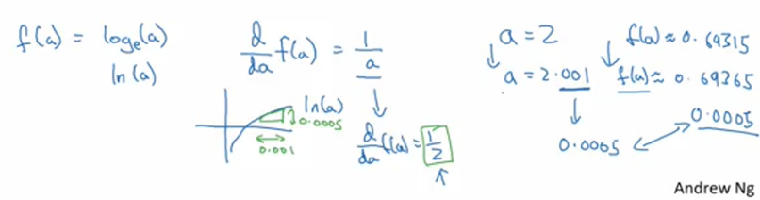

这些就是导数的知识了，在这个视频中，你只需要记住两点。

第一点是：函数的导数就是函数的斜率，而函数的斜率在不同的点是不同的，在第一个例子中 $f\left(a\right)=3a$，这是一条直线，在任何点它的斜率都是相同的，都是3，但对于函数 $f\left(a\right)=a^{2}$ 或者 $f\left(a\right)=log⁡(a)$，它们的斜率是变化的，它们的导数或者斜率在曲线上不同的点处是不同的。这是第一个你需要记住的，即导数就是斜率。

第二点是：如果你想知道一个函数的导数，你可以参考微积分课本或者维基百科，然后你应该就能找到这些函数的导数公式。

最后我希望你对导数和斜率有了一个直观的理解，接下来看下一个视频，下一课我们将讲解流程图，以及如何用它来求更加复杂的函数的导数。

#### 2.7 计算图（Computation Graph）

可以说，一个神经网络的计算都是按照前向或反向传播过程来实现的，首先计算出神经网络的输出，紧接着进行一个反向传输操作，后者我们用来计算出对应的梯度或者导数，这个流程图解释了为什么用这样的方式来实现。

在这个视频中，我们将看一个例子。

为了阐明这个计算过程，举一个比逻辑回归更加简明的、不那么正式的神经网络的例子。我们尝试计算函数J，J是三个变量a、b、c的函数，这个函数是： $J\left(a,b,c\right)=3\left(a+bc\right)$，计算这个函数，实际上有三个不同的步骤：

第一个首先是计算：bc，我们把它存储在变量u中， $u=bc$；

然后计算 $v=a+u$；

最后输出J，即 $J=3v$，这就是要计算的函数J。

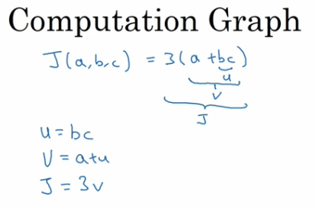

我们可以把这三步画成如下的计算流程图，我先在这画三个变量a，b，c：

第一步就是计算 $u=bc$，我在这周围放个矩形框，它的输入是b和c；

接着第二步， $v=a+u$，这个输入就是刚计算出来的u，还有a；

最后一步， $J=3v$

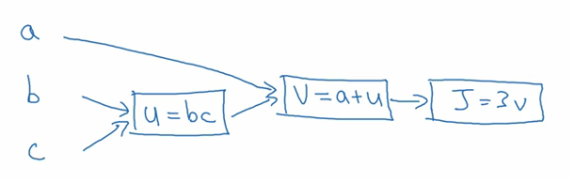

举个例子，a=5，b=3，c=2，则 $u=bc=6$， $v=a+u=5+6=11$， $J=3v=3×11=33$。

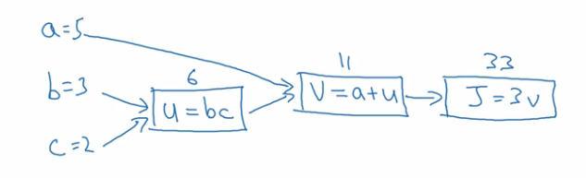

你们自己可以验证以下， $J\left(a,b,c\right)=3\left(a+bc\right)=3×\left(5+3×2\right)=33$。

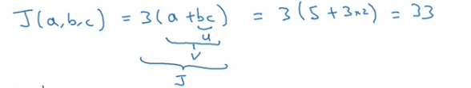

这个流程图用起来很方便，有不同的或者一些特殊的输出变量时，比如J也是我们想要优化的。在逻辑回归中，J是想要最小化的成本函数。可以看出通过一个从左向右的过程，你可以计算出J的值，在接下来的幻灯片中我们会看到，为了计算导数，从右到左的这个过程，和这个蓝色箭头的过程相反，这会是用于计算导数最自然的方式。

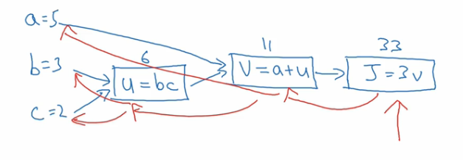

因此概括一下，计算流程图是用蓝色箭头画出来的，从左到右的计算，看看下一个视频怎么做这个反向红色箭头画的，也就是从右到左的导数计算。让我们继续下一个视频。

#### 2.8 计算图的导数计算（Derivatives with a Computation Graph）

在上一个视频中，我们看了一个例子使用流程计算图来计算函数J。现在我们清理一下流程图的描述，看看你如何利用它计算出函数J的导数。

这是一个流程图：

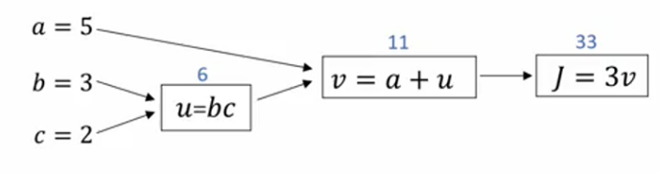

假设你要计算 $\frac{dJ}{dv}$，那要怎么算呢？好，比如说，我们要把这个v值拿过来，改变一下，那么J的值会怎么变呢？

所以定义上 $J=3v$，现在v=11，所以如果你让v增加一点点，比如到11.001，那么 $J=3v=33.003$，所以我这里v增加了0.001，然后最终结果是J上升到原来的3倍，所以 $\frac{dJ}{dv}=3$，因为对于任何v的增量J都会有3倍增量，而且这类似于我们在上一个视频中的例子，我们有f(a)=3a，然后我们推导出 $\frac{df(a)}{da}=3$，所以这里我们有J=3v，所以 $\frac{dJ}{dv}=3$，这里J扮演了f的角色，在之前的视频里的例子。

在反向传播算法中的术语，我们看到，如果你想计算最后输出变量的导数，使用你最关心的变量对v的导数，那么我们就做完了一步反向传播，在这个流程图中是一个反向步。

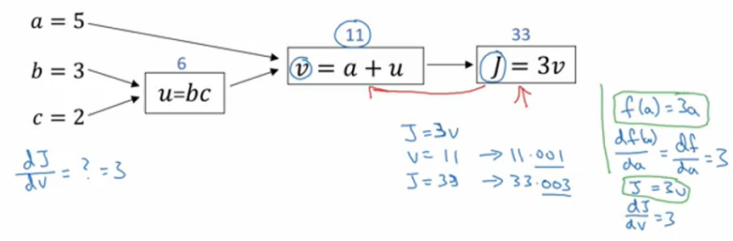

我们来看另一个例子， $\frac{dJ}{da}$ 是多少呢？换句话说，如果我们提高a的数值，对J的数值有什么影响？

好，我们看看这个例子。变量a=5，我们让它增加到5.001，那么对v的影响就是a+u,之前v=11，现在变成11.001，我们从上面看到现在J就变成33.003了，所以我们看到的是，如果你让a增加0.001，J增加0.003。那么增加a，我是说如果你把这个5换成某个新值，那么a的改变量就会传播到流程图的最右，所以J最后是33.003。所以J的增量是3乘以a的增量，意味着这个导数是3。

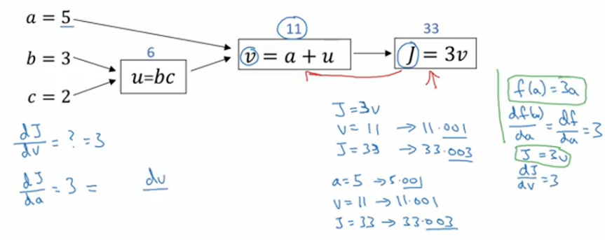

要解释这个计算过程，其中一种方式是：如果你改变了a，那么也会改变v，通过改变v，也会改变J，所以J值的净变化量，当你提升这个值（0.001），当你把a值提高一点点，这就是J的变化量（0.003）。

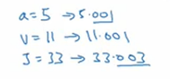

首先a增加了，v也会增加，v增加多少呢？这取决于 $\frac{dv}{da}$，然后v的变化导致J也在增加，所以这在微积分里实际上叫链式法则，如果a影响到v，v影响到J，那么当你让a变大时，J的变化量就是当你改变a时，v的变化量乘以改变v时J的变化量，在微积分里这叫链式法则。

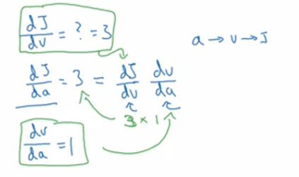

我们从这个计算中看到，如果你让a增加0.001，v也会变化相同的大小，所以 $\frac{dv}{da}=1$。事实上，如果你代入进去，我们之前算过 $\frac{dJ}{dv}=3$， $\frac{dv}{da}=1$，所以这个乘积3×1，实际上就给出了正确答案， $\frac{dJ}{da}=3$。

这张小图表示了如何计算， $\frac{dJ}{dv}$ 就是J对变量v的导数，它可以帮助你计算 $\frac{dJ}{da}$，所以这是另一步反向传播计算。

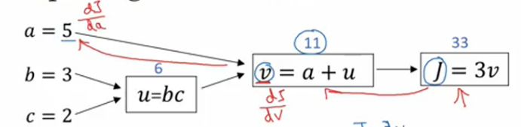

现在我想介绍一个新的符号约定，当你编程实现反向传播时，通常会有一个最终输出值是你要关心的，最终的输出变量，你真正想要关心或者说优化的。在这种情况下最终的输出变量是J，就是流程图里最后一个符号，所以有很多计算尝试计算输出变量的导数，所以输出变量对某个变量的导数，我们就用 $dvar$ 命名，所以在很多计算中你需要计算最终输出结果的导数，在这个例子里是J，还有各种中间变量，比如a、b、c、u、v，当你在软件里实现的时候，变量名叫什么？你可以做的一件事是，在python中，你可以写一个很长的变量名，比如 $dFinalOutputvar_dvar$，但这个变量名有点长，我们就用 $dJ_dvar$，但因为你一直对dJ求导，对这个最终输出变量求导。我这里要介绍一个新符号，在程序里，当你编程的时候，在代码里，我们就使用变量名dvar，来表示那个量。

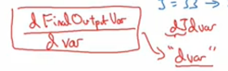

好，所以在程序里是dvar表示导数，你关心的最终变量J的导数，有时最后是L，对代码中各种中间量的导数，所以代码里这个东西，你用dv表示这个值，所以dv=3，你的代码表示就是da=3。

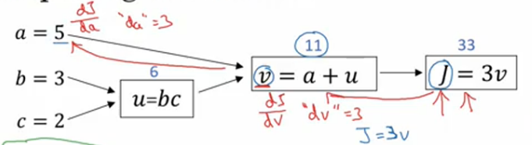

好，所以我们通过这个流程图完成部分的后向传播算法。我们在下一张幻灯片看看这个例子剩下的部分。

我们清理出一张新的流程图，我们回顾一下，到目前为止，我们一直在往回传播，并计算dv=3，再次，dv是代码里的变量名，其真正的定义是 $\frac{dJ}{dv}$。我发现da=3，再次，da是代码里的变量名，其实代表 $\frac{dJ}{da}$ 的值。

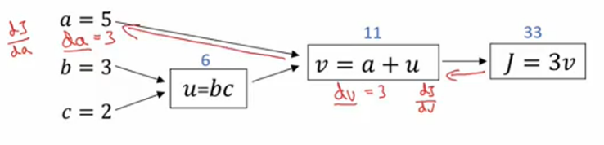

大概手算了一下，两条直线怎么计算反向传播。

好，我们继续计算导数，我们看看这个值u，那么 $\frac{dJ}{du}$ 是多少呢？通过和之前类似的计算，现在我们从u=6出发，如果你令u增加到6.001，那么v之前是11，现在变成11.001了，J就从33变成33.003，所以J增量是3倍，所以 $\frac{dJ}{du}=3$。对u的分析很类似对a的分析，实际上这计算起来就是 $\frac{dJ}{dv}·\frac{dv}{du}$，有了这个，我们可以算出 $\frac{dJ}{dv}=3$， $\frac{dv}{du}=1$，最终算出结果是3×1=3。

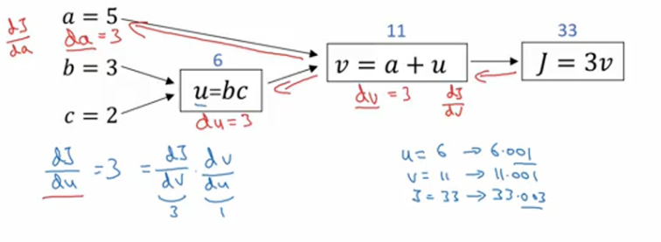

所以我们还有一步反向传播，我们最终计算出du=3，这里的du当然了，就是 $\frac{dJ}{du}$。

现在，我们仔细看看最后一个例子，那么 $\frac{dJ}{db}$ 呢？想象一下，如果你改变了b的值，你想要然后变化一点，让J值到达最大或最小，那么导数是什么呢？这个J函数的斜率，当你稍微改变b值之后。事实上，使用微积分链式法则，这可以写成两者的乘积，就是 $\frac{dJ}{du}·\frac{du}{db}$，理由是，如果你改变b一点点，所以b变化比如说3.001，它影响J的方式是，首先会影响u，它对u的影响有多大？好，u的定义是b·c，所以b=3时这是6，现在就变成6.002了，对吧，因为在我们的例子中c=2，所以这告诉我们 $\frac{du}{db}=2$，当你让b增加0.001时，u就增加两倍。所以 $\frac{du}{db}=2$，现在我想u的增加量已经是b的两倍，那么 $\frac{dJ}{du}$ 是多少呢？我们已经弄清楚了，这等于3，所以让这两部分相乘，我们发现 $\frac{dJ}{db}=6$。

好，这就是第二部分的推导，其中我们想知道u增加0.002，会对J有什么影响。实际上 $\frac{dJ}{du}=3$，这告诉我们u增加0.002之后，J上升了3倍，那么J应该上什0.006，对吧。这可以从 $\frac{dJ}{du}=3$ 推导出来。

如果你仔细看看这些数学内容，你会发现，如果b变成3.001，那么u就变成6.002，v变成11.002，然后J=3v=33.006，对吧？这就是如何得到 $\frac{dJ}{db}=6$。

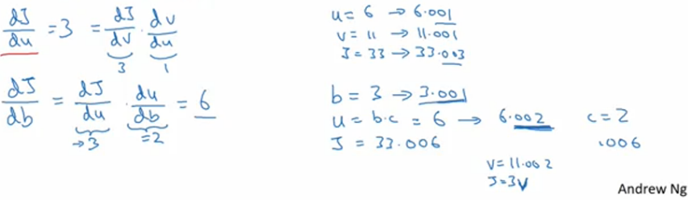

为了填进去，如果我们反向走的话，db=6，而db其实是Python代码中的变量名，表示 $\frac{dJ}{db}$。

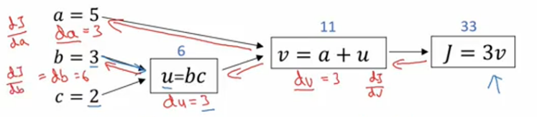

我不会很详细地介绍最后一个例子，但事实上，如果你计算 $\frac{dJ}{dc}=\frac{dJ}{du}·\frac{du}{dc}=3×3$，这个结果是9。

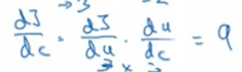

我不会详细说明这个例子，在最后一步，我们可以推出dc=9。

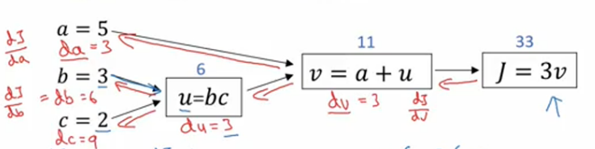

所以这个视频的要点是，对于那个例子，当计算所有这些导数时，最有效率的办法是从右到左计算，跟着这个红色箭头走。特别是当我们第一次计算对v的导数时，之后在计算对a导数就可以用到。然后对u的导数，比如说这个项和这里这个项：

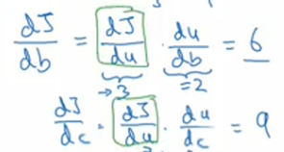

可以帮助计算对b的导数，然后对c的导数。

所以这是一个计算流程图，就是正向或者说从左到右的计算来计算成本函数J，你可能需要优化的函数，然后反向从右到左计算导数。如果你不熟悉微积分或链式法则，我知道这里有些细节讲的很快，但如果你没有跟上所有细节，也不用怕。在下一个视频中，我会再过一遍。在逻辑回归的背景下过一遍，并给你介绍需要做什么才能编写代码，实现逻辑回归模型中的导数计算。

#### 2.9 logistic 回归中的梯度下降法（Logistic Regression Gradient descent）

欢迎回来，在本节我们将讨论怎样计算偏导数，来实现logistic回归的梯度下降法，它的核心关键点是，其中有几个重要的公式用来实现logistic回归的梯度下降法，但是在本节视频中，我将使用导数流程图来计算梯度。必须承认，用导数流程图来计算logistic回归的梯度下降，有点大材小用了，但是我认为，以这种方式来讲解可以更好地理解梯度下降，从而在讨论神经网络时可以更深刻而全面地理解神经网络。接下来开始学习logistic回归的梯度下降法。

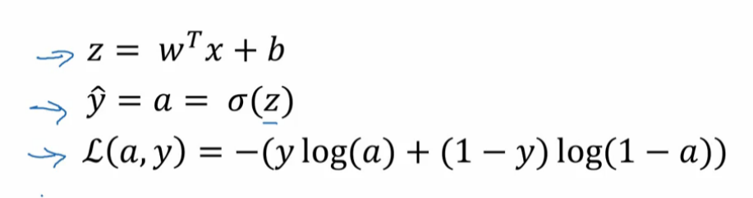

回想一下logistic回归的公式，ŷ定义如下，ŷ的定义是这样的，z则是这样，现在只考虑单个样本的情况，关于该样本的损失函数定义如下：



其中a是logistic回归的输出，y是样本的基本真值标签值。

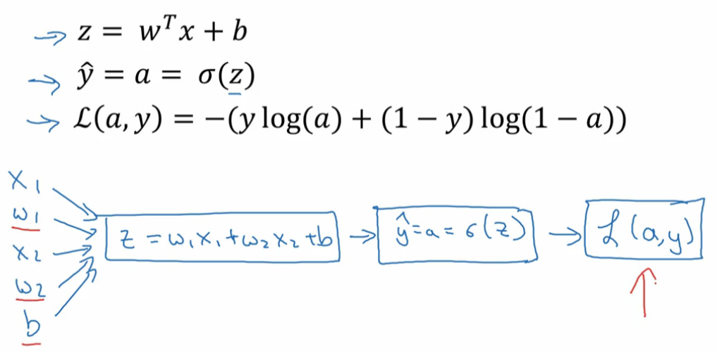

现在写出该样本的偏导数流程图，假设样本只有两个特征 $x_{1}$ 和 $x_{2}$，为了计算z，我们需要输入参数 $w_{1}$， $w_{2}$ 和b，还有样本特征值 $x_{1}$ 和 $x_{2}$，因此用来计算z的偏导数计算公式 $z=w_{1}x_{1}+w_{2}x_{2}+b$，如图用矩形括起来了，然后计算ŷ，即ŷ=a=σ(z)，也就是偏导数流程图的下一步。最后计算L(a,y)，我不会再写出这个公式了。因此在logistic回归中，我们需要做的是修正参数w和b的值来最小化损失函数。在前向传播步骤之前，我们已经探讨了在单个训练样本上计算损失函数，现在让我们来讨论怎样向后计算偏导数。

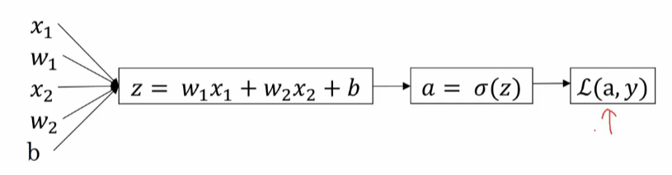

这是整洁版本的图，要想计算损失函数L的导数。

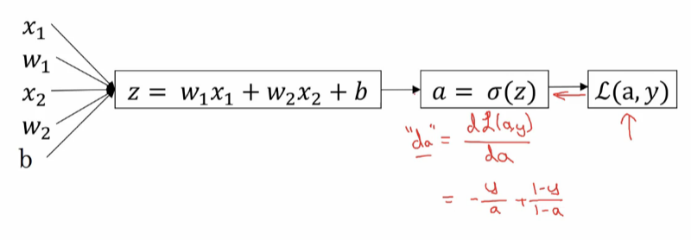

首先我们要向前一步，先计算损失函数的导数，这里有个标记，关于变量a的导数，在代码中，你只需要使用da来表示这个变量，事实上，如果你熟悉微积分， 这个结果是 $-\frac{y}{a}+\frac{1-y}{1-a}$。损失函数导数的计算公式就是这样，如果你熟悉微积分，你计算的 关于变量a的导数就是这个式子。如果你不熟悉微积分也不必太担心，我们会列出本课程涉及的所有求导公式。因此，如果你非常熟悉微积分，我们鼓励你通过上一张幻灯片中的损失函数公式，使用微积分直接求出变量a的导数。如果你不太了解微积分，也不用太担心。现在计算出da，最终结果关于变量a的导数。

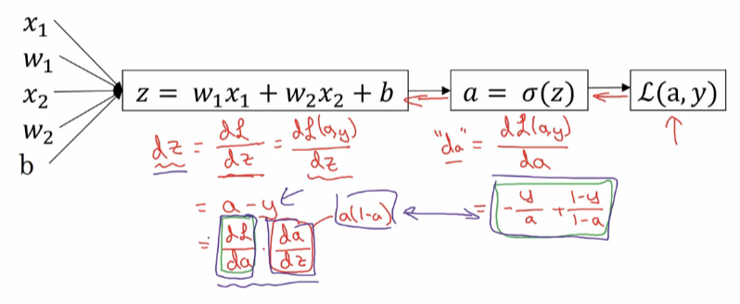

现在可以再向后一步，计算dz，dz是代码中的变量名，dz是损失函数关于z的导数， $dz=\frac{dL}{dz}$，也可以写成 $\frac{dL\left(a,y\right)}{dz}$，两种形式都可以，都是等价的，结果等于 a-y， $dz=\frac{dL}{dz}=\frac{dL\left(a,y\right)}{dz}=a-y$。给熟悉微积分的人解释一下，如果你对微积分不熟悉也不用担心，实际上 $\frac{dL}{dz}=\frac{dL}{da}·\frac{da}{dz}$，而 $\frac{da}{dz}=a(1-a)$，而 $\frac{dL}{da}$ 在前面已经计算过了，因此将这两项 $\frac{dL}{da}$ 和 $\frac{da}{dz}$ 这部分进行相乘，最终的公式化简成 (a-y)。这个推导的过程就是我之前提到过的“链式法则”。如果你对微积分熟悉，放心地去计算整个求导过程，如果不熟悉微积分，你只需要知道dz=(a-y)，已经为你计算好了。

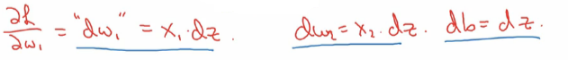

现在向后传播的最后一步，计算看看w和b需要如何变化。特别地，关于 $w_{1}$ 的导数 $\frac{dL}{dw1}$，写成 ${dw}_{1}=x_{1}dz$，同样地 $w_{2}$ 的变化量， ${dw}_{2}=x_{2}dz$， $db=dz$。

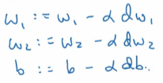

因此关于单个样本的梯度下降法，你所需要做的就是这些事情，使用这个公式（$dz=a-y$）计算dz，使用这个（${dw}_{1}=x_{1}dz，{dw}_{2}=x_{2}dz$， $db=dz$）计算 ${dw}_{1}，{dw}_{2}$，还有db。然后更新 $w_{1}$ 为 $w_{1}≔w_{1}-α{dw}_{1}。$ 类似地，更新 $w_{2}$ 为 $w_{2}≔w_{2}-α{dw}_{2}$，更新b 为 $b≔b-αdb$。这就是单个样本实例的一次梯度更新步骤。

现在你已经知道了怎样计算导数，并且实现了单个训练样本的logistic回归的梯度下降法。但是训练logistic回归模型不仅仅只有一个训练样本，而是有m个训练样本的整个训练集，因此在下一节视频中，这些想法如何应用到整个训练样本集中，而不仅仅只是单个样本上。

#### 2.10 m个样本的梯度下降（Gradient descent on m examples）

在之前的视频中你已经看到如何计算导数，和把梯度下降法应用到logistic回归的一个训练样本上，现在我们想要把它应用在m个训练样本上。

首先，时刻记住有关于成本函数J(w,b)的定义：

$$J\left(w,b\right)=\frac{1}{m}\sum_{i=1}^{m}{L(a^{\left(i\right)},y^{\left(i\right)})}$$

你知道 $a^{(i)}$ 是训练样本的预测值，也就是 $σ\left(z^{\left(i\right)}\right)=σ\left(w^{T}x^{(i)}+b\right)$。我们在前面的幻灯中展示的是，对于任意单个训练样本如何计算导数，当你只有一个训练样本（${dw}_{1}$， ${dw}_{2}$ 和db添上上标i，即 $d{w_{1}}^{\left(i\right)}$， $d{w_{2}}^{\left(i\right)}$ 和 ${db}^{\left(i\right)}$ 表示相应的值）。如果你做的是和上一张幻灯中演示的那种情况，但只使用了一个训练样本 $\left(x^{\left(i\right)},y^{\left(i\right)}\right)$。

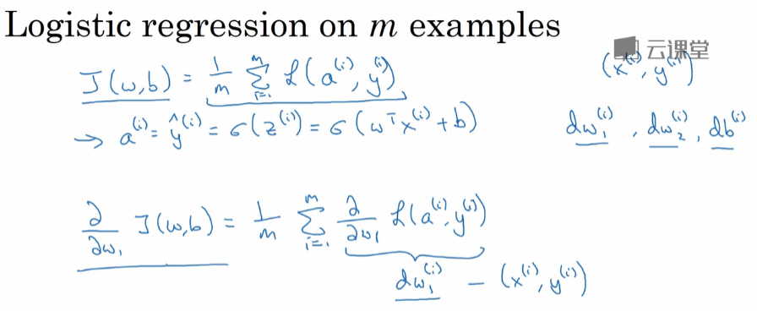

全局成本函数，是一个求和，实际上是1到m项损失函数和的平均，它表明全局成本函数对 $w_{1}$ 的导数，也同样是各项损失函数对 $w_{1}$ 导数的平均，但之前我们已经演示了如何计算这项，也就是我所写的（$d{w_{1}}^{\left(i\right)}——\left(x^{\left(i\right)},y^{\left(i\right)}\right)$），即之前幻灯中演示的如何对单个训练样本进行计算，所以你真正需要做的是计算这些导数，如我们在之前的训练样本上做的，并且求平均，这会得到全局梯度值，你能够把它直接应用到梯度下降算法中。所以，这里有很多细节，但让我们把这些装进一个具体的算法，同时你需要一起应用的就是logistic回归和和梯度下降法。

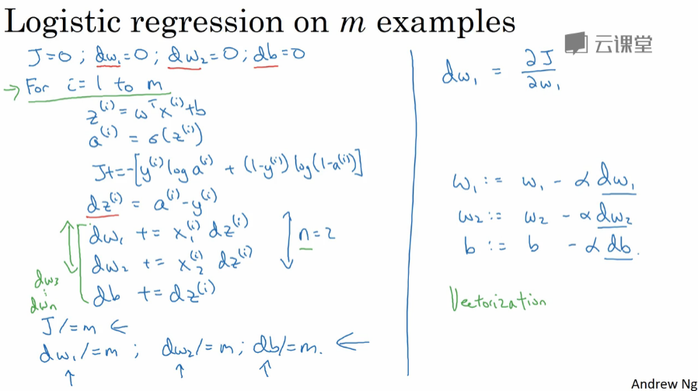

因此你能做的让我们初始化J=0， ${dw}_{1}=0$， ${dw}_{2}=0$，db=0，并且我们将要做的是使用一个for循环遍历训练集，同时计算相应的每个训练样本的导数，然后把它们加起来。好了，如我们所做的让i=1到m，m正好是训练样本个数。我们计算 $z^{\left(i\right)}=w^{T}x^{(i)}+b$， $a^{(i)}$ 的预测值等于σ($z^{\left(i\right)}$)，然后你知道，让我们加上J， $J+=-[y^{\left(i\right)}loga^{\left(i\right)}+\left(1-y^{\left(i\right)}\right)\log\left(1-a^{\left(i\right)}\right)]$，我们之前见过我们有 ${dz}^{(i)}=a^{\left(i\right)}-y^{\left(i\right)}$， ${dw}_{1}+={x_{1}}^{\left(i\right)}{dz}^{(i)}$， ${dw}_{2}+={x_{2}}^{\left(i\right)}{dz}^{(i)}$，假设你只有两个特征，所以n=2，否则你做这个从 ${dw}_{1}$， ${dw}_{2}$， ${dw}_{3}$ 一直下去。同时 $db+={dz}^{(i)}$，我想这是for循环的结束。最终对所有的m个训练样本都进行了这个计算，你还需要除以m，因为我们计算平均值，因此 ${dw}_{1}$/=m， ${dw}_{2}$/=m，db/=m，可以计算平均值。随着所有这些计算，你已经计算了损失函数J对各个参数 ${dw}_{1}$， ${dw}_{2}$ 和db的导数。

回顾我们正在做的细节，我们使用 ${dw}_{1}$， ${dw}_{2}$ 和db作为累加器，所以在这些计算之后，你知道 ${dw}_{1}=\frac{∂J}{∂w_{1}}$（全局成本函数对 $w_{1}$ 的导数），对 ${dw}_{2}$ 和db也是一样，同时注意 ${dw}_{1}$， ${dw}_{2}$ 没有上标i，因为我们在这代码中把它们作为累加器去求取整个训练集上的和。相反地 $dz^{\left(i\right)}$ 这是对应于单个训练样本的dz，上标i指的是对应第i个训练样本的计算，完成所有这些计算后，应用一步梯度下降，使得 $w_{1}$ 获得更新，即 $w_{1}:=w_{1}-α{dw}_{1}$， $w_{2}$ 更新 即 $w_{2}:=w_{2}-α{dw}_{2}$，同时更新b，b:=b-αdb，这里 ${dw}_{1}$， ${dw}_{2}$ 和db是之前所计算的。最终这里的J也会是你成本函数的正确值。

所以幻灯片上的所有东西，只应用了一次梯度下降法，因此你需要重复以上内容很多次，以应用多次梯度下降，看起来这些细节似乎很复杂，但目前不要担心太多，会清晰起来的，只要你在编程作业里实现这些之后。

但它表明计算中有两个缺点，当应用在这里的时候，就是说应用此方法到在logistic回归。你需要编写两个for循环，第一个for循环是遍历m个训练样本的小循环，第二个for循环是遍历所有特征的for循环，这个例子中，我们只有2个特征，所以 $n_{x}=2$，但如果你有更多特征，你开始编写你的 ${dw}_{1}$， ${dw}_{2}$，类似地计算 ${dw}_{3}$，一直到 ${dw}_{n}$。看来你需要一个for循环遍历所有n个特征。

当你应用深度学习算法，你会发现，在代码中显式地使用for循环会使算法很低效，同时在深度学习领域，会有越来越大的数据集，所以能够应用你的算法完全不用显式for循环的话会是重要的，会帮助你处理更大的数据集。有一门向量化技术，帮助你的代码摆脱这些显式的for循环。我想，在深度学习时代的早期，也就是深度学习兴起之前，向量化是很棒的，有时候用来加速运算，但有时候也未必能够。但是在深度学习时代，用向量化来摆脱for循环已经变得相当重要，因为我们越来越多地训练非常大的数据集，你的代码需要变得非常高效，接下来的几个视频，我们会谈到向量化，以及如何应用这些 做到一个for循环都不需要使用。

我希望你理解了如何应用logistic回归，对logistic回归应用梯度下降法，在你进行编程练习后，应该会掌握得更清楚，但在做编程练习之前让我们先谈谈“向量化”，然后你可以做到全部的这些，实现一个梯度下降法的迭代，而不需要for循环。

#### 2.11 向量化（Vectorization）

欢迎回来，向量化通常是消除你的代码中显式for循环语句的艺术。在深度学习安全领域、深度学习、练习中你经常发现在训练大数据集时，深度学习算法表现才更加优越，所以你的代码运行得非常快，非常重要，否则如果它运行在一个大的数据集上面，你的代码可能花费很长时间去运行，你会发现，你将要等待非常长的时间去得到结果，所以在深度学习领域，我认为可以去完成向量化以及变成一个关键的技巧，让我们用一个例子开始。

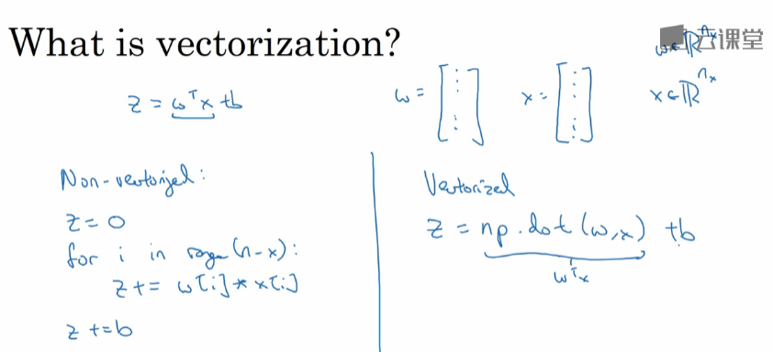

什么是向量化？在Logistic回归中，你需要去计算 $z=w^{T}x+b$，w是列向量，x也是列向量，如果你有很多的特征，它们就是非常大的向量，所以w和x都是R内的 $n_{x}$ 维向量，所以去计算 $w^{T}x$，如果你有一个非向量化的实现，你将会做一些事情，python代码如下：

***z=0***

***for i in range($n_{x}$):***

***z+=w[i]*x[i]***

***z+=b***

所以，这是一个非向量化的实现，你会发现这是真的很慢。

作为对比，一个向量化的实现将会非常直接计算 $w^{T}x$，在Python 或者numpy，你要用命令 z=np.dot(w,x)，这是在计算 $w^{T}x$，后面直接加上b，你将会发现这个非常快，让我们用一个小例子说明一下。

在我的jupyter notebook，我将会写一些Python代码。首先，让我们导入numpy库，例如：

像下面这样我将要创建一个数组a，让我们看下print(a)，现在，写下这些代码块，如果我在键盘敲击shift 和 enter 两个键，它将要执行这个代码，所以，它创建了数组a以及print(a)。

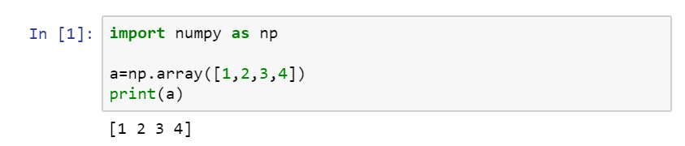

现在，让我们完成向量化的例子，我将要导入time库，因为我要使用这个是为了去计算两次不同的操作花费了多长时间，我们创建一个数组a，通过rand函数随机得到，用随机值创建了一个百万维度的数组，a=np.random.rand(1000000)，另外一个百万维度的数组b= np.random.rand(1000000)，现在 tic=time.time()记录一下当前时间。c=np.dot (a, b)， toc =time.time()，print一下向量化的版本所花费的时间，现在让我们print一下，让我们看一下运行时间，这是（toc – tic）×1000，所以我们表达这个在毫秒级上，ms代表毫秒，我将要同时敲击Shift和 Enter，所以这个代码花费3毫秒或者这个时间的1.5倍，或许大概 1.5 或者3.5毫秒，它有点变化当我再次运行它的时候，但是好像平均它要花费1.5毫秒，或许我这次运行是2毫秒，是的。

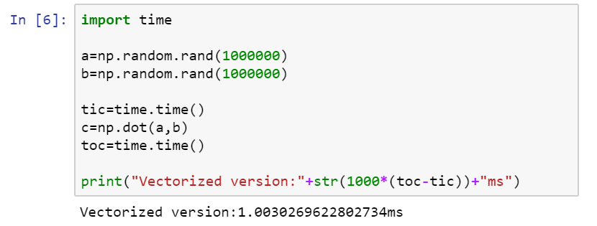

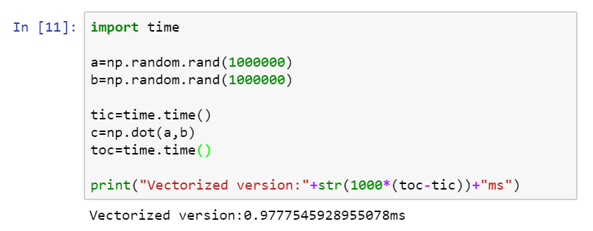

让我们继续增加这个代码，这是非向量化的版本，让我们看看 c=0，tic = time.time()，现在它实现了一个for 循环，python 代码:

***for i in range 1:1000000***

***c+=a[i]*b[i]***

***toc=time.time()***

***print("for loop:"+str(1000*(toc-tic))+"ms")***

为了知道我们正在做这个在毫秒级别。让我们再做点其他的事情，我们print出c的值。计算一下它，确认在两个案例中他们是相同的。我打算去敲击shift和enter去运行这个，检查一下结果。

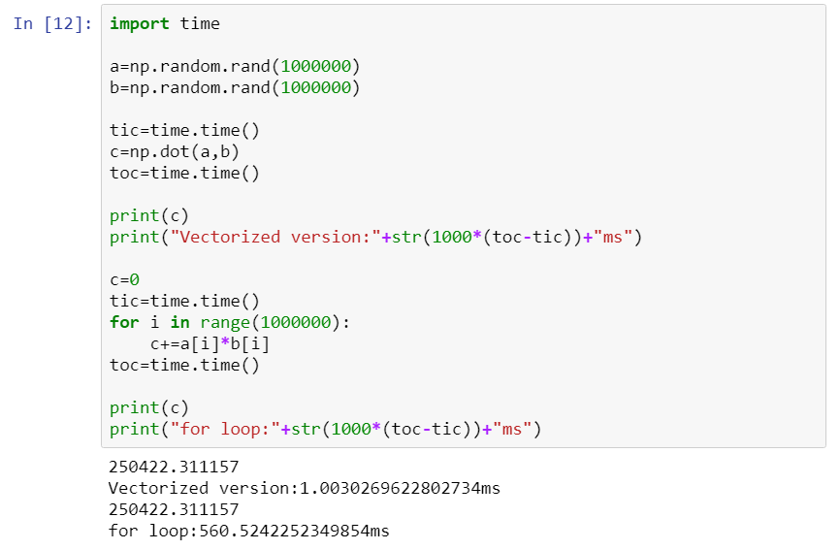

在两个案例中，向量化版本和非向量化版本计算了相同的值，向量化版本花费了1毫秒，很明确 for loop和非向量化版本花费了大约400 几乎500毫秒，非向量化版本多花费了300倍向量化版本的时间。用这个例子你将会看见，如果你仅仅记住去向量化你的代码，你的代码完全运行300倍快。

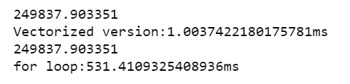

让我们再次运行一下它，再次运行一下它，向量化版本1.0毫秒，循环使用了531毫秒，大约慢300倍用循环做这个。如果时间变慢，如果你的代码一分钟就出结果，那和5个小时出结果相差太远了。当你正在实现深度学习算法，这样真的可以更快得到结果，向量化之后，运行速度会大幅上升。

你可能听过很多这样的话，可扩展深度学习实现是在GPU上做的，GPU也叫图像处理单元，但是我做的所有的案例都是在jupyter notebook上面实现，这里只有CPU。CPU和GPU都有并行化的指令，有时候会叫做SIMD指令，意思是单指令流多数据流。这个词的意思是，如果你使用了这样的内置函数，例如np.function或者其他能让你去掉显式for循环的函数，这样python的numpy能够充分利用并行化去更快的计算，这点对GPU和CPU上面计算都是成立的，GPU更加擅长SIMD计算，但是CPU事实上也不是太差，可能没有GPU那么擅长吧。

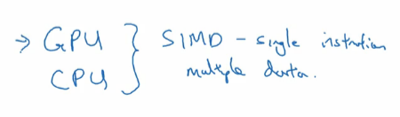

你们见到了向量化能够加速你的代码，经验法则是，只要有其他可能就不要使用显式for循环。让我们进入到下一个视频去看下更多的向量化的案例，开始向量化Logistic回归。

#### 2.12 向量化的更多例子（More vectorization examples）

在前面几个视频中，你们看到如何向量化，如何使用内置函数避免使用显示for循环，可以让程序运行速度显著加快，我们再来看几个例子。

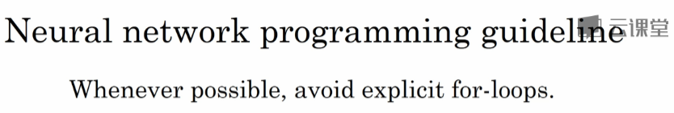

要记住，经验法则是，当你编写新的网络时，或者你做的只是回归，那么一定要尽量避免for循环，能不用就不用，如果你可以使用一个内置函数或者找出其他办法去计算循环，通常会比直接用for循环更快，我们来看另一个例子。

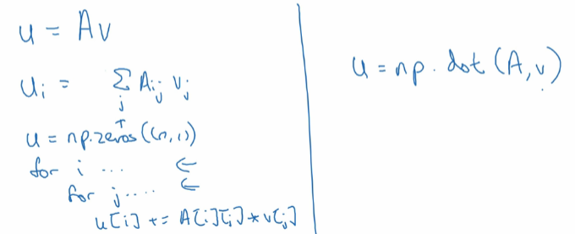

如果你想计算一个向量u 作为矩阵A和另一个向量v的乘积（$u=Av$），矩阵乘法的定义就是： $u_{i}=\sum_{j}{A_{ij}v_{i}}$，这是 $u_{i}$ 的定义，所以这些计算的非向量表示，就是令：

***u=np.zeros(n,1)***

***for i……***

***for j……***

***u[i]+=A[i][j]*v[j]***

现在，这是一个双重for循环，对指标i和j循环，所以这是一个非向量化的版本。

这个向量化实现就是说：

***u=np.dot(A,v)***

而在右边的实现，就是向量化版本，消除了两个不同的for循环，速度会更快，我们再看一个例子。

假设你内存里已经有一个向量 $v=\left[\begin{matrix}v_{1} \\ … \\ v_{n}\end{matrix}\right]$，如果你想做指数运算，作用到向量v的每个元素，你可以令 $u=\left[\begin{matrix}e^{v_{1}} \\ e^{v_{2}} \\ … \\ e^{v_{n}}\end{matrix}\right]$，所以这是一个非向量化的实现：

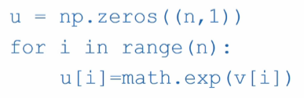

一开始你让u初始化成全0向量，然后你有一个for循环，一次计算一个元素，但事实上 python的numpy里面有很多内置函数，可以让你计算这些向量，你只需要调用单个函数。

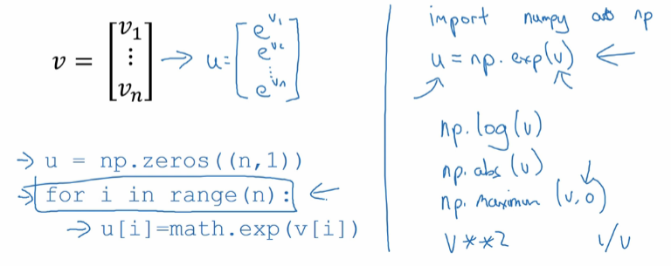

所以我去实现的时候，会导入***import numpy as np***，这样你就可以调用u***=np.exp(v)*** ，要注意，之前你有这个显式for循环，这里只需一行代码，v作为输入向量 u作为输出向量，你已经去掉了显式for循环，右边的代码实现会快得多，这（左边）需要一个显式的for循环，实际上 numpy库有很多向量值函数，***np.log(v)***会逐个元素计算log，***np.abs(v)***会计算绝对值，***np.maximum(v,0)***计算所有元素中的最大值，求出v中所有元素和0之间相比的最大值，***v**2***就是v中每个元素的平方，***1/v***就是每个元素求倒数等等。

所以每当你想写一个for循环时，应该看看可不可以调用numpy，用内置函数计算，而不是用for循环，所以我们看看学到的这些技巧怎么运用到logistic回归梯度下降算法实现中来，看看是否可以去掉两个for循环中的一个。

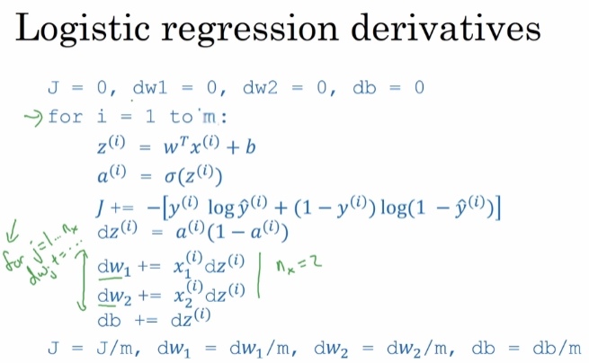



这是我们用来计算logistic回归导数的程序，我们有两个for循环，一个在上面这里 第二个是这里，所以在我们的例子中，有 $n_{x}=2$，如果你的特征不止两个的话，你需要用for循环处理 ${dw}_{1}$， ${dw}_{2}$， ${dw}_{3}$ 等等。所以这里其实有个***for j=1 to $n_{x}$*** ， ${dw}_{j}$ 就更新了。所以我想去掉这第二个for循环，这就是我们上一张幻灯片做的。

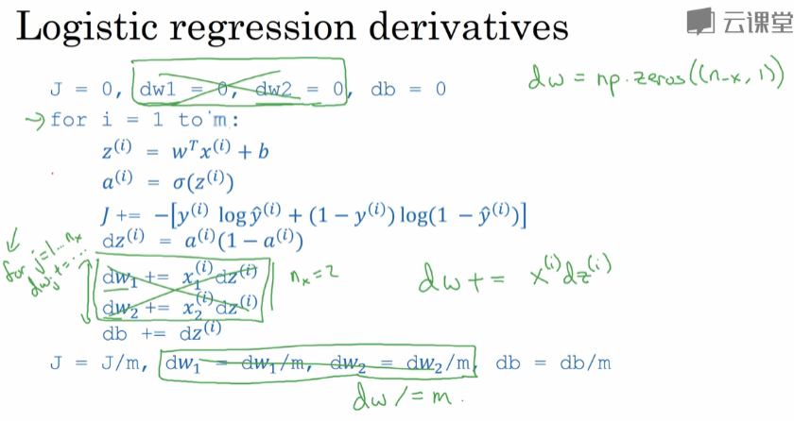

做法就是，这里我们不会显式地把 ${dw}_{1}$， ${dw}_{2}$ 等等初始化成0，我们要去掉这个循环，把dw变成一个向量，我们令***dw=np.zeros((n_x,1))***，然后我们把这个变成 $n_{x}$ ×1维向量，然后在这里我们不需要对单个分量用for循环，我们用这个向量值操作，就是 $dw+=x^{(i)}{dz}^{(i)}$，最后，我们不用这个，我们就用dw/=m。

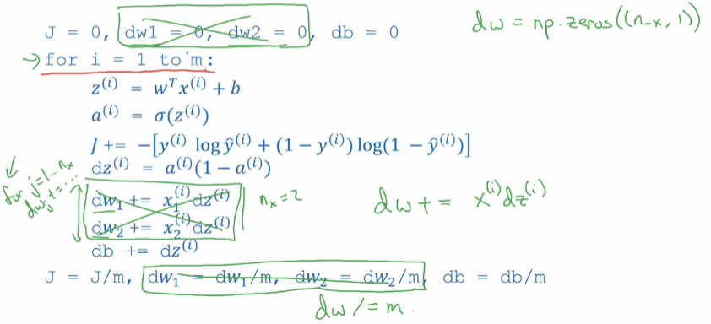

现在我们从两个for循环化简成一个for循环，我们这里还有一个for循环，对单独的训练例子循环。

所以我希望本视频能给你向量化的概念，同时去掉一个for循环之后，你的代码运行速度会大大加快，事实证明我们还可以做得更好。所以下一个视频将谈论，如何进一步向量化logistic回归，你会看到一个非常惊人的结果，就是没有任何for循环，对所有训练样本不用任何for循环，你可以写代码一次处理整个训练集，基本上同时处理，我们来看看下一个视频。

#### 2.13 向量化logistic回归（Vectorizing Logistic Regression）

我们已经讨论过向量化是如何显著地加速你的代码，在这次视频中，我们将会谈及向量化是如何实现在logistic回归的上面的，这样就能同时处理整个训练集来实现梯度下降法的一步迭代，针对整个训练集的一步迭代，不需要使用任何显式for循环。对于这一项技术我特别兴奋，并且当我们后面谈及神经网络时，也可以完全不用显式for循环，那我们开始吧。

我们先回顾logistic回归的正向传播步骤，如果你有m个训练样本，那么对第一个样本进行预测，你需要这样计算：

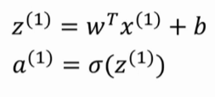

计算出z，运用这个熟悉的公式，然后计算激活函数，计算在第一个样本的ŷ。

然后继续去对第二个训练样本做一个预测，你需要这样计算：

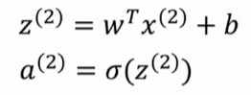

然后去对第三个样本做一个预测，你需要这样计算：

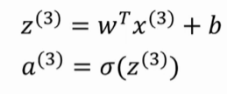

以此类推，你可能需要这样做上m次，如果你有m个样本。

可以看出为了执行正向传播步骤，需要对m个训练样本都计算出预测结果，但有一个办法可以不需要任何一个显式的for循环，让我们看看如何做到。

首先记得我们曾定义过一个矩阵大写X来作为你的训练输入，像这样子在不同的列中堆叠在一起：

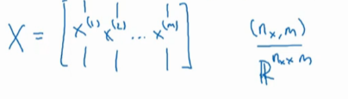

这就是一个矩阵，这是一个nx×m的矩阵。

我现在写的是Python numpy形式，这只是意味X是一个 $n_{x}$ × m的矩阵，现在我首先想要做的是，告诉你如何计算 $z^{(1)}$， $z^{(2)}$ 以及 $z^{(3)}$ 等等，全都在一个步骤中，事实上仅用了一行代码，所以我要先构建一个 1×m 的矩阵，实际上就是一个行向量，然后当我计算 $z^{(1)}$， $z^{(2)}$ 等等，一直到 $z^{(m)}$ 都是在同一时间内，结果发现它可以表达成：

$$\left[z^{\left(1\right)} z^{\left(2\right)}… z^{\left(m\right)}\right]=w^{T}X+[b b…b]$$

$[b b…b]$ 是一个1×m的向量，或者1×m 的矩阵，或者说是一个m维的行向量。希望你比较熟悉矩阵乘法，那么就会发现 $w^{T}\left[\begin{matrix}| & | & … & | \\ x^{\left(1\right)} & x^{\left(2\right)} & … & x^{\left(m\right)} \\ | & | & … & |\end{matrix}\right]$，这个 $w^{T}$ 可以是一个行向量，所以：

$$\left[z^{\left(1\right)} z^{\left(2\right)}… z^{\left(m\right)}\right]=w^{T}X+\left[b b…b\right]=[w^{T}x^{\left(1\right)}+b w^{T}x^{\left(2\right)}+b … w^{T}x^{\left(m\right)}+b]$$

最后得到一个1×m向量。如果你参考上面的定义，第一个元素（$w^{T}x^{\left(1\right)}+b$）恰恰是 $z^{\left(1\right)}$ 的定义，第二个元素（$w^{T}x^{\left(2\right)}+b$）恰恰是 $z^{\left(2\right)}$ 的定义等等。

X是把所有训练样本堆叠起来得到的，一个挨着一个，横向堆叠，我将会把大写Z定义为这个 $Z=\left[z^{\left(1\right)} z^{\left(2\right)}… z^{\left(m\right)}\right]$，你用小写z表示横向排在一起。所以当你将对应于不同训练样本的小写x横向堆叠起来时，你得到了这个变量大写X，小写z变量也是同样的处理，把它们横向地堆叠起来，你就得到了这个变量大写Z。

结果发现，为了计算这个Z，numpy的指令为：***Z = np.dot(w.T,X) + b***，这里有个Python巧妙的地方，在这个地方b是一个实数，或者你可以说是1×1的矩阵，就是一个普通的实数。但是，当你把向量加上这个实数时，Python会自动的把实数b扩展成一个1×m的行向量，所以这个操作看上去有一点神秘，在Python中这叫做广播(broadcasting)。目前你不用对此感到顾虑，我们会在下一节视频中更多地谈及它。

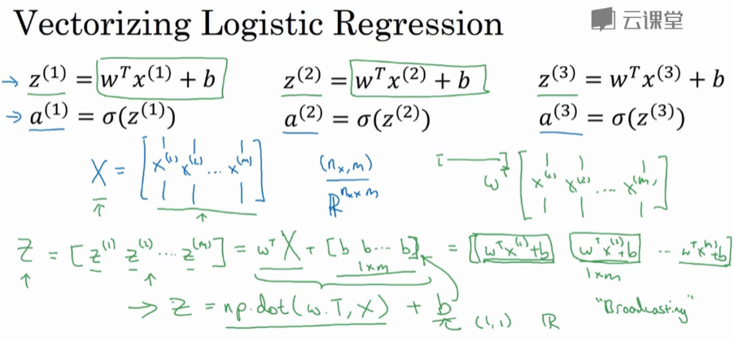

再说回来 只要用一行的代码，运用这行代码***Z = np.dot(w.T,X) + b***，你可以计算大写Z，而大写Z是一个1×m的矩阵，包含所有的小写z（$z^{\left(1\right)} z^{\left(2\right)}… z^{\left(m\right)}$），这就是Z。

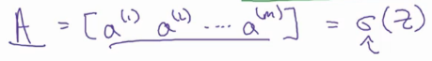

那么变量a是怎样的呢？我们接下去要做的是找到一个办法来计算 $a^{\left(1\right)}$， $a^{\left(2\right)}$ 等等一直到 $a^{\left(m\right)}$， $[a^{\left(1\right)} a^{\left(2\right)}… a^{\left(m\right)}]$ 都在同一时间完成，就像把小x堆叠起来形成X一样，将小z横向堆叠成大Z，堆叠小写a就会形成一个新的变量，我们把它定义为大写A， $A=[a^{\left(1\right)} a^{\left(2\right)}… a^{\left(m\right)}]$。在编程作业中，你能看到如何对一个向量进行sigmoid函数操作，所以sigmoid函数把大写Z当做一个变量进行输入，然后非常高效的输出大写A（$A=\left[a^{\left(1\right)} a^{\left(2\right)}… a^{\left(m\right)}\right]=σ(Z)$），你仔细看看编程作业里的细节。

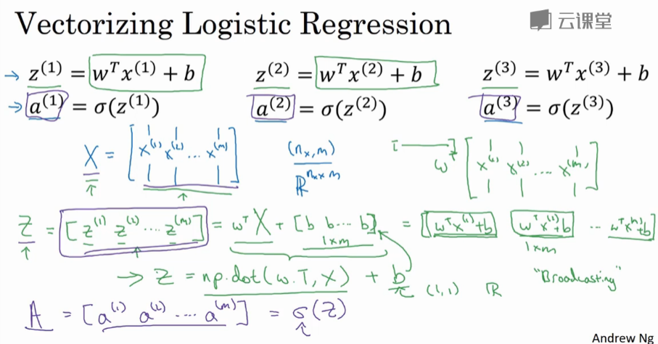

总的来说，我们在这张幻灯片所看到的是不需要for循环，就可以从m个训练样本一次性计算出小写z和小写a，而你运行这些只需要一行代码（***Z = np.dot(w.T,X) + b***），在同一时间计算所有的z，这一行的代码（$A=\left[a^{\left(1\right)} a^{\left(2\right)}… a^{\left(m\right)}\right]=σ(Z)$）实现的是，用σ同时计算所有小写a。所以这就是，正向传播一步迭代的向量化实现同时处理所有m个训练样本。

概括一下，你刚刚看到如何使用向量化高效计算激活函数，同时输出所有小a，接下来 你会发现同样可以用向量化来高效地计算反向传播，并以此来计算梯度，我们在下一次视频中将看到它如何实现。

#### 2.14 向量化logistic回归的梯度输出（Vectorizing Logistic Regression’s Gradient Computation）

在之前的视频中，你知道了如何通过向量化同时计算整个训练集预测值a。在这个视频中，你将学会如何向量化计算m个训练数据的梯度。强调一下，是同时计算，在本视频的末尾，我们会将之前讲的结合起来向你展示，如何得到一个非常高效的logistic回归的实现。

你可能记得讲梯度计算时，我列举了几个例子：

$${dz}^{(1)}= a^{(1)}-y^{(1)}$$

$${dz}^{(2)}= a^{(2)}-y^{(2)}$$

$$……$$

列举下去。

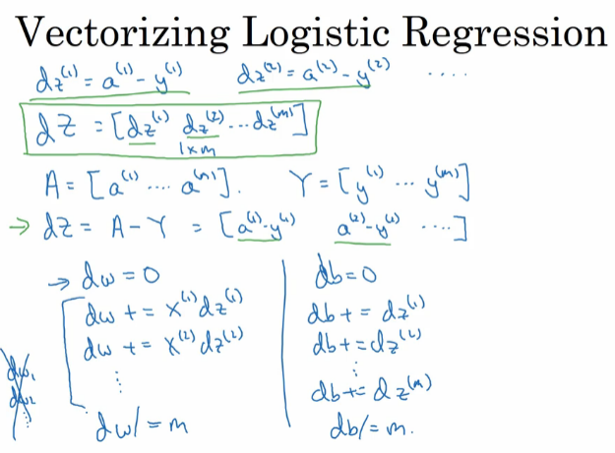

对m个训练数据做同样的运算，我们现在可以定义一个新的变量 $dZ=[{dz}^{\left(1\right)} {dz}^{\left(2\right)}… {dz}^{\left(m\right)}]$，所有的dz变量横向排列，dZ将会是一个1*m的矩阵，或者说一个m维行向量。回忆之前的幻灯片，我们已经描述了如何计算A,即 $A=\left[a^{\left(1\right)} a^{\left(2\right)}… a^{\left(m\right)}\right]$，我们已经定义了大写字母 $Y=\left[y^{\left(1\right)} y^{\left(2\right)}… y^{\left(m\right)}\right]$，像之前一样 $y^{\left(1\right)}$，…… $y^{\left(m\right)}$ 横向排列。

基于这些定义，你也许会发现我们可以这样计算dZ：

$$dZ = A-Y=\left[a^{\left(1\right)}-y^{\left(1\right)} a^{\left(2\right)}-y^{\left(2\right)}… a^{\left(m\right)}-y^{\left(m\right)}\right]$$

第一个元素 $a^{\left(1\right)}-y^{\left(1\right)}$ 就是 ${dz}^{\left(1\right)}$，第二个元素就是 ${dz}^{\left(2\right)}……$

所以仅需要一行代码，你就可以同时完成这所有的计算。在之前的实现中，我们已经去掉了一个for循环，但是我们仍然有一个遍历训练集的循环，我们使用dw=0将dw初始化为0向量，但是我们还有一个遍历训练集的循环：

对第一个训练样本有 $dw+=x^{\left(1\right)}{dz}^{(1)}$，第二个样本 $dw+=x^{\left(2\right)}{dz}^{(2)}$...我们重复m次，然后dw/=m。

b也类似，db被初始化为0向量，然后 $db+={dz}^{(1)}$， $db+={dz}^{(2)}$，这样重复到 $db+={dz}^{(m)}$，接着db/=m。

这就是我们在之前的实现中做的，我们已经去掉了一个for循环，至少现在dw是个向量了，然后我们分别更新 $dw^{\left(1\right)}$， $dw^{\left(2\right)}$ 等，我们去掉了一个for循环，但是还有个for循环遍历训练集，让我们继续下面的操作把它们向量化。

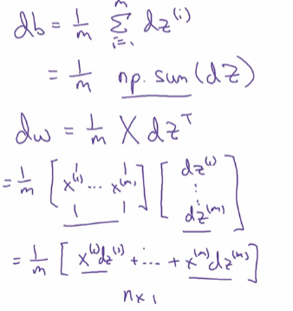

我们可以这么做，向量化的实现db，只需要对这些dz（${dz}^{(1)}$， ${dz}^{(2)}$，…， ${dz}^{(m)}$）求和，然后除以m，即 $db=\frac{1}{m}\sum_{i=1}^{m}{{dz}^{(i)}}$，所有的dz组成了一个行向量（$Z=\left[dz^{\left(1\right)} dz^{\left(2\right)}… dz^{\left(m\right)}\right]$），所以在Python中你仅需要： ***db=1/m*np.sum(dZ)***，你只要把这个变量传给np.sum函数就可以得到db。那么dw呢? 先写出正确的公式，这才能证明我们做的是正确的，

$$dw=\frac{1}{m}XdZ^{T}=\frac{1}{m}\left[\begin{matrix}| & | & … & | \\ x^{\left(1\right)} & x^{\left(2\right)} & … & x^{\left(m\right)} \\ | & | & … & |\end{matrix}\right]\left[\begin{matrix}dz^{(i)} \\ … \\ dz^{(m)}\end{matrix}\right]=\frac{1}{m}[x^{\left(1\right)}dz^{\left(1\right)}+…+x^{\left(m\right)}dz^{\left(m\right)}]$$

这是一个n×1的向量，也就是你最终得到的，因为dw中包括了这些， $x^{\left(i\right)}dz^{(i)}$，然后把它们加起来，就是这个矩阵和向量相乘做的，只要一行代码你就可以计算出dw。向量化计算导数的实现，就像下面这样：

你用这行代码（***db=1/m*np.sum(dZ)***）计算db，这行代码（$dw=\frac{1}{m}XdZ^{T}$）计算dw，注意我们没有在训练集上使用for循环，现在你可以计算参数的更新。

现在，我们回顾之前所学，看看应该如何实现一个logistic回归，这是我们之前的，没有向量化非常低效，首先是我们在前一个视频中，做的去掉这一堆，不用循环遍历 ${dw}_{1}$， ${dw}_{2}$ 等。我们已经用一个向量化的代码 $dw+=x^{(i)}{dz}^{(i)}$。

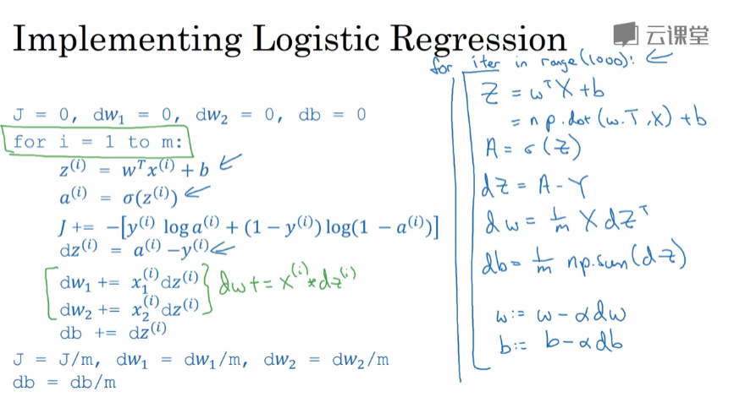

现在，我们不仅要取消那些循环，还要取消掉这个for循环，你可以这么做，用前面幻灯片我们得到的 $Z=w^{T}X+b=np.dot(w.T,X)+b$**， $A=σ(Z)$**。你已经对所有i完成了这些和这些计算（$z^{(i)}=w^{T}x^{(i)}+b$， $a^{(i)}=σ(z^{(i)})$）。我们知道你还应该计算***dZ=A-Y***，就对所有i 完成了这个计算（$dz^{(i)}=a^{(i)}-y^{(i)}$）,最后 $dw=\frac{1}{m}XdZ^{T}$， $db=\frac{1}{m}np.sum(dZ)$，你完成了正向和反向传播，确实实现了对所有训练样本进行预测和求导，而且没有使用一个for循环。然后梯度下降更新参数，**w:=w-αdw**，其中α是学习率，**b:=b-αdb**，其中α是学习率，有时候应该用这个赋值符号（:=），不过我对这个符号的使用前后可能不一。

有了这些，我们就实现了logistic回归的梯度下降一次迭代，我说过我们应该尽量不用显式for循环，尽量不要用，但如果你希望多次迭代进行梯度下降，那么你仍然需要for循环。如果你要求1000次导数进行梯度下降，你或许仍旧需要一个for循环，这个最外面的for循环，我认为应该没有方式把它去掉。不过我觉得实现了一次梯度下降迭代，而不需要任何for循环还是很爽的。

你得到了一个高度向量化的非常高效的logistic回归的梯度下降法，这里有一些细节，我想在下个视频中讨论，这里我简单提一下，这种技术被称为“广播”，“广播”也是一种能够使你的Python和Numpy部分代码更高效的技术，我们在下个视频中学习关于“广播”的更多细节。

#### 2.15 Python中的广播（Broadcasting in Python）

在前面的视频中，我提到过，广播是一种手段，可以让你的Python代码段执行得更快。在这个视频中，让我们深入研究一下，Python中的广播是如何实际运作。

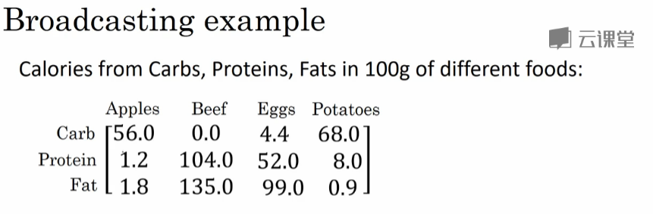

假设我们用一个例子来讲广播，在这个矩阵中，我们列出了来自100克碳水化合物、蛋白质和脂肪的卡路里数量，这四种不同食物的卡路里。

所以比如说100克苹果的热量，有56卡来自碳水化合物，远远多于蛋白质和脂肪。而相反，100克的牛肉，有104卡来自蛋白质和135卡来自脂肪。

现在，比如说你的目标是计算四种食物中卡路里有多少百分比，来自碳水化合物、蛋白质和脂肪。

比如，你看这一列：

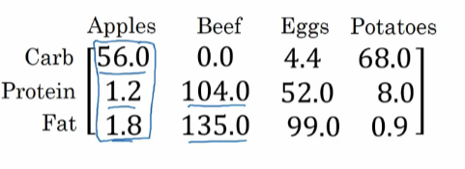

将整列数字加起来，就得到100克苹果有56+1.2+1.8=59，所以总共是59卡，然后苹果中来自碳水化合物卡路里的百分比是56/59，大概是94.9%，所以苹果中大部分热量都来自碳水化合物。而相比之下，大多数牛肉的热量都来自蛋白质和脂肪，你要做的计算其实是对矩阵这四列求和，得到100克以下食物的卡路里总量: 苹果、牛肉、鸡蛋和土豆，然后让整个矩阵各列除以总量，得到卡路里占的百分比，四种食物中，来自碳水化合物，蛋白质和脂肪热量的百分比各占多少。所以问题是，你可以不用显式for循环做吗?

我们看看应该怎么做，我这里要给你介绍的是如何设置，比如令这个矩阵等于3×4矩阵A，然后用一行Python代码，我们会对各列求和，我们得到四个数字，对应四种不同事物的卡路里总量，这100克四种不同类型食物的热量总量。然后我用第二行Python代码，让四列每一列都除以对应的和，如果口头描述你们听得不太清楚，希望当你看到Python代码时马上就懂了。

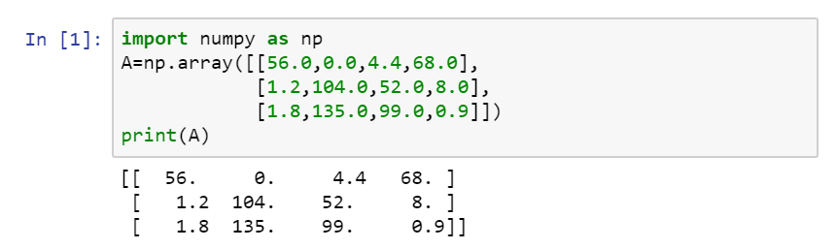

所以这是我们的Jupyter笔记本，我们写了第一段代码了，把我们刚才的数字填入矩阵A，然后Shift+Enter那矩阵A就弄好了。

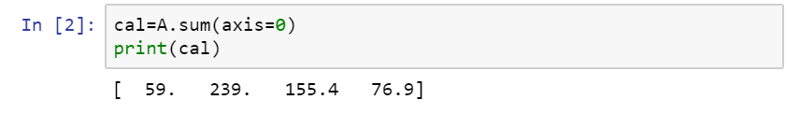

然后这是两行Python代码，首先我们要计算***cal = A.sum(axis=0)***，axis=0意味着竖直相加，我们稍后再说一遍，然后***print(cal)*** ，我们会在竖直方向求和，现在59是苹果中的总卡路里数，239是牛肉中的总卡路里数，还有鸡蛋和马铃薯之类的。

然后我们要计算百分比，***percentage=100*A/cal.reshape(1,4)***，然后我们***print (percentage)*** ，我们跑一下。

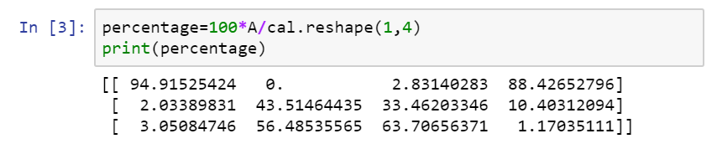

所以那个命令我们用了矩阵A，让它除以这个1×4矩阵，然后就得到了百分比矩阵，我们手算出了苹果的情况，第一列有94.9%卡来自碳水化合物。

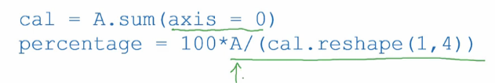

我们回到幻灯片上来，就重复这两行代码，就在jupyter笔记本里写的，这里参数还要加一些细节，这个轴等于0，意味着我希望Python在竖直方向求和。

这是轴0意味着竖直相加，而水平轴是轴1，我们可以写成是axis = 1（***A.sum(axis=1)***），这样就可以水平求和，而不是竖直求和。



然后这里的命令，是Python广播的另一个例子，当你取矩阵A，这是一个3×4矩阵，你让它除以一个1×4矩阵。

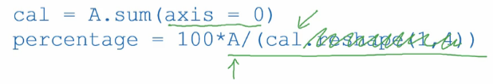

技术上，在这第一行代码之后，变量cal已经是一个1×4矩阵了，所以技术上你不需要调用reshape，这实际上有点多余。但是当我编写Python代码时，如果不完全确定用什么矩阵，不确定矩阵的尺寸，我会经常调用reshape命令确保它是正确的列向量或行向量，或者你想要的任何形式。reshape命令经常会用到，这是order one操作，成本很低，所以不要害怕使用reshape命令来确保你的矩阵形状是你想要的。

现在我们详细解释一下，这种运算是怎么执行的，我们有一个3×4矩阵，我们让它除以一个1×4矩阵，那么你怎么让一个3×4矩阵，除以1×4矩阵呢? 这个1×4向量，我们再来看几个广播的例子。

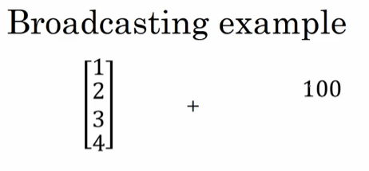

如果你取一个4×1向量，让它和一个数字相加，Python会做的是，将这个数字自动展开变为一个1×4向量，就像这样：

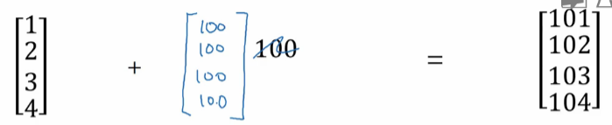

所以向量 $\left[\begin{matrix}1 \\ 2 \\ 3 \\ 4\end{matrix}\right]$ 加上数字100，最终等于右边这个向量，你就往每个元素加上100，事实上我们使用这种形式的广播，其中常数是之前视频里的参数b。而这种广播对列向量和行向量一样有用，事实上我们之前已经使用了类似的广播形式，就是我们往向量加上一个常数的时候，在logistic回归中就是参数b。

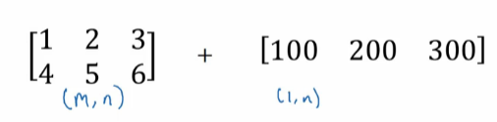

这里是另一个例子，我们说你有一个2×3矩阵，然后你让它加上一个1×n矩阵，那么一般情况下，如果这里你有个m×n矩阵，并将它加上1×n矩阵，Python会做的是，复制矩阵m次，把它变成m×n矩阵，所以这不再是一个1×3矩阵，python会复制两次，把它变成这个形式：

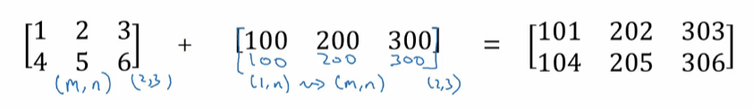

所以2×3矩阵，然后我们让它们相加，最后你会得到右边的和对吧?你让第一列加上100，第二列加上200，第三列加上300，这基本上是我们在上一张幻灯片中所做的，不过我们用了一个除法运算，而不是加法运算。

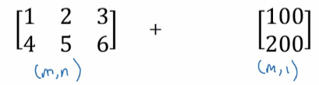

所以最后一个例子，任何m×n矩阵，你都让它加上一个m×1向量或者m×1矩阵，然后水平复制n次，最后你会得到一个m×n矩阵，你可以想象一下水平复制三次，然后加起来，当你让它们相加的时候，就会得到这个：

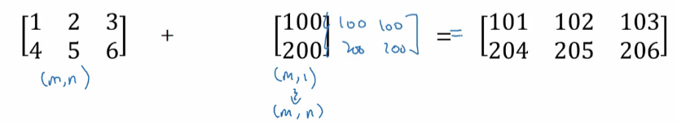

所以你往第一行加了100，第二行加了200。

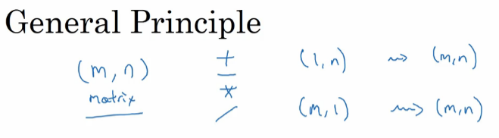

在Python广播中有一些通用规则，如果你有一个m×n矩阵，然后你加上或者减去，乘以或除以一个1×n矩阵，那么python就会把它复制m次变成m×n矩阵，然后再逐元素做加法，减法，乘法和除法。

如果相反，你拿一个m×n矩阵加上，减去，乘以或者除以m×1矩阵，那么这也会复制n次，把它变成一个m×n矩阵，然后逐元素应用操作。

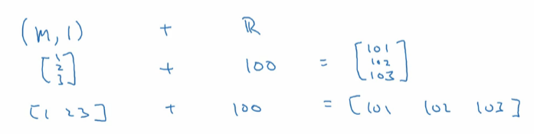

这是其中一种广播，就是如果你有个m×1矩阵，这其实是个列向量，然后你让它加上，减去，乘以或除以一个实数，所以也许是1×1矩阵，所以这样加上100，最后你就是把这个实数复制n次， 直到你得到另一个m×1矩阵，然后执行运算，比如说这个例子中逐元素做加法。

类似的东西也适用于行向量，所以广播的一般版本，还可以做到更多。如果你有兴趣可以阅读NumPy的文档，并在文档里搜索broadcasting，这也许是更广义的广播。幻灯片上的这些是在你实现神经网络算法时主要用到的广播形式。

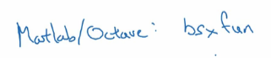

在我们结束之前，最后讲一句，对于你们习惯用MATLAB或Octave编程的同学，如果你曾经使用MATLAB或Ocatvae函数bsxfun，在神经网络编程中，bsxfun做的事情很类似 ，但不完全相同，但它通常用于类似的目的，就像我们在Python中使用广播一样，但这函数真的只是非常厉害的MATLAB和Octave用户才会用到。如果你还没听说过，不用担心，你不需要知道那些，用Python编码神经网络就好了，这就是Python中的广播，广播能够让你的代码运行速度更快，也希望能帮到你写更少的代码来实现你的目标。

在你进行编程练习之前，我想和大家分享一套想法，就是我发现的一些技巧，可以减少Python代码中的错误数量，我希望也会帮助你，所以我们在下一个视频中谈谈这个。

#### 2.16 关于 python / numpy 向量的说明（A note on python/numpy vectors）

Python让你能够使用广播运算，一般来说，python/numpy程序语言给你提供了很高的灵活性，我想，这算是一门编程语言的优势，同时也是弱势。我认为是一种优势，因为它让语言的表现力更强，语言的灵活性很大，就是说 你可以用一行代码完成很多运算。但也有弱点，因为广播和这么大的灵活性，有时可能会引入非常细微的错误，非常奇怪的bug。如果你不熟悉所有复杂的广播运作的方式。比如，你想用列向量，把它加到一个行向量，你可能会预计它会报错，说维度不匹配或者类型错误之类的。但你实际上会得到一个行向量和列向量求和之后的矩阵。Python的这些奇怪的效果有其内在逻辑，但是如果你不熟悉Python，我看过有些学生写出很奇怪，非常难调试的bug。所以我想在这个视频里跟你分享一些技巧，对我来说非常有用，可以排除、简化或者说消除我自己代码里各种奇奇怪怪的bug，我希望通过这些提示和技巧，你可以更容易写出无bug的python和numpy代码。

为了说明Python-Numpy不太直观的效果，尤其是在Python-Numpy中构建向量时的怪事，我很快展示一下。

我们令 ***a = np.random.randn(5)***，这就生成了5个随机高斯变量储存数组a中，我们print一下，看看a的形状是怎样的：

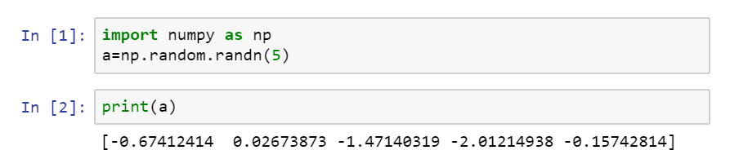



a.shape，print出来是这种***(5,)***结构，所以这是所谓的Python秩为1的数组，它既不是行向量也不是列向量，这导致它有一些略微不直观的效果，所以比如我把a转置print出来：

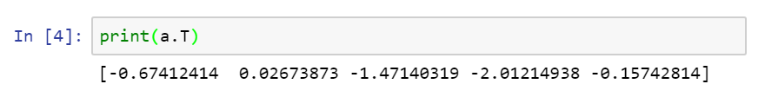

看起来和a还是一样的，所以a和a转置看起来还是一样的，如果我print一下a和a转置的内积，你可能觉得a乘以a转置，或者说外积可能会得到一个矩阵，但如果我这么做的话，会得到一个数字：



我建议当你编写神经网络程序时，你就不要用这种数据结构，其中形状是***(5,)***或***(n,)***这种秩为1的数组。

相反如果你令a为这种5×1矩阵的话，那么就可以令a变成5×1列向量：

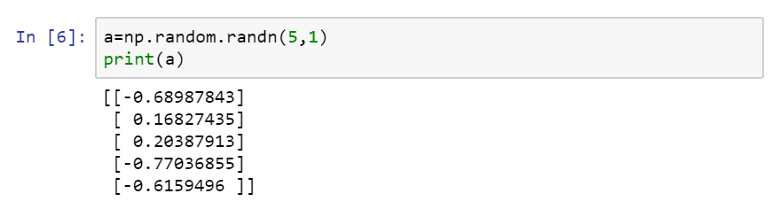

而之前 a和a转置看起来是一样的，现在看看a转置：

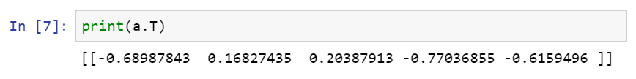

现在a转置就是一个行向量了。注意一个微妙的区别，在这个数据结构中有两个方括号。当我们print a转置时，以前这里只有一个方括号，所以这是区别，这是一个1×5矩阵，而不是这些秩为1的数组。

如果你print出来，比如说a和a转置的乘积，这样应该会得到一个向量的外积，对吧?

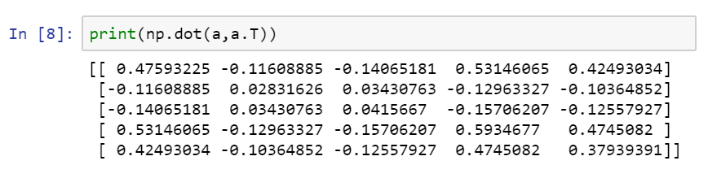

所以，向量的外积可以得到一个矩阵，现在我们仔细看看这里见到的东西。

我们刚才跑的第一个命，是这个：

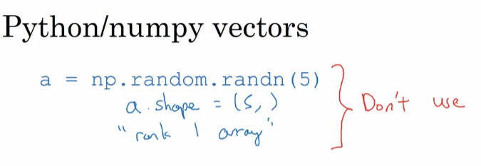

这创建了一个数据结构，a.shape就是这个奇怪的***(5,)***，有时这叫秩为1的数组，这是一个非常有趣的数据结构，它的行为和行向量或列向量并不一样，所以有些效果没那么直观。那么我推荐的是，当你进行编程练习时或者实现神经网络的logistic回归时，你就不用这些秩为1的数组。



相反，每次创建数组时，你要把它定义成列向量，所以这创建一个5×1向量或者把它变成一个行向量，那么你的向量的行为也许更容易理解一些，所以在这种情况下 ***a.shape=(5,1)***，但实际上这就是一个列向量，所以你可以将它看成是5×1矩阵，它是一个列向量。



而这里a.shape是***（1,5）***，然后这里的行为和行向量一致。

所以当你需要一个向量时，我说就用这个和这个：

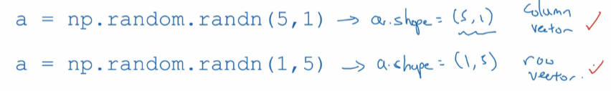

但不要用秩为1的数组。

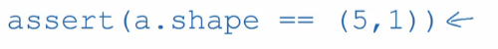

还有一件事，如果我在代码中做了很多事情，所以如果我不太确定一个向量具体的维度是多少，我会经常assert()这样一个声明，确保这是一个向量，所以这是一个列向量。这些assert()执行起来很快，它们也可以看成是代码的文档，所以不要犹豫，你觉得需要的时候，就使用assert()声明。

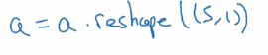

最后，如果由于某种原因，你得到了一个秩为1的数组，你可以用reshape， ***a=a.reshape((5,1))***，转换成比如说一个5×1数组或1×5数组，那么它的行为更好预测，就是列向量或行向量的行为。

所以我有时候会看到学生很难调试一些错误都来自秩为1数组的反直觉行为，通过消除代码中的秩为1的数组，我可以让代码变得更简单，而我其实并没有觉得这样写代码限制太多我只是从来不会用秩为1的数组。所以重点在于，要简化你的代码，不要使用秩为1的数组，始终使用n×1矩阵，基本上是列向量或1×n矩阵，基本上是行向量，随意插入assert()声明，要仔细检查你的矩阵和数组的维度，不要害怕调用reshape来确保你的矩阵或向量是你需要的维度。

所以我希望这一套建议能帮助你消除Python代码中的错误，并使习题更容易完成。

#### 2.17 Jupyter / Ipython 笔记本的快速指南（Quick tour of Juptyer/ipython notebooks）

你们已经学会很多了，现在你已经准备好了解决你的第一个编程任务，在你这样做之前，让我来给你介绍一下Coursera中的ipython笔记本。

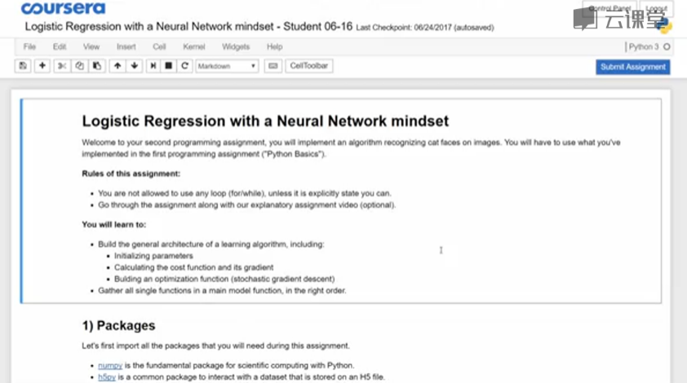

你可以看到，这是Jupyter iphython笔记本，你可以在Coursera中访问，让我快速向你展示一下它的功能。

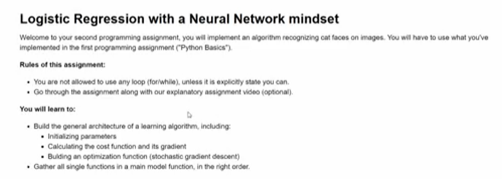

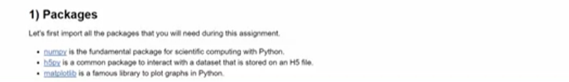

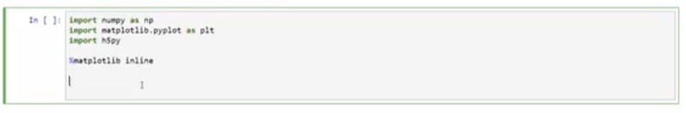

这指南是用ipython笔记本文本写的，灰色块是代码段，所以你偶尔会看到这些代码段，有时看起来是这样的：

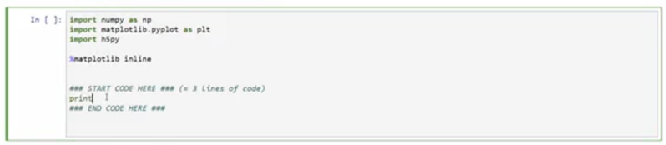

这是写代码开始，代码结束，要做第一个大作业，请确保你写的代码，在代码开始和代码结束之间，比如：***print (Hello World)***，对吧，然后要执行代码段，你可以输入Shift+Enter 然后执行代码段，我们刚写了***print (Hello World)***，所以Hello World就输出来了。

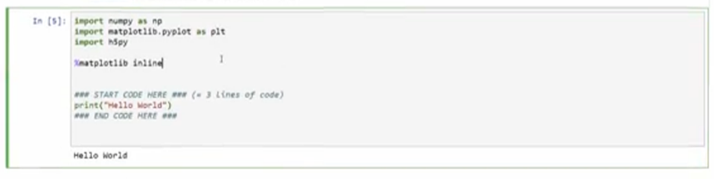

要运行一个单元格，你也可以在其中一个单元格里跑代码，你可以点单元格菜单，然后运行单元格，你是可以用键盘快捷方式执行的，要执行单元格程序，可能用的不是Shift+Enter，但在我的mac和PC中都行，所以你用Shift+Enter可能也行。

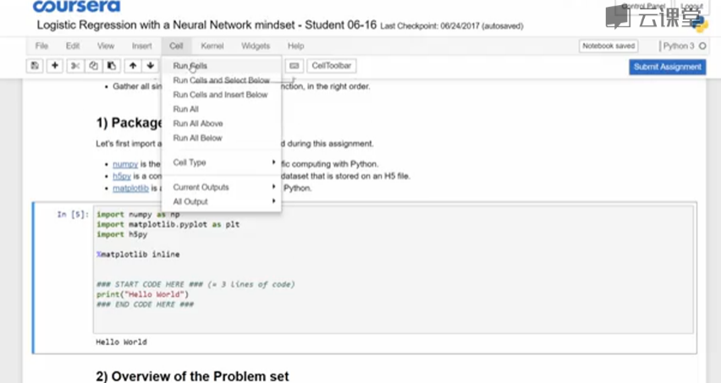

所以当你阅读说明你就知道，意外双击后，你可能会得到这样的标记语言（markdown language）。如果你得到这种怪怪的文本，要把它们变回格式整齐的文本，只需要执行这个单元格就行了，所以点击单元格，然后运行，我这里要用shift+enter，这基本上就执行了标记语言，并将它重新转换成漂亮的代码段。

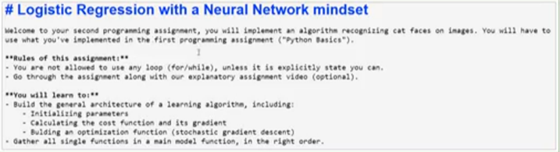

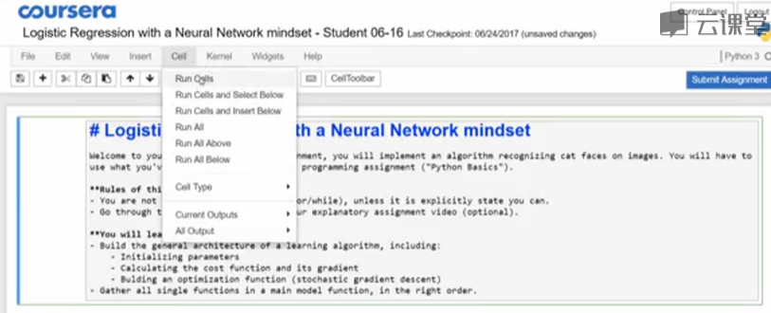

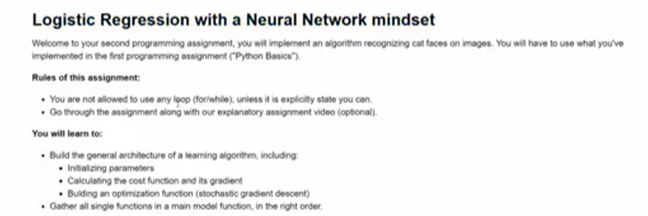

这里还有一些提示，当你执行这样的代码时：

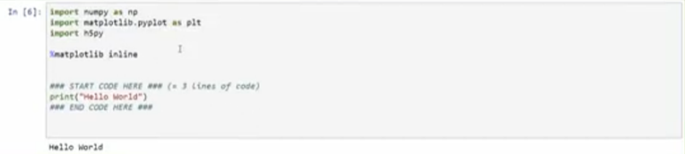

它应该是在内核上运行的，那是服务器上的一段代码，如果你跑一段计算量很大的代码

或者你离开电脑很久，出了什么问题，比如你的网断了，那么后端的内核可能会宕机，那么你只需点击内核，然后重启内核，希望重启内核可以让它重新工作。不过如果你运行的代码计算量不多，应该不会出这种问题。

如果你开始使用ipython笔记本，然后你看到错误信息，内核卡死了之类的，你可以尝试重启内核。

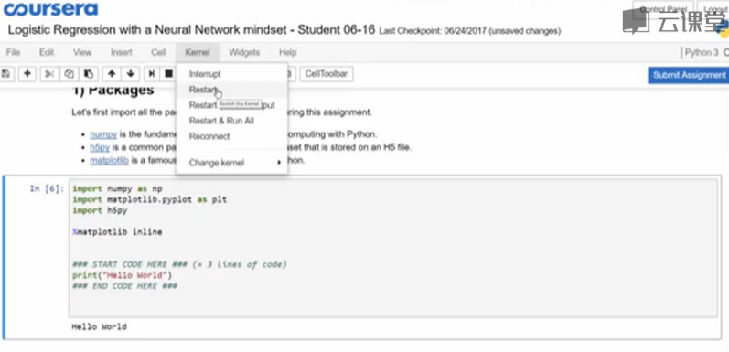

最后，这样的iPython笔记本，可能有很多代码段，所以即使前面一些代码段，没有任何用于作业评分的代码。

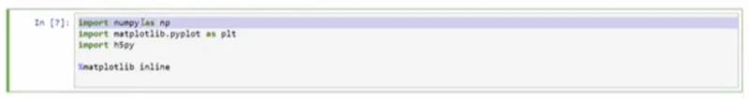

一定要确保执行这段代码，因为这个例子中，它执行了***import numpy as py*** 等等。

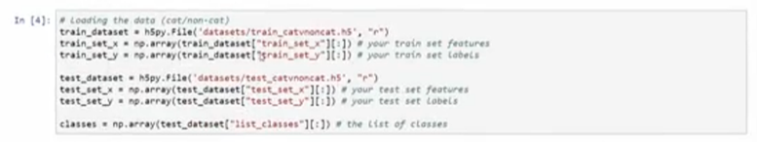

这样就初始化一些变量，才能执行下面这些代码。所以一定要执行最上面的代码，或者即使没要求你在上面写代码。

最后，当你完成代码实现之后，按这个蓝色提交作业按钮，在右边，我们点击一下：

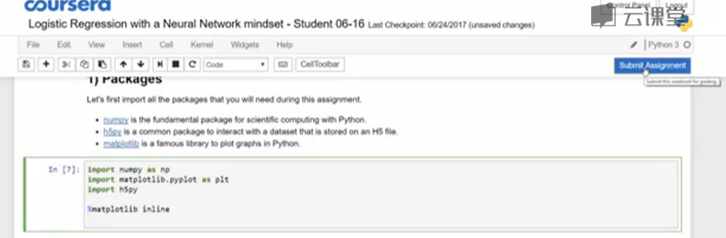

就会提交你的答案，然后评分。

我发现这些交互命令很像shell，这样的ipython笔记本是非常有用的，可以让你快速实现几行代码，马上看到结果，迅速学习。我希望这个练习方法，还有和Coursera Jupyter ipython可以帮你迅速学习和实验，看结果，学会如何实现这些学习算法。之后还有一个视频，那是一个可选的视频，会讨论成本函数的logistic回归，你们可以看，也可以不看，都行。

总之，祝你们在完成第二周作业中有好运气，我希望在下周材料开始时再见到你。

#### 2.18 （选修）logistic 损失函数的解释（Explanation of logistic regression cost function（Optional））

在前面的视频中，我已经写出了logistic回归的成本函数的表达式，在这节选修视频中，我将给出一个简洁的证明来说明logistic回归成本函数的表达式为什么是这种形式。

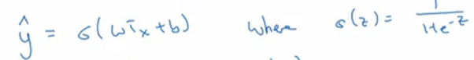

回想一下，在logistic回归中，需要预测的结果ŷ，可以表示为 $ŷ= σ(w^{T}x + b)$， σ是我们熟悉的函数， $σ\left(z\right)=\frac{1}{1+e^{-z}}$。

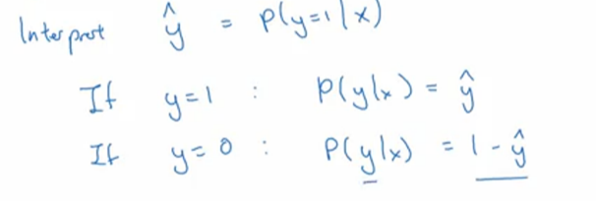

我们约定 ŷ=P(y = 1 | x)，即算法的输出ŷ是给定训练样本x条件下，y 等于1的概率。换句话说，如果y=1，那么在给定x得到y=1的概率等于ŷ。

反过来说，如果y=0，在给定x得到y=0的概率是1-ŷ。

因此ŷ表示的是y=1的概率，那么1-ŷ就是y=0的概率。

接下来，我们把这两个式子复制放到下一张幻灯片：

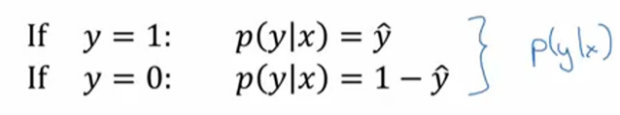

对于这两个式子，y=0和y=1条件下，定义了P(y|x)，我们可以将这两个公式，合并成一个公式。需要指出的是，我们讨论的是二分分类问题的成本函数，因此 y的取值只能是 0或者1，上述的两个条件概率公式可以合并成下面这样，接下来，我会解释为什么，可以合并成这种形式的表达式：

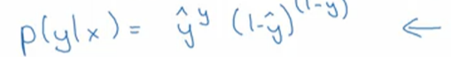

即 $P\left(y | x\right)=ŷ^{y}{\left(1-y\right)}^{\left(1-y\right)}$，这个表达式包含了上面的两个条件概率公式，我来解释一下。

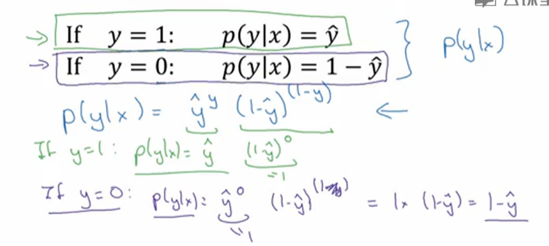

第一种情况，假设y=1，由于y=1，那么这一项结果就是ŷ，因为 $ŷ^{1}=ŷ$，而这一项就等于 ${(1-ŷ)}^{(1-1)}=ŷ$，所以是 ${\left(1-ŷ\right)}^{0}$，由于任何数的0次方都是1，那个项就消失了，所以这个方程为，当y=1时，P(y|x)= ŷ，这就是我们要的。

第二种情况 当y=0时 P(y|x)等于多少呢？假设y=0，那么上面这个式子P(y|x) = $ŷ^{0}{\left(1- ŷ\right)}^{1}$，任何数的0次方都等于1，所以这就等于 $\left(1- ŷ\right)$，所以P(y|x) = 1- ŷ，因此在这里当y=0时，P(y|x)= 1- ŷ，这正好是上面这里的式子。

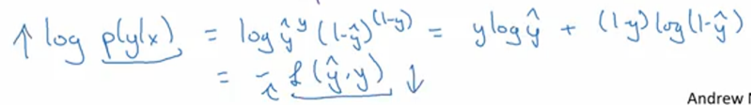

因此，刚才的推导表明这个式子就是P(y|x)的正确定义。由于log函数是严格单调递增的函数，最大化 $log(P(y|x))$ 等价于最大化P(y|x)，计算 $log\left(P\left(y | x\right)\right)=log{ ŷ}^{y}{\left(1-y\right)}^{\left(1-y\right)}⁡$，可以化简成 $ylogŷ+(1-y)log⁡(1-ŷ)$，而这就是我们前面提到的成本函数的负值。前面有一个负号的原因是，当你训练学习算法时，希望算法输出值的概率是最大的，然而在logistic回归中，我们需要最小化损失函数，因此最小化损失函数就是最大化 $log(P(y|x))$，因此这就是 单个训练样本的损失函数表达式。

那么成本函数呢?m个训练样本的总体成本函数如何表示?

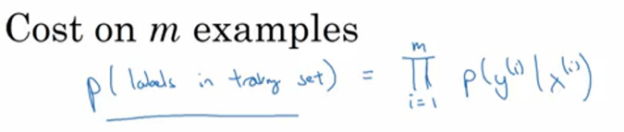

让我们一起来探讨一下，整个训练集中标签的概率，更正式地来写一下。假设所有的训练样本服从同一分布且相互独立，也即独立同分布的，所有这些样本的联合概率就是每个样本概率的乘积， $P\left(labels in training set\right)=\prod_{i=1}^{m}{P(y^{(i)}|x^{(i)})}$。

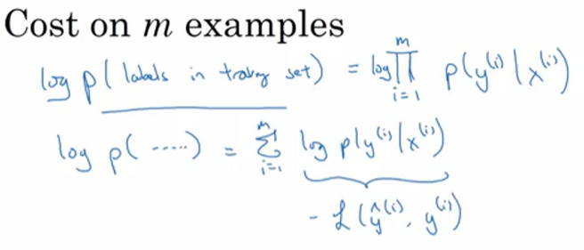

如果你想做最大似然估计，需要寻找一组参数，使得给定样本的观测值概率最大，但令这个概率最大化等价于令其对数最大化，在等式两边取对数：

$logP\left(labels in training set\right)=log\prod_{i=1}^{m}{P(y^{(i)}|x^{(i)})}=\sum_{i=1}^{m}{logP(y^{(i)}|x^{(i)})}=\sum_{i=1}^{m}{-L(ŷ^{(i)},y^{(i)})}$

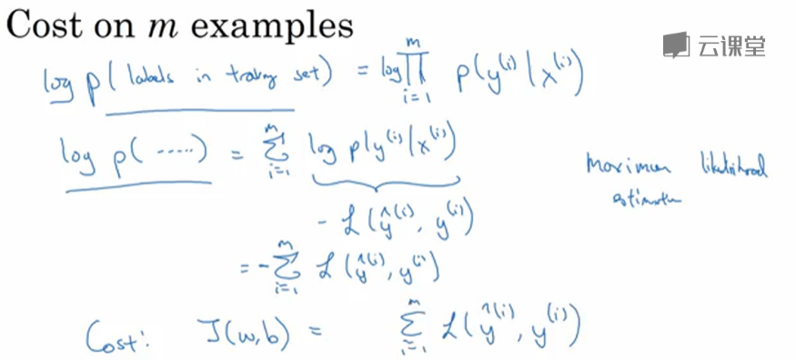

在统计学里面，有一个方法叫做最大似然估计，即求出一组参数，使这个式子取最大值，也就是说，使得这个式子取最大值， $\sum_{i=1}^{m}{-L(ŷ^{(i)},y^{(i)})}$，可以将负号移到求和符号的外面， $-\sum_{i=1}^{m}{L(ŷ^{(i)},y^{(i)})}$，这样我们就推导出了前面给出的logistic回归的成本函数 $J(w,b)=\sum_{i=1}^{m}{L\left(ŷ^{\left(i\right)},y^{\left(i\right)}\right)}$。

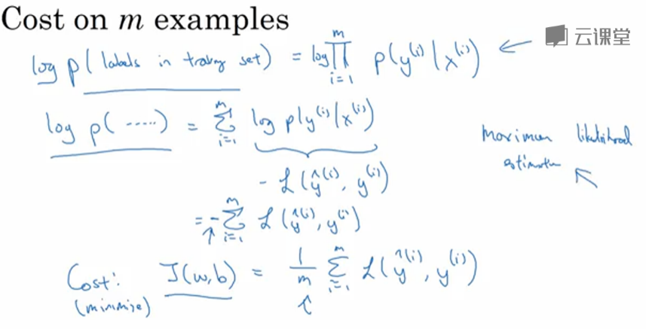

由于训练模型时，目标是让成本函数最小化，所以我们不是直接用最大似然概率，要去掉这里的负号，最后为了方便，可以对成本函数进行适当的缩放，我们就在前面加一个额外的常数因子 $\frac{1}{m}$，即 $J(w,b)=\frac{1}{m}\sum_{i=1}^{m}{L\left(ŷ^{\left(i\right)},y^{\left(i\right)}\right)}$。

总结一下，为了最小化成本函数J(w,b)，我们从logistic回归模型的最大似然估计的角度出发，假设训练集中的样本都是独立同分布的条件下。

尽管这节课是选修性质的，但还是感谢观看本节视频，我希望通过本节课，你可以明白为什么我们的logistic回归的成本函数是那种形式。掌握了这个之后，希望你能继续完成课程的练习以及本周的测验，祝你做小测时顺利。

### 第三周 浅层神经网络（Shallow Neural Networks）

**学习使用前向传播和反向传播搭建出有一个隐藏层的神经网络。**

#### 3.1 神经网络概览（Neural Networks Overview）

欢迎回来，通过本周的视频课程，你会学到，如何实现一个神经网络。在我们深入学习技术细节之前，通过本视频，我想带你快速地了解一下本周课程中你会学习到哪些内容。所以，如果本视频的某些内容你不甚理解，不用太担心，之后的视频课程里，还会深入其中的技术细节。但现在，我们来快速过一遍如何实现神经网络。

上周，我们讨论了logistic回归，一起了解了这个模型和下面这个流程图的联系。

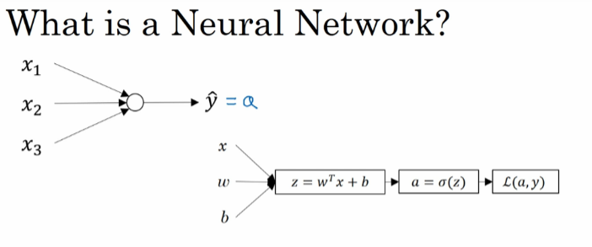

这里面，你需要输入特征x、参数w和b，用那些计算z，然后用z计算出a，我们用a同时表示输出ŷ，接下你就可以计算损失函数L。

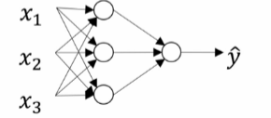

神经网络就是这个样子，我之前已经提到过了，你可以把很多sigmoid单元堆叠起来构成一个神经网络。

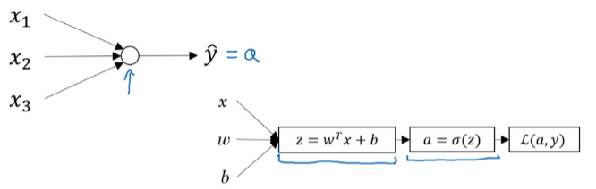

而之前，这个节点对应两个计算步骤，首先，计算出z值，然后计算a值。

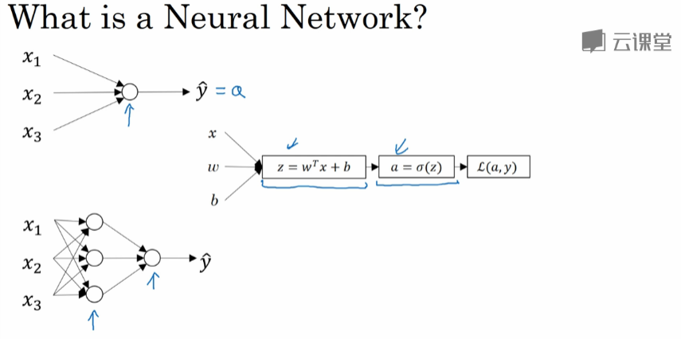

这个神经网络中，这堆节点，对应像z这样的计算，然后那个节点，接着是这种类似a的计算，然后这个节点，就对应了另一个类似z和a的计算。因此，我们稍后会使用下面这些记号。首先，我们用x表示输入特征，还有参数W和b，这样你就可以算出 $z^{\left[1\right]}$。

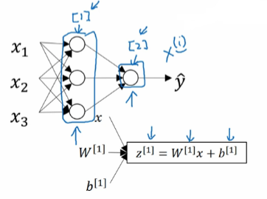

我们会使用新的符号，上标+[1]表示与这些节点相关的量，所谓的“层”。我们用上标+[2]表示和这个东西相关的量，这是神经网络的另一层。这里使用这样的上标+方括号，目的是区分用来表示单个训练样本的圆括号。圆括号是用来表示单个训练样本的， x上标(i)表示第i个训练样本，上标方括号[1]、[2]表示不同的层，这是网络的第一层，这是第二层。

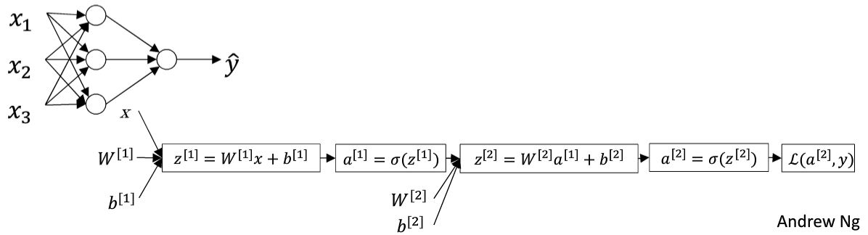

然后使用类似logistic回归去计算了 $z^{\left[1\right]}$ 之后，需要使用 $σ (z^{\left[1\right]})$ 计算 $a^{\left[1\right]}$，接下来你用另外一个线性方程计算 $z^{\left[2\right]}$，接着计算 $a^{\left[2\right]}$， $a^{\left[2\right]}$ 就是整个神经网络的最终输出，同时我也用ŷ表示网络的输出。

我知道其中有很多细节，但关键你要学到这种直觉。logistic回归中得到z后，直接计算a，而这个神经网络中我们要做多次计算，反复计算z和a，最后计算损失函数。

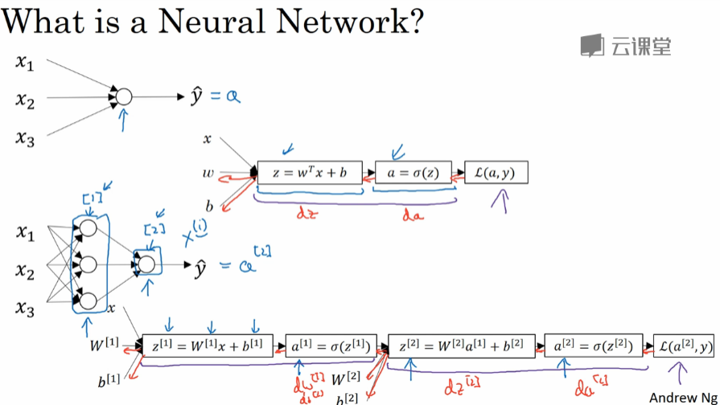

应该还记得，在logistic回归中会有这种反向计算，用来计算导数da，dz这些。同样在神经网络中也有类似的反向计算。像这样，最后会计算 ${da}^{\left[2\right]}$，还有 ${dz}^{\left[2\right]}$，然后让你计算出 ${dW}^{\left[2\right]}$， ${db}^{\left[2\right]}$ 等等。就是这样从右到左反向计算，用红色箭头表示的方向。

刚才带你大概了解了一下神经网络长什么样，基本上，我们把logistic回归重复了两次。这视频讲了很多新符号和细节。如果你没有理解，不用担心，在接下来的视频中，我们会慢慢讲解这些细节。继续看下一个视频吧，我们将会开始讨论神经网络的表示。

#### 3.2 神经网络表示（Neural Network Representation）

之前你见过神经网络的大概图形，在本视频中我们将讨论这些图形的具体含义。换句话说，就是我们画的这些神经网络到底代表什么。我们先集中精力看看，只有一个隐藏层的神经网络。

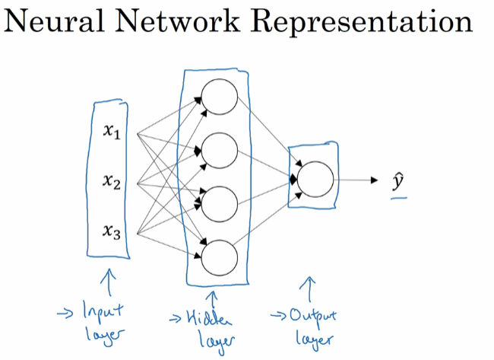

这是一张神经网络图，我们命名一下这张图的各部分。我们有输入特征 $x_{1}$、 $x_{2}$、 $x_{3}$ 竖向堆叠起来，这是神经网络的输入层，没什么特别的，它包含了神经网络的输入。然后这里有另外一层的圆圈，我们称之为神经网络的隐藏层，我们马上会讲到 "隐藏"是什么意思。这里的最后一层，在这里只有一个节点，而这个只带一个节点的层就是输出层，它负责输出预测值ŷ。

在一个神经网络中，当你使用监督学习训练它的时候，训练集包含了输入x，还有目标输出y。 “隐藏层”的含义是，在训练集中，这些中间节点的真正数值我们是不知道的，在训练集你看不到它们的数值，你能看到输入值，也能看见输出值，但是隐藏层中的值，在训练集中，是无法看到的，这就是所谓的“隐藏层”，只是表示你无法在训练集中看到。

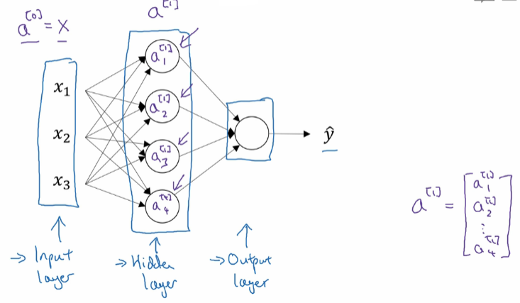

现在我们再引入几个符号，之前我们用向量x表示输入特征，输入特征的数值还有另外一种表示方式，我们用 $a^{\left[0\right]}$ 来表示，而这个a 也表示"激活"的意思，它意味着网络中不同层的值会传递给后面的层，输入层将x的值传递给隐藏层，我们将输入层的激活值称为 $a^{\left[0\right]}$。

下一层即隐藏层，也同样会产生一些激活值，那么我将其记作 $a^{\left[1\right]}$。具体地，这里的第一个单元或者说节点，我们将其表示为 $a_{1}^{\left[1\right]}$，第二个节点，我们记为 $a_{2}^{\left[1\right]}$，以此类推。这里的 $a^{\left[1\right]}$ 是一个四维向量，写成Python代码，它是一个4x1矩阵或大小为4的列向量，就像我画的这样，它是四维的，是因为在本例中我们有四个节点，有四个单元，四个隐藏层单元。

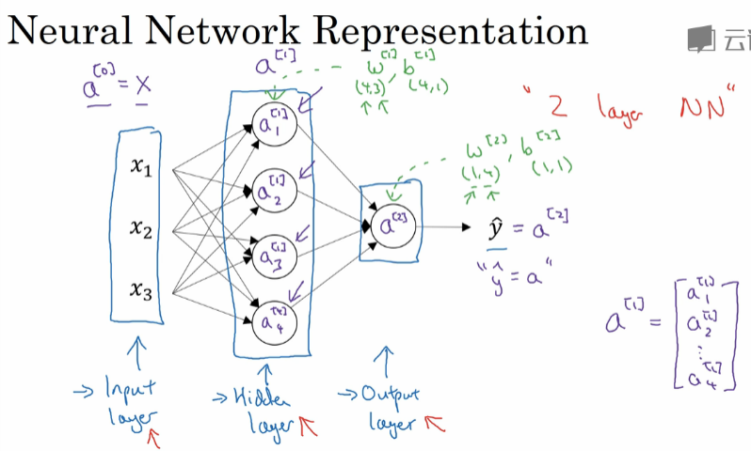

最后的输出层，会产生某个数值 $a^{\left[2\right]}$ 是个实数，ŷ的值就等于 $a^{\left[2\right]}$。所以这和 logistic回归类似，在logistic回归中ŷ等于a，我们只有一个输出层，所以没有用带方括号的上标。但是在神经网络中，我们将使用这种方括号上标来明确地指出这些值来自哪一层。有趣的是，在约定俗成的符号中，在这里你看到的这个例子，是所谓的双层神经网络，当我们计算网络的层数时，不算入输入层，隐藏层是第一层，输出层是第二层。在我们的符号约定中，我们将输入层称为第零层，所以在字面上可以说，这是一个“三层的”神经网络，因为这里有输入层、隐藏层，还有输出层，但一般符号的约定是，如果你阅读研究论文或者在这门课中，你会看到人们将这个神经网络称为双层神经网络，因为我们不把输入层看作一个标准的层。

最后我们要知道，隐藏层以及最后的输出层是带有参数的，这里的隐藏层有两个相关的参数 $W^{\left[1\right]}$ 和 $b^{\left[1\right]}$，使用上标[1]，表示这些参数是和第一层这个隐藏层有关的，之后我们会看到 W是一个4x3的矩阵，而b在这个例子中是一个4x1向量，第一个数字4，意思是有四个节点或者说四个隐藏单元，然后数字3来自这里有三个输入特征，之后会更加详细地讨论这些矩阵的维数，到那时，你可能就更明白了。

类似地，输出层也有一些和它有关的参数 $W^{\left[2\right]}$，以及 $b^{\left[2\right]}$，从维数来看分别是1x4以及1x1，这是1×4 是因为隐藏层有四个隐藏单元，而输出层只有一个单元，之后的视频中，我们会对这些矩阵和向量的维度做更加深入的解释。

所以你现在已经知道一个双层神经网络是怎样的，它是只有一个隐藏层的神经网络。在下一个视频中，我们将更深入地了解这个神经网络到底在计算什么，这个神经网络是怎么输入x，然后又是怎么一直算下去得到ŷ的。

#### 3.3 计算神经网络的输出（Computing a Neural Network's Output）

在上一期的视频中我们已经见过单隐藏层神经网络长什么样，在这期的视频中让我们了解神经网络的输出究竟是如何计算出来的。你所看到的是像Logistic那样的运算过程，但整个运算过程会重复很多遍。



看一下，这是一个两层的神经网络，让我们更深入地了解神经网络到底在计算什么。

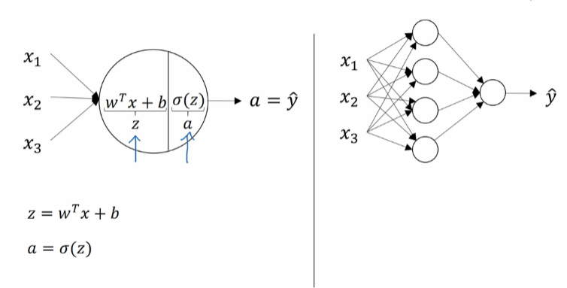

我们之前说过Logistic回归，这里的圆圈代表了回归计算的两个步骤，首先你按步骤计算出z，然后在第二步计算激活函数，就是函数σ(z)，所以神经网络只不过重复计算这些步骤很多次。

我们先来看隐藏层的其中一个节点，看看这个隐藏层的第一个节点，我暂时先隐去其他的节点，左边看上去和Logistic回归很相似，隐藏层的这个节点进行两步计算。

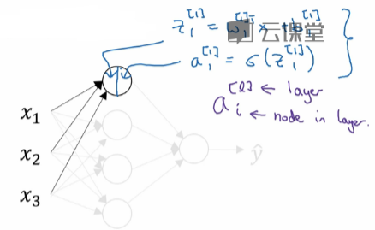

第一步，我们可以看成是节点的左边，计算 $z_{1}^{\left[1\right]}= w_{1}^{\left[1\right]T}x + b_{1}^{\left[1\right]}$，这些我们会用到的标记，这些都是和第一隐藏层有关的量，所以才用了那么多[1]上标，这是隐藏层的第一个节点，所以我们有个下标1，第一步就是这样。

然后第二步是计算， $a_{1}^{\left[1\right]} = σ(z_{1}^{\left[1\right]})$，就像这样，所以对于z和a 按符号约定写成 $a_{i}^{\left[l\right]}$，这里上标方括号表示层数，而下标i则表示层中的第几个节点。我们看的是第一隐藏层的第一个节点，所以有上标和下标都是1，所以这个小圆圈，即神经网络的第一个节点，表示执行这两步计算。

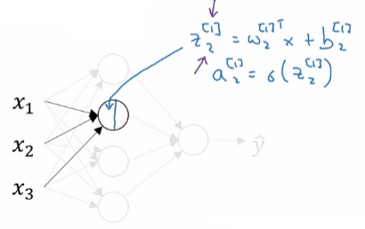

现在让我们看看神经网络的第二个节点，即神经网络中隐藏层的第二个节点，与左边的Logistic回归单元类似，这个小圆圈代表了计算的两个步骤。第一步是计算z，这还是在第一层，但变成第二个节点了， $z_{2}^{\left[1\right]}= w_{2}^{\left[1\right]T}x + b_{2}^{\left[1\right]}$，然后 $a_{2}^{\left[1\right]}=σ(z_{2}^{\left[1\right]})$。再次，需要的话可以暂停视频仔细看看，这样你就可以再次查看标记的上标和下标和我们上面所写的是保持一致的，所以我们已经讨论了神经网络的前两个隐藏层单元。

第三、四个隐藏单元也表示同样的计算，现在让我们把这对等式，还有这对等式，把它们复制到下一个幻灯片中，这是我们的神经网络，这是第一个等式，这是第二个等式。

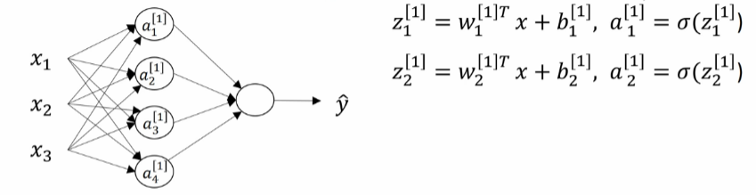

它们之前已经在隐藏层的第一二个节点中用过了，如果你接下去看并且写出相应的等式，对应于第三、第四个隐藏层单元，你就会得到下面的这些等式：

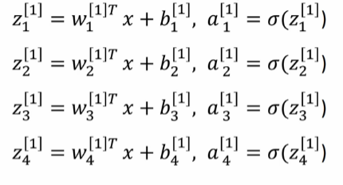

我确认一下你弄懂了这些符号，这是向量 $w_{1}^{\left[1\right]}$，这是向量的转置乘以 x，那个上标T，表示向量转置，现在就像你可能所猜想的那样，如果你确实在神经网络中执行，用for循环来做这些看起来真的很低效，所以接下来我们要做的就是把这四个等式向量化，我将展示如何把z看作向量计算。

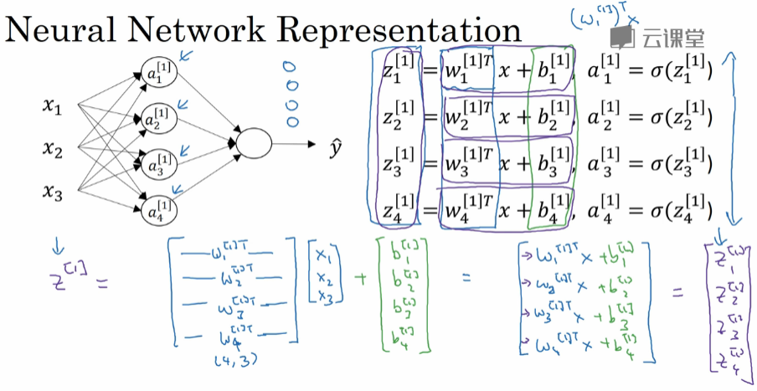

你可以这么做，让我们把这些w堆起来构成一个矩阵，然后你就有 $w_{1}^{\left[1\right]T}$，所以这是这个行向量，是一个列向量的转置变为一个行向量，然后 $w_{2}^{\left[1\right]T}$、 $w_{3}^{\left[1\right]T}$ 以及 $w_{4}^{\left[1\right]T}$，把这四个w向量堆叠在一起，你会得出一个矩阵。

另一个看待这个的方法是，我们有四个Logistic回归单元，而每一个Logistic回归单元都有对应的参数向量w，把这四个向量堆叠在一起，你会得出这个4 × 3 的矩阵，然后如果你把这个矩阵乘以你的输入特征 $x_{1}$， $x_{2}$， $x_{3}$，通过矩阵乘法你可以得出 $\left[\begin{matrix}w_{1}^{\left[1\right]T}x \\ w_{2}^{\left[1\right]T}x \\ w_{3}^{\left[1\right]T}x \\ w_{4}^{\left[1\right]T}x\end{matrix}\right]$，然后别忘记了b，让我们现在加上一个向量， $\left[\begin{matrix}b_{1}^{\left[1\right]} \\ b_{2}^{\left[1\right]} \\ b_{3}^{\left[1\right]} \\ b_{4}^{\left[1\right]}\end{matrix}\right]$，所以它们看起来这样，然后你会看到这四行的结果，恰好对应于这四行，对应于上面的这四个等式，换句话说，我们刚刚展示了这个东西是等于 $z_{1}^{\left[1\right]}$、 $z_{2}^{\left[1\right]}$、 $z_{3}^{\left[1\right]}$、 $z_{4}^{\left[1\right]}$，就如之前在这定义的，这可能并不奇怪，我们将把这整个东西称作向量 $z^{\left[1\right]}$，我们是把单独的z堆叠起来构成一个列向量 $z^{\left[1\right]}$ 的，当我们向量化时一条经验法则可能帮助你找到方向，就是当我们在一层中有不同的节点，那就纵向地堆叠起来，所以这里有 $z_{1}^{\left[1\right]}$ ~ $z_{4}^{\left[1\right]}$，对应隐藏层4个不同的节点，我们把这四个数竖向堆叠起来，得到向量 $z^{\left[1\right]}$。

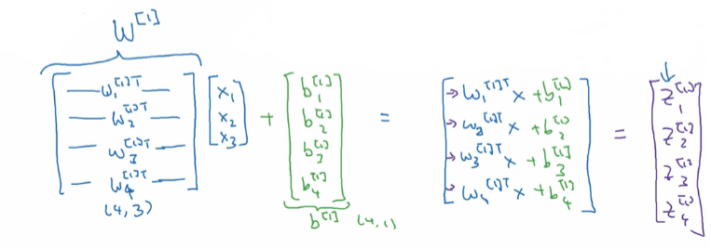

如果用另一种符号惯例来表示，这个4×3的矩阵，是我们通过堆叠 $w_{1}^{\left[1\right]T}$、 $w_{2}^{\left[1\right]T}$ 等等形成的，我们将这个矩阵称为大写 $W^{\left[1\right]}$，类似的这个矩阵，我们称为 $b^{\left[1\right]}$，所以这是个4×1的向量，所以现在我们使用矩阵表示来计算z。

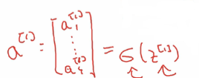

最后一件需要做的事是计算这些a的值，所以你应该不会惊讶我们要把 $a^{\left[1\right]}$ 定义为 $a_{1}^{\left[1\right]}\sim a_{4}^{\left[1\right]}$ 这些激活值的堆叠，所以把这四个值堆叠起来，称为一个向量 $a^{\left[1\right]}$，这里就会有 $σ(z^{\left[1\right]})$，这里面它应用，σ函数作用于z的四个元素，也就相当于把σ函数作用到z的每个元素。

概括一下，我们发现 $z^{\left[1\right]}=W^{\left[1\right]}x+b^{\left[1\right]}$，而 $a^{\left[1\right]}=σ(z^{\left[1\right]})$，让我们把这些复制到下一个幻灯片。

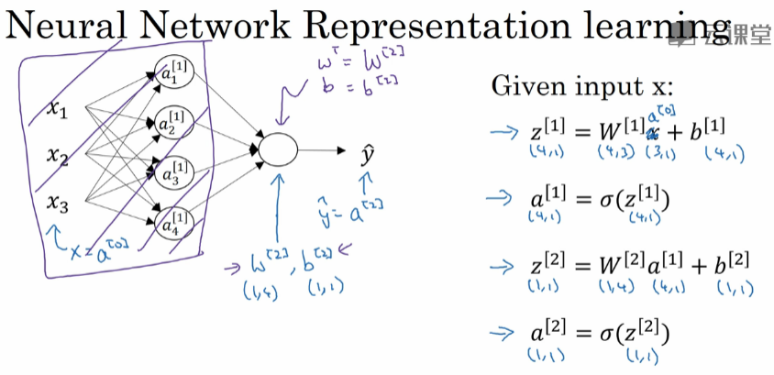

可以看到对于神经网络的第一层，给予一个输入x，我们得出 $z^{\left[1\right]}=W^{\left[1\right]}x+b^{\left[1\right]}$，而 $a^{\left[1\right]}=σ\left(z^{\left[1\right]}\right)$，而它（$z^{\left[1\right]}$）的维度是4×1，等于一个4×3的矩阵乘以一个3×1的向量加上一个4×1的向量b，这个同样是4×1的维度。记得我们说过x等于 $a^{\left[0\right]}$，就像ŷ等于 $a^{\left[2\right]}$ 一样，如果你确实想把x用 $a^{\left[0\right]}$ 代替，因为 $a^{\left[0\right]}$ 可以作为输入特征x 这个向量的别名。

用同样的方法推导下一层的表示，可以写成类似的形式，而输出层的作用是，它带参数 $W^{\left[2\right]}$， $b^{\left[2\right]}$，这里的 $W^{\left[2\right]}$，就是一个1×4的矩阵，而 $b^{\left[2\right]}$ 就是一个实数，即1×1矩阵，所以 $z^{\left[2\right]}$ 是一个实数，即一个1×1的矩阵。这里就是一个 1×4的矩阵乘以4×1向量加上 $b^{\left[2\right]}$，这最后得出了一个实数。

如果你把这最后的输出单元，看作是Logistic回归的类似物，它有着参数W和b，W实际上是类似于 $W^{\left[2\right]}$ 转置， $W^{\left[2\right]}$ 其实是W转置就是W，b则等于 $b^{\left[2\right]}$，就像你所知道的把网络左边部分盖住，先忽略这些，那么这最后的输出单元就像Logistic回归一样，不过我们不再把参数写成W和b，而是写成 $W^{\left[2\right]}$ 和 $b^{\left[2\right]}$，其维度分别为1×4和1×1。

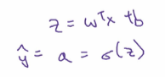

归纳一下，对于Logistic回归，为了计算输出或者说预测，你要计算 $z = w^{T}x + b$ 和 ŷ = a =σ(z)。当你有一个单隐藏层神经网络，你需要去在代码中实现的是，计算这四个等式：

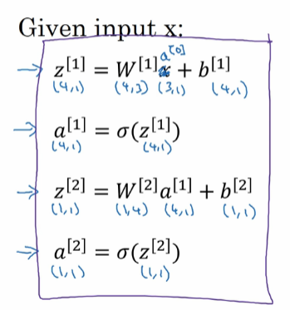

且你可以把这看成是一个向量化的计算过程，计算出这四个隐藏层中的Logistic回归单元，这就是这两个等式做的：

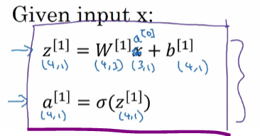

而这个输出层的logistic回归，就是用这两个等式算的：

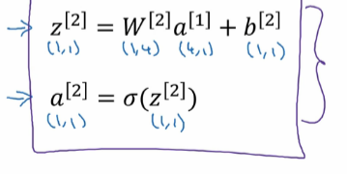

我希望这些描述易于理解，但总的说来要想计算神经网络的输出，你所需要的只是这四行代码。

现在，你知道如何输入单个特征向量x，你可以运用四行代码计算出这个神经网络的输出。和当时我们处理Logistic回归时的做法类似，我们也想把整个训练样本都向量化，我们会发现通过把不同训练样本堆叠起来构成矩阵，只需稍微修改这些公式，你可以得到类似之前Logistic回归的结果，能够同时计算出不止一个样本的神经网络输出，而是能一次性计算你的整个训练集，让我们在下一期中了解这些细节。

#### 3.4 多样本向量化（Vectorizing across multiple examples）

在上一个视频中，你们看到了如何在已知单个训练样本时，计算神经网络的预测。在这个视频中，你们可以看到如何将不同训练样本向量化，输出结果和Logistic回归很相似，如何将不同训练样本堆叠起来放入矩阵的各列呢？你可以把上一个视频中的方程拿过来，然后稍微修改一下，把输入方式变一下，让神经网络几乎同时计算所有样本的输出，我们看看具体怎么做。

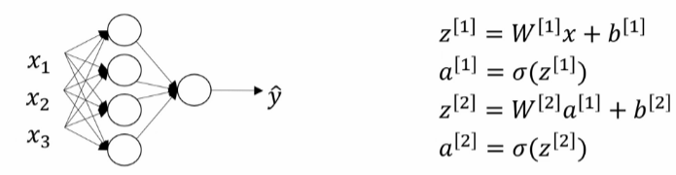

这些是上一个视频的4个方程，如何计算 $z^{\left[1\right]}$， $a^{\left[1\right]}$， $z^{\left[2\right]}$ 和 $a^{\left[2\right]}$，它们告诉你，对于输入的特征向量x，对于这单个训练样本，你可以用它们生成一个 $a^{\left[2\right]}=ŷ$。

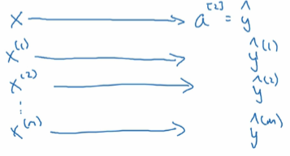

现在，如果你有m个训练样本，你可能需要重复这个过程。比如说，第一个训练样本 $x^{\left[1\right]}$ 来计算 $ŷ^{[1]}$，那是对你第一个训练样本的预测，然后 $x^{\left[2\right]}$ 用来生成预测 $ŷ^{[2]}$ 之类的，一直到 $x^{\left[m\right]}$ 生成预测 $ŷ^{[m]}$。

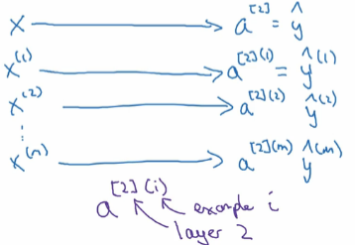

所以，要用激活函数来表示这些式子，我要把它写成 $a^{\left[2\right]\left(1\right)}$，这是 $a^{\left[2\right]\left(2\right)}$ 和 $a^{\left[2\right]\left(m\right)}$，所以这个符号 $a^{\left[2\right]\left(i\right)}$，圆括号里的i表示指训练样本i，方括号指的是第二层，这就是方括号圆括号写法的意义。

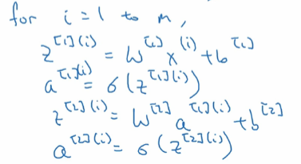

所以这表明如果你有一个没有向量化的实现，并想要计算所有训练样本的预测，然后基本实现这4个方程。因为 $z^{\left[1\right]\left(i\right)}=W^{\left[1\right]} x^{(i)}+ b^{\left[1\right]}$， $a^{\left[1\right]\left(i\right)}=σ(z^{\left[1\right]\left(i\right)})$， $z^{\left[2\right]\left(i\right)}=W^{\left[2\right]} x^{(i)}+ b^{\left[2\right]}$，然后 $a^{\left[2\right]\left(i\right)}=σ(z^{\left[2\right]\left(i\right)})$。所以基本上和上面四个方程一样，不过需要添加上标圆括号i，来表示训练样本中的所有变量，所以要往x、z和a加上圆括号上标i。

如果你想计算所有m个训练样本的输出，我们一般喜欢将整个计算向量化，就可以去掉这些公式。顺便说一句，如果你觉得我讲的太多深奥的线性代数，事实上，能够正确实现这些算法在深度学习时代很重要，在备课时，我很注意符号的选择，使得这些向量化过程越简单越好，所以我希望详细讲解线性代数细节能够帮你快速正确地实现这些算法。

好的，我们把这段代码复制到下一张幻灯片里，然后看看怎么向量化这个。

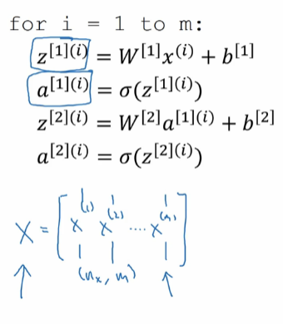

所以这是我们从上一张幻灯片中的，一个for循环遍历所有的m训练样本，还记得我们定义过矩阵X，就是我们的训练样本堆到各列，所以把这些训练样本拿过来堆到各列里，所以这也许就能做成一个n或者 $n_{x}×m$ 维的矩阵。我直接把关键地方写出来了，告诉你需要实现什么才能把这个for循环变成向量化实现。实际上，你要计算的是 $Z^{\left[1\right]}=W^{\left[1\right]}X + b^{\left[1\right]}$， $A^{\left[1\right]}=σ(Z^{\left[1\right]})$，然后 $Z^{\left[2\right]}=W^{\left[2\right]}A^{\left[1\right]} + b^{\left[2\right]}$，然后 $A^{\left[2\right]}=σ\left(Z^{\left[2\right]}\right)$。

所以，如果你想的话，这就好比把小x向量堆叠到矩阵各列构成大X矩阵，所以对于z 你也可以做同样的事情。

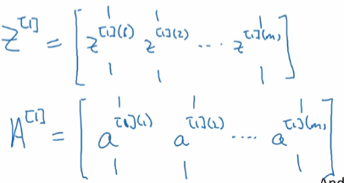

比如说，你可以取 $z^{\left[1\right]\left(1\right)}$， $z^{\left[1\right]\left(2\right)}$ 等等，这些列向量一直排到 $z^{\left[1\right]\left(m\right)}$，所以这是第一个量，但全部m个向量都以列向量堆叠起来，这样就得到了矩阵 $Z^{\left[1\right]}$。同样，如果你看这个量 并且取 $a^{\left[1\right]\left(1\right)}$， $a^{\left[1\right]\left(2\right)}$ 等等，一直到 $a^{\left[1\right]\left(m\right)}$，将它们以列向量堆叠起来。这过程就和小x到大X的过程一样，小z到大Z过程一样，这样就从小a向量变成那边的大 $A^{\left[1\right]}$ 矩阵。

同样，对于 $Z^{\left[2\right]}$ 和 $A^{\left[2\right]}$，也是通过将这些向量（$a^{\left[2\right]\left(i\right)}$）横向堆叠起来，然后，再把这些向量（$z^{\left[2\right]\left(i\right)}$）横向堆叠起来就得到大写 $Z^{\left[2\right]}$ 和大写 $A^{\left[2\right]}$ 矩阵。

这种写法可以帮助你们去想，这些矩阵，比如说Z和A，横向的话，我们有对所有训练样本用指标排序，所以横向指标就对应了不同的训练样本，当你从左到右扫的时候，就扫过了整个训练集。

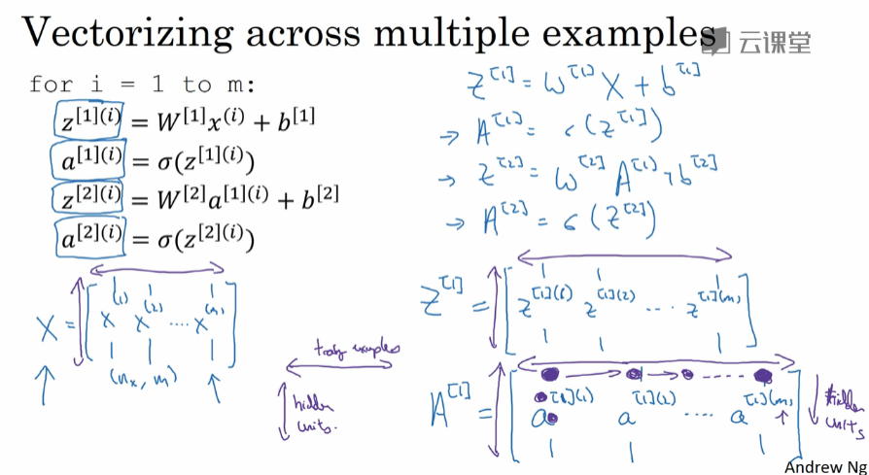

而在竖向，竖向指标就对应了神经网络里的不同节点。所以例如，这个节点，这个值位于矩阵的最左上角，对应第一个训练样本，第一个隐藏单元的激活函数，下面一个值就对应了第二个隐藏单元对第一个训练样本的激活函数，还有第三个隐藏单元对第一个训练样本 以此类推。所以当你扫下来时，这是隐藏单元的指标。

如果你往横向移动的话，就从第一个训练样本的第一个隐藏单元移动到第二个训练样本的第一个隐藏单元，再移动到第三个训练样本，等等，直到这里的节点对应最后第m个训练样本第一个隐藏单元的激活函数为止。

所以横向，矩阵A会扫过不同的训练样本，竖向是矩阵A中的不同指标。同样的形式也适用于矩阵Z和矩阵X。横向对应的是不同训练样本，竖向对应不同的输入特征，这其实是神经网络输入层的不同节点。

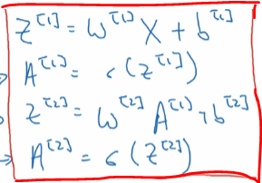

所以通过这些方程，你就知道如何实现把不同样本向量化的神经网络算法。在下一个视频中，我要给你们讲更多的理由，说明为什么这是向量化的正确实现。事实证明这些理由和Logistics回归中见到的理由是很类似的，我们继续看下一个视频。

#### 3.5 向量化实现的解释（Explanation for vectorized implementation）

在以前的视频中，我们看到如何将训练样本横向堆叠起来构成矩阵X，你就可以导出一个在网络中正向传播算法的向量化实现。这里我们讲一下更多的理由，说明为什么我们写下的方程在向量化多样本时是正确的，我们对几个样本手动算算正向传播。

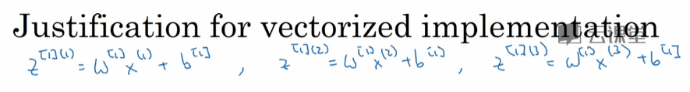

我们看第一个训练样本，你最后计算出这个 $z^{\left[1\right]\left(1\right)}=W^{\left[1\right]} x^{(1)}+b^{\left[1\right]}$，然后是第二个训练样本，你最后计算出这个 $z^{\left[1\right]\left(2\right)}=W^{\left[1\right]} x^{(2)}+b^{\left[1\right]}$，然后是第三个训练样本，你最后计算的是这个 $z^{\left[1\right]\left(3\right)}=W^{\left[1\right]} x^{(3)}+b^{\left[1\right]}$。

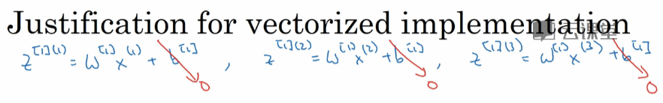

所以为了简化幻灯片上的描述，我要忽略b。我们看看，比如说，为了稍微简化这个推导，令b=0，所以参数只需要变化一点点，就可以处理b非零的情况，它只是简化了这张幻灯片的描述。

现在 $W^{\left[1\right]}$ 现在是个矩阵，这个矩阵里有一定数目的行，所以你看这个 $x^{\left(1\right)}$ 的计算，你这里得到的是 $W^{\left[1\right]}x^{\left(1\right)}$ 得到一些列向量（$z^{\left[1\right]\left(1\right)}$），我这里用这样的小点表示。同样，你观察一下向量 $x^{\left(2\right)}$，这里有 $W^{\left[1\right]}x^{\left(2\right)}$ 得到其他一些列向量，对吧，然后我给你这个，我想是 $z^{\left[1\right]\left(2\right)}$。最后你看 $x^{\left(3\right)}$，你有 $W^{\left[1\right]}x^{\left(3\right)}$ 得到第三个列向量，就是 $z^{\left[1\right]\left(3\right)}$。

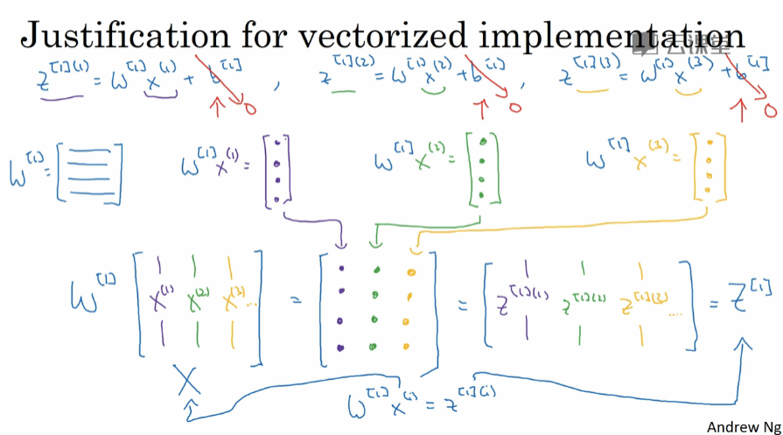

现在如果你考虑训练集X，我们将所有训练样本堆叠起来得到的，所以矩阵大写X是把向量 $x^{\left(1\right)}$ 拿过来，横向叠上 $x^{\left(2\right)}$，然后用 $x^{\left(3\right)}$，就是我们只有三个训练样本的情况。如果有更多的样本，你只要继续横向叠上去。但如果你现在取这个矩阵X，然后让它乘以W，最后你会得到，如果你想想矩阵乘法是怎么做的话，你的第一列还是这些一样的值，这些用紫色画出来的，第二列就是那同样的四个值，第三列是这些橙色的值。但当然了，这就等于将 $z^{\left[1\right]\left(1\right)}$ 写成列向量，然后是列向量表示的 $z^{\left[1\right]\left(2\right)}$，然后是列向量表示的 $z^{\left[1\right]\left(3\right)}$。这些是特征样本，如果你有更多样本，那么列数会更多，所以这就是我们的矩阵大写 $Z^{\left[1\right]}$。

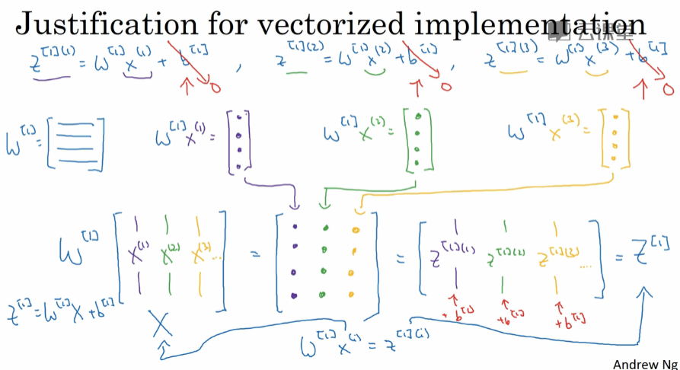

我希望能让你们弄清楚为什么我们之前要写成 $W^{\left[1\right]}x^{(i)}=z^{\left[1\right]\left(i\right)}$ 这个形式，那是针对单个训练样本的公式。当你处理不同训练样本时，就将它们堆到各列中，那么对应的结果应该是这样的，你最后会得到这些z叠起来放在不同的列里，我不会写出具体形式，但你可以自己验证。如果你想用Python广播做矩阵和向量的加法，如果你把这些b值加回来，这些值还是对的，但最后结果是你最后用到Python广播，你最后将 $b^{\left[i\right]}$ 单独加到矩阵各列，所以在这张幻灯片中，我只说明了为什么 $Z^{\left[1\right]}=W^{\left[1\right]}X+b^{\left[1\right]}$，这是四步中第一步的正确向量化实现，就是上一张幻灯片那四步。但事实证明，类似的分析，让你发现其他步骤也可以使用非常相似的逻辑，如果将输入成列向量堆叠，那么在方程运算之后，你也能得到成列堆叠的输出。

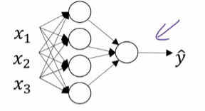

最后我们回顾一下这段视频的内容，这是你的神经网络，我说这就是如果你需要在单个训练样本中实现正向传播算法的话，就要这么做：

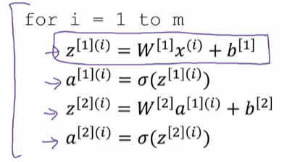

就是从i从1到m遍历，然后我说把这些训练样本以列向量堆叠起来：

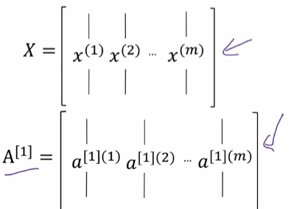

所以这里面每一个值 $z^{\left[1\right]}$， $a^{\left[1\right]}$， $z^{\left[2\right]}$， $a^{\left[2\right]}$，对应各列堆叠起来是这样的，这对 $A^{\left[1\right]}$ 成立，对 $Z^{\left[1\right]}$， $Z^{\left[2\right]}$ 和 $A^{\left[2\right]}$ 都成立。

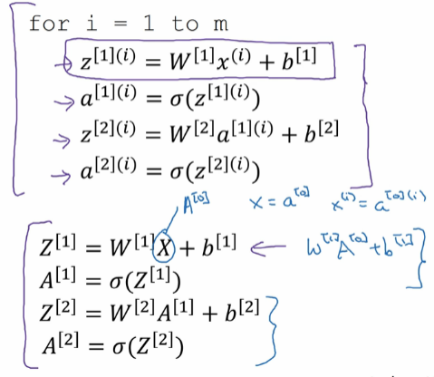

现在我们上一张幻灯片中展示的是，这一行能让你对所有m个例子同时向量化，事实证明，使用类似的推导，你可以证明所有其他行，都是这四行代码的正确向量化形式。这里提醒一下 因为X也等于 $A^{\left[0\right]}$，因为你还记得输入的特征向量x是等于 $a^{\left[0\right]}$ 的，所以 $x^{(i)}$ 等于 $a^{\left[0\right]\left(i\right)}$，其实这些方程有一定对称性，其中第一个方程也可以写成 $Z^{\left[1\right]}=W^{\left[1\right]}A^{\left[0\right]}+b^{\left[1\right]}$，你看这对方程，还有这对方程形式其实很类似，只不过这里所有指标加了1。所以这样就显示出神经网络的不同层次，你知道大概每一步做的都是一样的，或者只不过同样的计算不断重复而已。这里我们有一个双层神经网络，我们在下周视频里会讲深得多的神经网络，你看到随着网络的深度变大，基本上也还是重复这两步运算，只不过是比这里你看到的重复次数更多。

所以这就是对不同训练样本向量化的神经网络，到目前为止，我们一直用的是σ函数，事实证明，这不是最好的选择，在下一个视频中，我们进一步深入研究如何使用不同种类的激活函数，其中σ函数只是其中一个可能选择。

#### 3.6 激活函数（Activation functions）

要搭建一个神经网络，你可以选择的是选择隐藏层里用哪一个激活函数，还有神经网络的输出单元用什么激活函数。到目前为止，我们一直用的是σ激活函数，但有时其他函数效果要好得多。

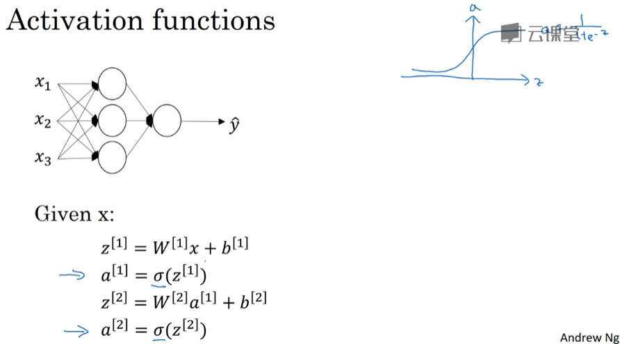

我们看看一些可供选择的函数，在神经网络的正向传播步骤中，我们有这两步用的是σ函数，这个σ就是所谓的激活函数，这是大家很熟悉的σ函数，就是 $a =\frac{1}{1+e^{-z}}$。

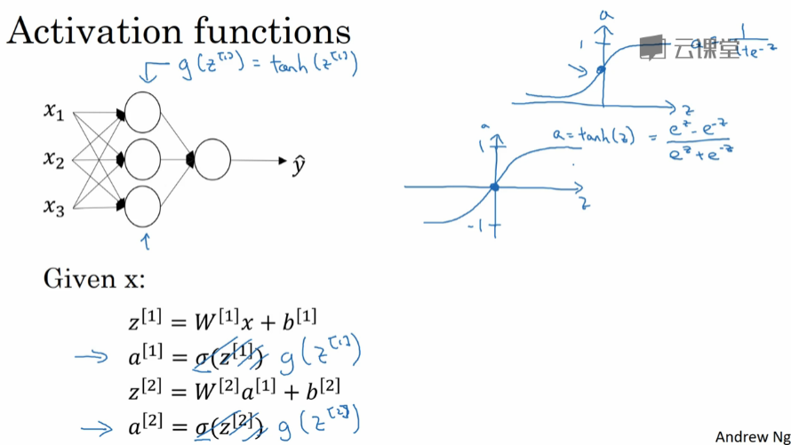

所以在更一般的情况下，我们可以使用不同的函数g(z)，我会在这里写出来，其中g可以是非线性函数，不一定是σ函数。比如说σ函数介于0和1之间，有个激活函数几乎总比σ表现更好，就是tanh函数或者叫双曲正切函数。所以这是z，这是a，这是a=tanh(z)，这函数介于-1和1之间。tanh函数的公式是 $tanh⁡(z)=\frac{e^{z}-e^{-z}}{e^{z}+e^{-z}}$，数学上这实际上是σ函数平移后的版本。所以你知道σ函数是这样的，但把它移动一下，让它穿过零点，然后重新标度，让它介于-1和1之间。

事实证明，对于隐藏单元，如果你让函数g(z)=tanh(z)，这几乎总比σ函数效果更好，因为现在函数输出介于-1和1之间，激活函数的平均值就更接近0，就像有时在你训练学习算法时，你可能需要平移所有数据，让数据平均值为0。使用tanh而不是σ函数也有类似数据中心化的效果，使得数据的平均值接近0，而不是0.5，这实际上让下一层的学习更方便一点，我会在第二门课程里详细讨论这点，那时我们也会介绍算法优化。但这里要记住一点，我几乎不用σ激活函数了，tanh函数几乎在所有场合都更优越。

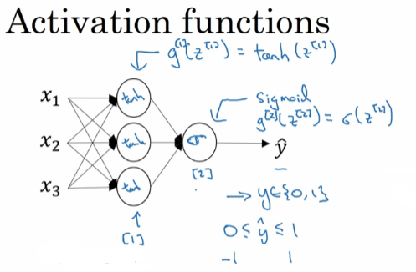

一个例外是输出层，因为如果y是0或1，那么你希望ŷ介于0到1之间更合理，而不是-1和1之间。我会用σ激活函数的一个例外场合是，使用二元分类的时候，在这种情况下你可以用σ激活函数作为输出层，所以 $g\left(z^{\left[2\right]}\right)=σ\left(z^{\left[2\right]}\right)$。所以在这个例子中你可以，在隐层里用tanh激活函数，输出层用σ函数，所以不同层的激活函数可以不一样。有时候为了表示不同层的不同激活函数，我们可能会用这些方括号上标来表示 $g^{\left[1\right]}$ 可能和 $g^{\left[2\right]}$ 不同，上标方括号1表示这一层（中间隐藏层），上标方括号2表示输出层。

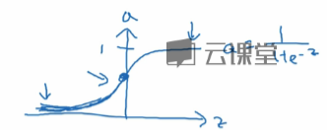

现在σ函数和tanh函数都有的一个缺点，就是如果z非常大或非常小，那么导数的梯度 或者说这个函数的斜率可能就很小，所以z很大或很小的时候，函数的斜率很接近0，这样会拖慢梯度下降算法。在机器学习里，最受欢迎的一个工具是所谓的修正线性单元(ReLU)，所以一个ReLU函数图像是这样：

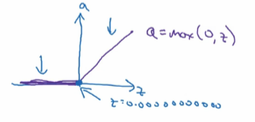

公式就是 $a=max(0,z)$，只要z为正，导数就是1，当z为负时，斜率为0。如果你实际使用这个函数，z刚好为0时，导数是没有定义的，但如果你编程实现，那么你得到z刚好等于0. 0 0 0 0 0……0的概率（即精确为0的概率）很低，所以实践中不用担心这点，你可以在z=0时给导数赋值，你可以赋值成1或0，那样也是可以的，尽管事实上这个函数不可微。

在选择激活函数时有一些经验法则，如果你的输出值是0和1，如果你在做二元分类，那么σ函数很适合作为输出层的激活函数，然后其他所有单元都用ReLU，所谓的修正线性单元，现在已经变成激活函数的默认选择了。如果你不确定隐藏层应该用哪个，我就用ReLU作为激活函数，这是今天大多数人都在用的，虽然人们有时候也会用tanh激活函数。

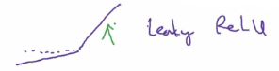

而ReLU的一个缺点是，当z为负时，导数等于零，在实践中这没什么问题。但ReLU还有另一个版本叫做带泄漏的ReLU，我们会在下一页给出公式。当z为负时，函数不再为0，它有一个很平缓的斜率，这就是所谓的带泄漏ReLU。这通常比ReLU激活函数更好，不过实际中使用的频率没那么高。这些选一个就好了，如果你一定要选一个，我通常只用ReLU。ReLU和带泄漏的ReLU好处在于，对于很多z空间，激活函数的导数（激活函数的斜率）和0差很远，所以在实践中使用ReLU激活函数，你的神经网络的学习速度通常会快得多，比使用tanh或σ激活函数快得多，主要原因在于ReLu没有这种函数斜率接近0时减慢学习速度的效应。我知道 对于z的一半范围来说，ReLU的斜率为零，但在实践中有足够多的隐藏单元令z大于0，所以对大多数训练样本来说还是很快的。

我们快速回顾一下，不同激活函数的利弊。这里是σ激活函数，除非用在二元分类的输出层，不然绝对不要用，或者几乎从来不会用，我几乎从来没用过，原因在于tanh几乎在所有场合都更优越，所以tanh函数是这样的：

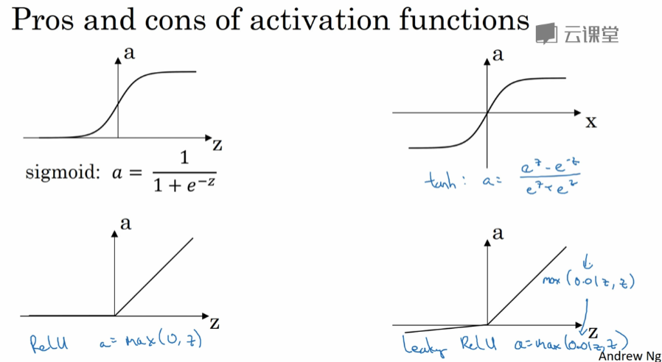

还有最常用的默认激活函数是ReLU，就是这个。如果你不确定要用哪个，就用这个。或者你想用的话，也可以试试带泄漏的ReLU，公式可能是 $max(0.01z,z)$，所以a是0.01*z和z两者的最大值，这样函数会这样拐一下。你可能会问，为什么那个常数是0.01？你也可以把它设成学习函数的另一个参数，有人说这样效果更好，但我很少见到有人这么做。所以，如果你想在你的应用里试试，自己喜欢就好，你可以看看效果如何，有多好，如果结果很好，那么就一直用它。

我希望这样你就对如何在你的网络里选择激活函数有概念。在建立神经网络时经常有很多不同的选择，比如隐藏单元数，激活函数，还有如何初始化权重，这个我们接下来会讲。有很多这样的选择，有时真的很难去定下一个准则，来确定什么参数最适合你的问题。所以在这三门课程中，我会让你大概了解我在行业里见到的热门选择或者冷门选择。但是对于你的应用，你的应用的特质，事实上很难预先准确地知道什么参数最有效。所以一个建议是，如果你不确定哪种激活函数最有效，你可以先试试在你的保留交叉验证数据集上跑跑或者在开发集上跑跑，看看哪个参数效果更好就用那个，我想通过在你的应用中测试这些不同的选择，你可以搭建具有前瞻性的神经网络架构，可以对你问题的特质更有针对性，让你的算法迭代更流畅。我这里不会告诉你一定要用ReLU激活函数，而不用其他的……，那对你现在或者未来要处理的问题而言，可能管用，也可能不管用。

好，这就是激活函数的选择，你们看到了最热门的激活函数，还有另一个问题，经常有人会问为什么你需要激活函数呢？为什么不直接去掉，在下一个视频我们会谈到为什么神经网络确实需要某种非线性激活函数。

#### 3.7 为什么需要非线性激活函数？（Why do you need non-linear activation functions?）

为什么神经网络需要非线性激活函数？事实证明，要让你的神经网络能够计算出有趣的函数，你必须使用非线性激活函数。

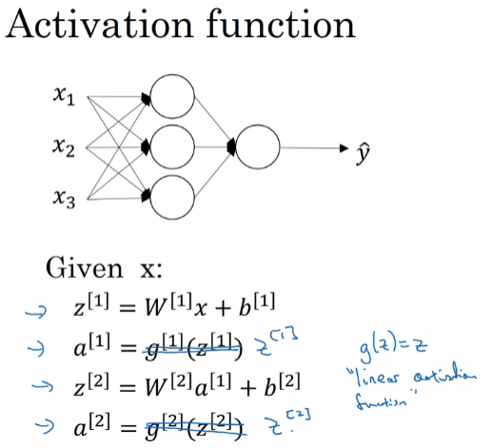

这是神经网络正向传播的方程，为什么我们不能直接去掉这个？去掉函数g，然后令 $a^{\left[1\right]}=z^{\left[1\right]}$，或者你可以令g(z)=z，对吧？这有时叫线性激活函数，更学术一点的名字是恒等激活函数，因为它们就直接把输入值输出了。

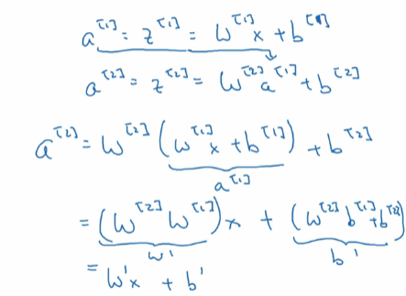

为了说明问题，我们看看 $a^{\left[2\right]}=z^{\left[2\right]}$ 会怎样。事实证明，如果你这样做，那么这个模型的输出y或ŷ不过是你输入特征x的线性组合。我们看前两个式子， $如果你令a^{\left[1\right]}=z^{\left[1 \right]}=W^{\left[1\right]}x+b$，然后 $a^{\left[2\right]}=z^{\left[2\right]}=W^{\left[2\right]}a^{\left[1\right]}+b^{\left[2\right]}$，如果你代入 $a^{\left[1\right]}$ 的定义，代进去，就发现 $a^{\left[2\right]}=W^{\left[2\right]}\left(W^{\left[1\right]}x+b^{\left[1\right]}\right)+b^{\left[2\right]}=\left(W^{\left[2\right]}W^{\left[1\right]}\right)x+(W^{\left[2\right]}b^{\left[1\right]}+b^{\left[2\right]})$，所以我们可以写成W'（$W^{\left[2\right]}W^{\left[1\right]}$），b'（$W^{\left[2\right]}b^{\left[1\right]}+b^{\left[2\right]}$），这其实就等于W'x+b'。

如果你要用线性激活函数，或者叫恒等激活函数，那么神经网络只是把输入线性组合再输出。我们稍后会谈到深度网络，有很多层的神经网络，很多隐藏层，事实证明，如果你使用线性激活函数或者如果没有激活函数，那么无论你的神经网络有多少层，一直在做的只是计算线性激活函数，所以不如直接去掉全部隐藏层。

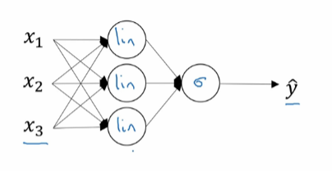

在我们简要提到的案例中，事实证明，如果你在这里用线性激活函数，在这里用Sigmoid函数，那这个模型的复杂度和没有任何隐藏层的标准逻辑Logistic回归是一样的，我懒得证明，但如果你愿意，可以自己证明一下。但要点在于，线性隐藏层一点用都没有，因为两个线性函数的组合本身就是线性函数，所以除非你引入非线性，那么你无法计算更有趣的函数，网络层数再多也不行。

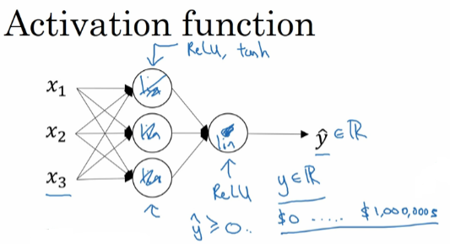

只有一个地方可以使用线性激活函数，g(z)=z，就是如果你要机器学习的是回归问题，所以y是一个实数，比如说，你想预测房地产价格，所以y是一个……不是0和1，而是一个实数，你知道房价是0美元一直到……能多贵就多贵，我也不知道能到多少，也许几百万美元，但不管你的数据集里房价是多少，y都是一个实值，那么用线性激活函数也许可行，所以你的输出y也是一个实数，从负无穷到正无穷。但这些隐藏单元不能用线性激活函数，它们可以用ReLU或者tanh或者带泄漏的ReLU或者别的东西。所以唯一可以用线性激活函数的地方通常就是输出层，除了这种情况，会在隐藏层用线性激活函数的可能除了与压缩有关的一些非常特殊的情况，那方面我不想深入讨论，在那之外，使用线性激活函数非常少见。当然实际上预测住房价格就像你在第一周的视频中看到的，也许甚至可以使用ReLU激活函数，这样你的所有ŷ都大于等于0。

我希望这样你就知道，为什么使用非线性激活函数对神经网络来说很关键。接下来，我们将开始谈论梯度下降，并在下一个视频中开始讨论梯度下降的基础，我想告诉你如何估计 如何计算单个激活函数的导数（斜率），我们继续下一个视频。

#### 3.8 激活函数的导数（Derivatives of activation functions）

当你对你的神经网络使用反向传播的时候，你真的需要计算激活函数的斜率或者导数，我们看看激活函数的选择，以及如何计算这些函数的斜率。

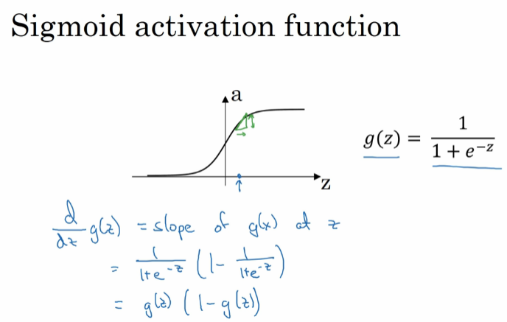

你可以看到很熟悉的sigmoid激活函数，所以对于任意给定的z值，也许这个z的函数会有某个斜率和导数与之对应。如果你这里画一条线，用高度除以宽度，这里有个小三角形，所以如果g(z)是sigmoid函数，那么函数的斜率就是 $\frac{d}{dz}g(z)$，我们从微积分知道，这就是g(x)在z处的斜率。如果你很熟悉微积分，知道怎么求导，如果你对sigmoid函数求导，那么你可以证明就等于这个公式（$\frac{1}{1+e^{-z}}(1-\frac{1}{1+e^{-z}})$）。再次 我不打算具体去算微积分。如果你对微积分很熟，可以暂停视频自己去证明。所以这等于g(z)·(1-g(x))，我们看看这个式子是否合理。

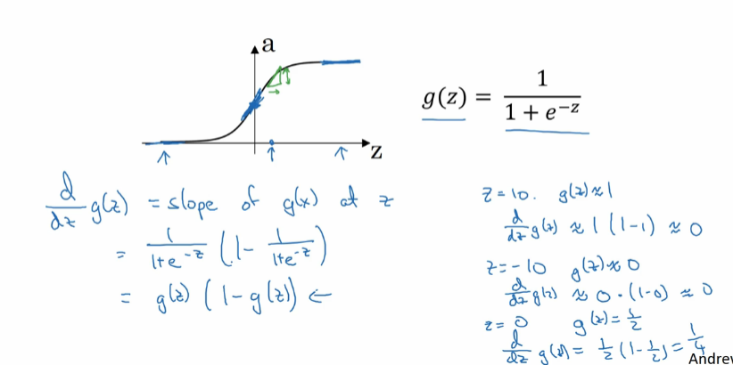

首先，如果z非常大，比如说z=10，那么g(z)就很接近1，左边的公式告诉我们， $\frac{d}{dz}g\left(z\right)≈1·(1-1)$，所以很接近0，这实际上是对的，因为当z很大的时候，斜率接近0。

相反如果z等于-10，在很远的位置，那么g(z)很接近0。所以按左边的公式，告诉我们 $\frac{d}{dz}g\left(z\right)≈g\left(z\right)=0·(1-0)$，所以这边也很接近0，所以是正确的。

最后在z=0处，g(z)= $\frac{1}{2}$，这就是sigmoid函数，所以导数就等于 $\frac{1}{2}·\left(1-\frac{1}{2}\right)=\frac{1}{4}$，可以证明这是正确的导数值或者z=0时正确的函数斜率。

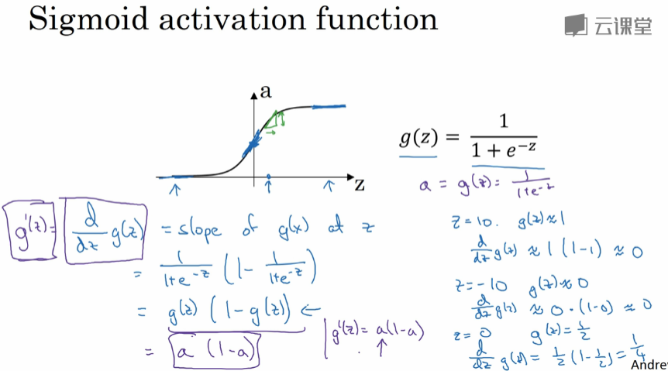

最后再介绍一个符号约定，有时我们不这样写，导数可以用g'(z)表示，所以在微积分中g'(z) 上面这一撇叫prime，所以g'(z)就表示在微积分中表示函数g对输入变量z的导数。然后在神经网络中，我们有 $a=g\left(z\right)=\frac{1}{1+e^{-z}}$，这个公式（$\frac{1}{1+e^{-z}}(1-\frac{1}{1+e^{-z}})$）就化简成a·(1-a)，所以有时在实现的时候，你可能会见到这种式子g'(z)=a·(1-a)，那就表示你知道g'表示导数，就等于这边的式子。然后这个公式的优点在于，如果你已经计算出a值了，那么用这个式子就可以很快算出g(z)的斜率，好，所以这是sigmoid激活函数的导数。

我们来看看tanh激活函数，和之前的讨论类似。 $\frac{d}{dz}g\left(z\right)$ 就是在特定点z上g(z)的斜率，如果你观察一下双曲正切函数的式子（$tanh⁡(z)=\frac{e^{z}-e^{-z}}{e^{z}+e^{-z}}$），如果你微积分学得不错，你就可以求导，并证明这个式子可以简化成 $\frac{d}{dz}g\left(z\right)=1-{\left(\tanh\left(z\right)\right)}^{2}$。我们可以用之前说的写法，我们将这个称为g'(z)。如果你想检查一下，这个公式有没有错，比如，如果z=10，那么tanh(z)会很接近1，这是从-1到1的函数，然后根据这个式子 g'(z)大概就是1-1²，所以g'(z)很接近0，所以当z很大的时候斜率接近0。相对来说，如果z很小，比如说z=-10，那么tan(z)就很接近-1，所以g'(z)就很接近1-(-1)，所以很接近1-1，很接近0。最后z=0处，tanh(z)就等于0，然后斜率实际上等于1，在z=0处tanh()函数斜率为1。

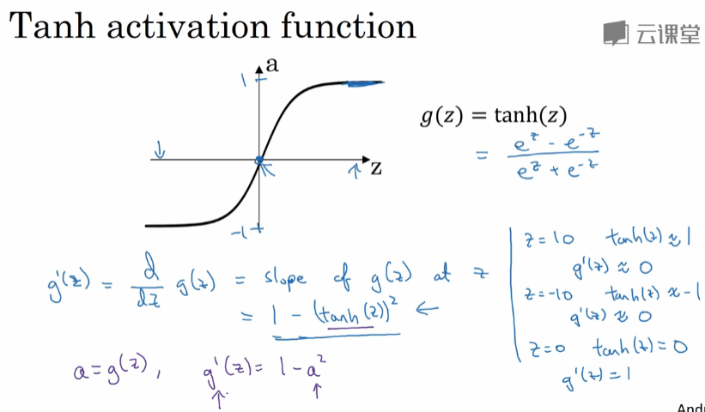

所以总结一下，如果a=g(z)，如果a=tanh(z)，那么导数g'(z)=1-a²。再次，如果你已经算出a的值了，那就可以用这个公式快速计算导数。

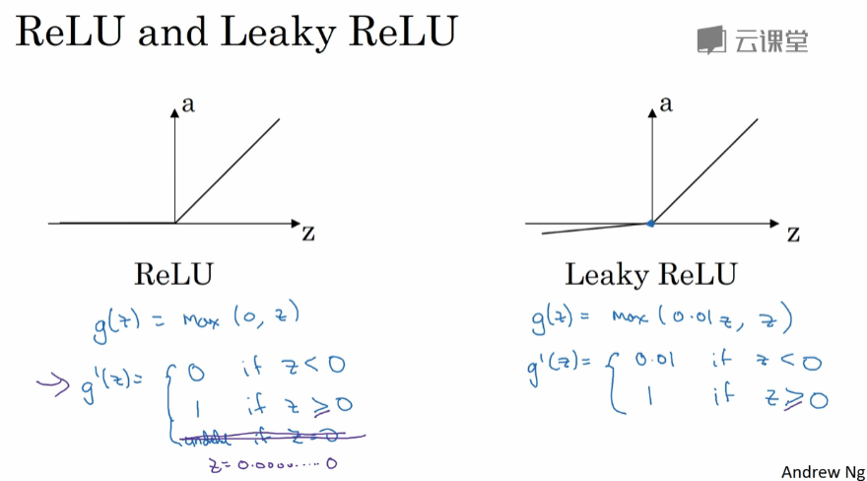

最后，我们看看如何计算，ReLU和带泄漏的ReLU激活函数的导数。

对于ReLU， $g(x)=max(0,z)$，如果z<0，导数就等于0，z>0，导数就等于1，然后在z精确等于0处，斜率是没有定义的。但如果你在软件中实现这个算法，可能数学上不是百分之百正确，但实际是能行的，如果z刚好在0，你可以令导数为1或者令导数为0，这其实无关紧要。如果你对优化术语很熟悉，g'就变成所谓的激活函数g(z)的次梯度，这样梯度下降法仍然有效。但是你可以这么想，z精确为0的概率非常非常小，所以你将z=0处的导数设成哪个值实际无关紧要，所以在实践中，人们一般这么定z的导数。

最后如果你在训练自己的网络时，带泄漏的ReLU激活函数的网络，那么 $g(z)=max(0.01z,z)$，所以z<0时，g'(z)=0.01，z>0，g'(z)=1，再次，z精确为0时的梯度技术上是没定义的，但你可以写一段代码去定义这个梯度，在z=0处令g'(z)为0.01或1，用哪个值其实无关紧要，你的程序也是能工作的。

掌握了这些式子，你应该计算这些激活函数的斜率或导数，现在我们有了这个基础工具，你就已经准备好如何在你的神经网络上实现梯度下降算法了，让我们来看下一个视频。

#### 3.9 神经网络的梯度下降法（Gradient descent for neural networks）

好，我想这是一个激动人心的视频。在此视频中，你将看到梯度下降算法的具体实现，如何处理单隐层神经网络，在这个视频中，我会给你提供所需的方程，来实现反向传播或者说梯度下降算法。在下一个视频，我会介绍更多推导，介绍为什么这特定的几个方程是精准的方程，可以针对你的神经网络实现梯度下降的正确方程。

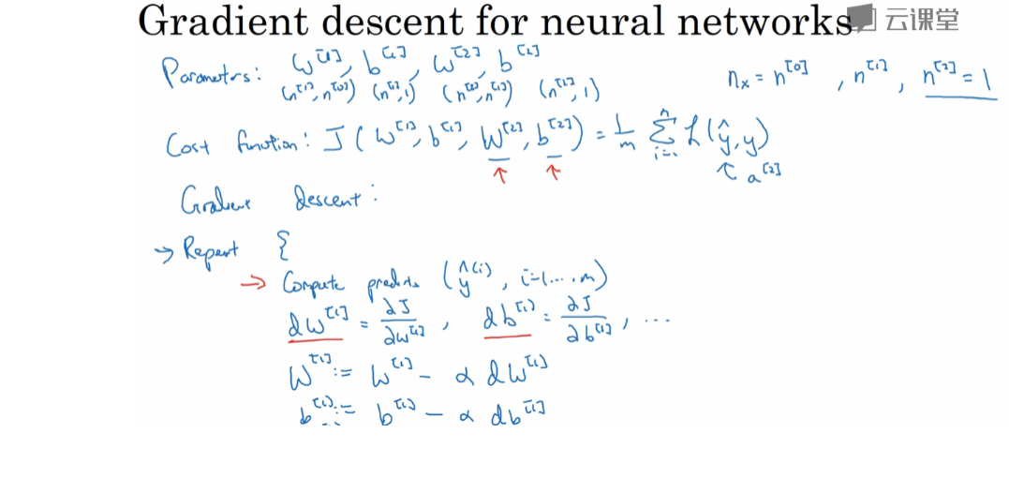

所以这是你的单隐层神经网络，会有这些参数 $W^{\left[1\right]}$， $b^{\left[1\right]}$， $W^{\left[2\right]}$ 和 $b^{\left[2\right]}$，要记住你还有个 $n_{x}$，有时也用 $n^{\left[0\right]}$ 表示有多少输入特征， $n^{\left[1\right]}$ 个隐藏单元， $n^{\left[2\right]}$ 个输出单元，在我们的例子中 我们只介绍过 $n^{\left[2\right]}$ 等于1的情况。那么矩阵 $W^{\left[1\right]}$ 维度就是($n^{\left[1\right]}$, $n^{\left[0\right]}$)， $b^{\left[1\right]}$ 就是 $n^{\left[1\right]}$ 维向量，所以你可以把它写成是($n^{\left[1\right]}$,1)维向量，就是一个列向量。 $W^{\left[2\right]}$ 的维度是($n^{\left[2\right]}$, $n^{\left[1\right]}$)，然后 $b^{\left[2\right]}$ 的维度就是($n^{\left[2\right]}$,1)，到目前为止，我们只见过 $n^{\left[2\right]}$ =1的例子。你只有一个隐藏单元，你还有一个神经网络的成本函数，目前而言，我假设你在做二元分类，在这种情况下，你的参数的成本是这么定的， $J\left(W^{\left[1\right]},b^{\left[1\right]},W^{\left[2\right]},b^{\left[2\right]}\right)=\frac{1}{m}\sum_{i=1}^{m}{L(ŷ,y)}$，所以这里L表示当你的神经网络预测出ŷ时的损失函数，所以这其实是个 $a^{\left[2\right]}$，然后基本真值标签等于y，损失函数可能就和之前做logistic回归完全一样。

所以要训练参数，你的算法需要做梯度下降。在训练神经网络时 随机初始化参数很重要，而不是初始化成全零，我们稍后会看到为什么会这样。当你把参数初始化成某些值之后，每个梯度下降循环都会计算预测值。

所以基本上，你要计算i=1到m的预测值ŷ，然后你需要计算导数，所以你需要计算 $dW^{\left[1\right]}$，然后我们看到成本函数对参数 $W^{\left[1\right]}$ 的导数，你需要计算另一个变量，就是 $db^{\left[1\right]}$，这是你的成本函数，对变量 $b^{\left[1\right]}$ 的导数或者说斜率。类似，还有对其他参数 $W^{\left[2\right]}$ 和 $b^{\left[2\right]}$ 的导数。将 $W^{\left[1\right]}$ 更新成 $W^{\left[1\right]}≔W^{\left[1\right]}-αdW^{\left[1\right]}$，然后 $b^{\left[1\right]}$ 更新成 $b^{\left[1\right]}=b^{\left[1\right]}-αdb^{\left[1\right]}$，然后 $W^{\left[2\right]}$ 和 $b^{\left[2\right]}$ 也类似，有时候我用:=，有时候用=，用哪种符号都行，所以这是梯度下降的一次迭代循环。然后你重复这些步骤很多次，直到你的参数看起来在收敛。

在以前的视频里，我讨论过如何计算预测值，如何计算输出，我们也看到如何用向量化方式去做，所以关键在于，如何计算这些偏导项， $dW^{\left[1\right]}$， $db^{\left[1\right]}$ 以及导数 $dW^{\left[2\right]}$ 和 $db^{\left[2\right]}$。我想做的是，给出你需要的公式，求这些导数的公式。而在下一个视频，这是一个可选的视频，会深入介绍，我们是怎么想出这些公式的。

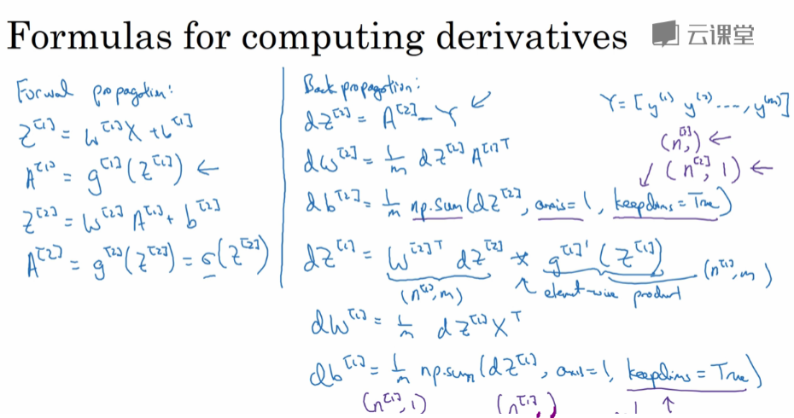

所以我再总结一下，正向传播的方程，所以你有 $z^{\left[1\right]}= W^{\left[1\right]} X + b^{\left[1\right]}$，然后 $A^{\left[1\right]}=g^{\left[1\right]}(Z^{\left[1\right]})$，然后 $z^{\left[2\right]}= W^{\left[2\right]} X + b^{\left[2\right]}$，最后这些公式都对整个训练集向量化， $A^{\left[2\right]}=g^{\left[2\right]}(Z^{\left[2\right]})$。再次 现在假设我们在做二元分类，那么这个激活函数其实应该是sigmoid函数，我就把它丢到这里，所以这是正向传播，或者你的神经网络从左到右正向传播计算。

接下来我们来计算导数，所以这是反向传播的步骤。需要计算 ${dz}^{\left[2\right]} = A^{\left[2\right]}-Y$（基本真值），这里要提醒一下，这些都针对所有样本向量化，所以矩阵Y是1×m矩阵，它将m个样本横向堆叠起来。那么结果这个 ${dW}^{\left[2\right]}=\frac{1}{m}{dZ}^{\left[2\right]}A^{\left[1\right]T}$。实际上，这三个方程和logistic回归的梯度下降非常相似，然后 ${db}^{\left[2\right]}=\frac{1}{m}np.sum({dZ}^{\left[2\right]},axis=1, keepdims=True)$，这里有个细节 np.sum是Python的numpy命令，用来对矩阵的一个维度求和，水平相加求和 ，而加上keepdims就是防止python直接输出这些古怪的秩为1的数组，它的维度是(n,)，所以加上keepdims = true，确保Python输出的是矩阵， ${db}^{\left[2\right]}$ 这个向量输出的维度是(n,1)，其实 技术上，这应该是($n^{\left[2\right]}$,1)，这种情况下，就是(1,1)，一个数字，所以也许没关系，但以后我们会看到真正需要考虑多维的情况。

到目前为止，我们所做的与Logistic回归非常相似，但当你开始计算反向传播时，你要计算这个 ${dz}^{\left[1\right]}=W^{\left[2\right]}{dz}^{\left[2\right]}*g^{{\left[1\right]}^{'}}(z^{\left[1\right]})$，所以这个量 $g^{{\left[1\right]}^{'}}$ 是你用的隐藏层的激活函数的导数，对于输出层我假设你正在使用Sigmoid函数进行二元分类，这已经包含在 ${dz}^{\left[2\right]}$ 的式子里了，这是逐个元素乘积（*），所以现在这里有个 $n^{\left[1\right]}×m$ 矩阵（$W^{\left[2\right]}{dz}^{\left[2\right]}$），而这里这个逐个元素的导数就是一个 $n^{\left[1\right]}×m$ 矩阵（$g^{{\left[1\right]}^{'}}(z^{\left[1\right]})$）。所以这个*乘积是两个矩阵的逐元素乘积。

最后 ${dW}^{\left[1\right]}=\frac{1}{m}{dZ}^{\left[1\right]}X^{T}$，然后 ${db}^{\left[1\right]}=np.sum(dZ^{\left[1\right]},axis=1, keepdims = True)$，之前如果 $n^{\left[2\right]}$ =1,那么keepdims可能没那么重要，这只是1×1 是一个实数，而这里 ${db}^{\left[1\right]}$ 是个 $n^{\left[1\right]}$ ×1向量。所以如果你想用Python用np.sum输出这个维度的矩阵，而不是形式很怪的一维数组，那样可能会把后面的计算步骤搞乱。还有一种办法是不需要用keepdims参数，但要显式的调用reshape 把np.sum输出结果写成矩阵形式，就是你希望db出现的矩阵形式。

所以这是正向传播一共有四个方程，而反向传播，我想有六个方程，我现在就直接写出这些式子。但在下一个可选视频里，我们来讲讲一些灵感来源，我们是如何导出反向传播算法的六个式子的，你们可以看看，也可以不看。不过总之，如果你要实现这些算法，你必须能够正确执行正向和反向传播运算，你必须能够计算所有需要的导数，用梯度下降法来学习神经网络的参数。你也可以直接实现这个算法，让它工作起来，而不去了解很多微积分知识，有很多成功的深度学习从业者是这样做的，但如果你想了解一下，可以看下一个视频，对这些式子的推导有个直观的了解。

#### 3.10 （选修）直观理解反向传播（Backpropagation intuition（Optional））

在上一个视频里你们学到了反向传播的式子，在这个视频中，我们看看它们的来源，这些式子是如何通过流程图推导出来的，这个视频可以不看，所以想看就看，不看也可以忽略，不看你也应该能够把作业完成。

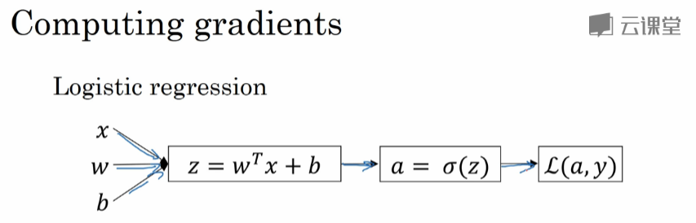

所以回想当时我们讨论logistic回归的时候，我们有这个正向传播步骤，其中我们计算z，然后a，然后损失函数。

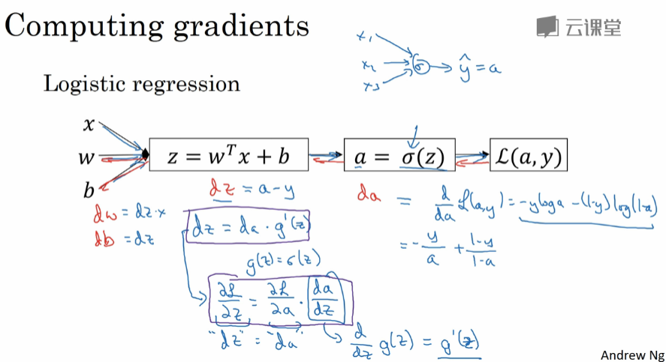

然后求导数，我们有这个反向步骤，我们可以首先计算da，然后计算dz，然后计算dW和db，所以损失函数的定义是 $L\left(a,y\right)=- ylog a - (1-y)log(1-a)$，所以如果你对微积分很熟悉，那么你求一下这个对a的导数，那就可以得到da的式子，所以 $da=-\frac{y}{a}+\frac{1-y}{1-a}$，如果我们进行具体的微积分运算，就得到 $-\frac{y}{a}+\frac{1-y}{1-a}$，直接用微积分对那个式子求导就能得到。

事实上，当你再往反向走一步，计算dz时，我们确实算出dz = a – y，我之前解释过。但事实上，使用微积分的链式法则， $dz=da·g'(z)$，其中g(z)=σ(z)，就是logistic回归中输出单元的激活函数。

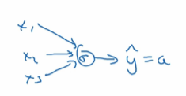

所以要记住，这还是logistic回归，这里我们有 $x_{1}$， $x_{2}$， $x_{3}$，这里只有一个sigmoid单元，可以得到ŷ，所以这里的激活函数是个sigmoid函数。另外插一句，对于那些熟悉微积分链式法则的人来说，得到这种形式的原因是a = σ(z)，所以 L对z的偏导，即 $\frac{∂L}{∂z}=\frac{∂L}{∂a}·\frac{da}{dz}$，这里a = σ(z)， $\frac{da}{dz}=\frac{d}{dz}g\left(z\right)=g'(z)$，所以在我们的代码中dz的式子就是这样的，就等于这个式子，在我们的代码中 $dz=da·g'(z)$，就是这样。要弄懂上面的推导，你必须熟悉微积分，特别是链式法则，但也不用太担心，我会尽量用直觉的方式去解释。最后计算出这个回归的dz，然后我们计算dW，这结果是 $dW=dz·x$ 和 $db=dz$。当你只有一个训练样本的时候，这就是logistic回归。

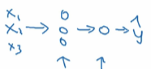

所以，当你计算神经网络的反向传播时，你做的计算很像这些，我们这里会算了两次，现在不是x直接连着输出单元， x先进入隐藏层，然后才连到输出单元，所以和我们这里的一步计算不同，我们这里有两步，这就像是双层神经网络。所以在这双层神经网络中，我们有一个输入层，隐藏层，还有一个输出层。

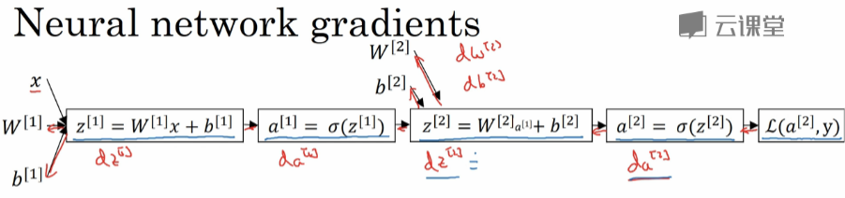

回忆一下计算步骤，首先用这个式子计算 $z^{\left[1\right]}$，然后计算 $a^{\left[1\right]}$，然后计算 $z^{\left[2\right]}$，并注意到 $z^{\left[2\right]}$ 也取决于参数 $W^{\left[2\right]}$ 和 $b^{\left[2\right]}$，然后从 $z^{\left[2\right]}$ 出发，计算 $a^{\left[2\right]}$，最后得到损失函数。

反向传播的做法是向后推算出 ${da}^{\left[2\right]}$，然后是 $dz^{\left[2\right]}$，然后你回去计算 $dW^{\left[2\right]}$ 和 $db^{\left[2\right]}$，然后反向计算 $da^{\left[1\right]}$， $dz^{\left[1\right]}$ 等等。我们不需要对输入x求导，因为监督学习的输入x是固定的，我们不是想优化x，所以我们就不求导了，至少对于监督学习，不会对x求导。

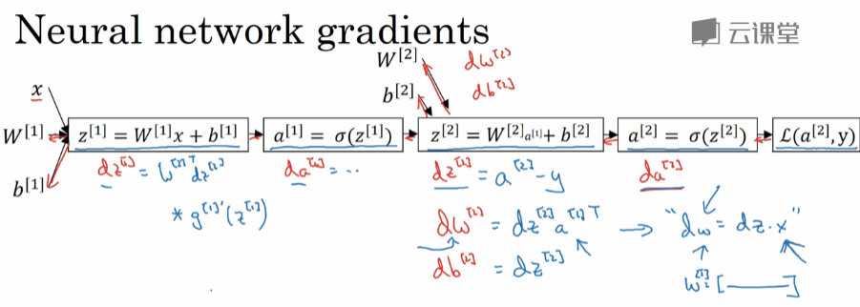

我们要跳过显式计算 ${da}^{\left[2\right]}$，如果你想的话，可以自己动笔算算 ${da}^{\left[2\right]}$，然后用它来计算 $dz^{\left[2\right]}$。但实际上，你可以将这两步合并成一步，最后你会得到 ${dz}^{\left[2\right]}= a^{\left[2\right]}-y$，和以前一样。我会在下面写出 ${dW}^{\left[2\right]}$ 和 ${db}^{\left[2\right]}$ 的式子，你得到 ${dW}^{\left[2\right]}= {dz}^{\left[2\right]}a^{\left[1\right]T}$，然后 ${db}^{\left[2\right]}= {dz}^{\left[2\right]}$，这一步与logistic回归是非常相似的。那个 $dw = dz·x$，不过现在 $a^{\left[1\right]}$ 扮演了x的角色，那有一个额外的转置运算，因为大写矩阵W和我们单个参数w的关系是 $W=[——]$，这里有个转置，对吧？因为W是一个行向量，在单一输出的logistic回归时是这样， ${dW}^{\left[2\right]}$ 就是这样，然而， W这里是一个列向量，所以 $a^{\left[1\right]}$ 需要转置一次，而这里，对于logistic回归 x不需要转置。这完成了反向传播的一半，那么，再次，如果你愿意你可以计算 $da^{\left[1\right]}$，虽然在实践中， $da^{\left[1\right]}$ 和 $dz^{\left[1\right]}$ 的计算通常合并成一步，所以你实际编程时用的是 ${dz}^{\left[1\right]}=W^{\left[2\right]T}dz^{\left[2\right]}*g^{{\left[1\right]}^{'}}(z^{\left[1\right]})$，*表示逐个元素乘积。

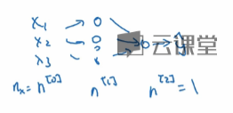

我们这里检查一下维度，如果你有这样一个新网络，这么输出y，如果你有 $n^{\left[0\right]}$, $n_{x}$ = $n^{\left[0\right]}$ 个输入特征， $n^{\left[1\right]}$ 个隐藏单元，还有 $n^{\left[2\right]}$。

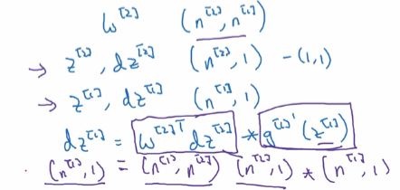

在我们的例子中只有一个输出单元，那么矩阵 $W^{\left[2\right]}$ 是($n^{\left[2\right]}$, $n^{\left[1\right]}$)维， $z^{\left[2\right]}$ 还有 ${dz}^{\left[2\right]}$ 就是($n^{\left[2\right]}$,1)维，当我们做二元分类时，就是1×1维度，然后 $z^{\left[1\right]}$ 和 ${dz}^{\left[1\right]}$ 一样都是($n^{\left[1\right]}$,1)维 对吧？要注意，对于任意变量foo和dfoo，它们的维度都是一样的，所以W和dW也有相同的维度。类似地，对于b和db，z和dz等等也一样。为了确保一切的维度互相匹配，我们有 ${dz}^{\left[1\right]}= W^{\left[2\right]T}{dz}^{\left[2\right]}* g^{{\left[1\right]}^{'}}(z^{\left[1\right]})$, *表示逐个元素乘积，和上面维度匹配。这是（${dz}^{\left[1\right]}$） $n^{\left[1\right]}$， $W^{\left[2\right]T}$ 转置， $W^{\left[2\right]}$ 转置之后，这就是 $(n^{\left[1\right]},n^{\left[2\right]})$ 维， ${dz}^{\left[2\right]}$ 就是($n^{\left[2\right]}$,1)维，然后这个（$g^{{\left[1\right]}^{'}}(z^{\left[1\right]})$）维度和 $z^{\left[1\right]}$ 相同，这也是($n^{\left[1\right]}$,1)维。这个维度有道理吧。($n^{\left[1\right]}$,1)维向量可以通过 $(n^{\left[1\right]},n^{\left[2\right]})$ 维矩阵乘以($n^{\left[2\right]}$,1)维矩阵得到，因为两个矩阵的乘积，可以得到一个($n^{\left[1\right]}$,1)维矩阵，这就变成 两个($n^{\left[1\right]}$,1)维向量的逐元素乘积，所以维度是匹配的。实现后向传播算法有个技巧，你必须确保矩阵的维度互相匹配，你可以想想不同矩阵的维度都是怎样的，包括 $W^{\left[1\right]}$， $W^{\left[2\right]}$， $z^{\left[1\right]}$， $z^{\left[2\right]}$， $a^{\left[1\right]}$， $a^{\left[2\right]}$ 等等，只要确定这些矩阵运算的维度互相匹配，有时候，这已经可以消除后向传播实现中的很多bug了。好，这就得到 ${dz}^{\left[1\right]}$。

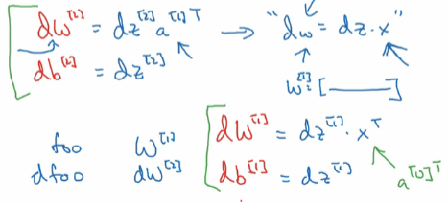

最后，把 $dW^{\left[1\right]}$ 和 ${db}^{\left[1\right]}$ 写出，我们应该把它们写在这里，但右边空间不够了， $dW^{\left[1\right]}$ 和 ${db}^{\left[1\right]}$ 由下式给出， $dW^{\left[1\right]}={dz}^{\left[1\right]} x^{T}$， ${db}^{\left[1\right]}={dz}^{\left[1\right]}$，你可能注意到这些式子和这些式子的相似性，这真的不是巧合，因为x扮演了 $a^{\left[0\right]}$ 的角色，所以 $x^{T}$ 就是 $a^{\left[0\right]T}$，那些方程式其实非常相似。

这样你们就理解反向传播是怎么推导的了，对于 ${dz}^{\left[2\right]}$， ${dW}^{\left[2\right]}$， ${db}^{\left[2\right]}$， ${dz}^{\left[1\right]}$， ${dW}^{\left[1\right]}$ 和 ${db}^{\left[1\right]}$，我们有六个关键方程，我们就把这两个方程拿过来，放到下一页，就在这里：

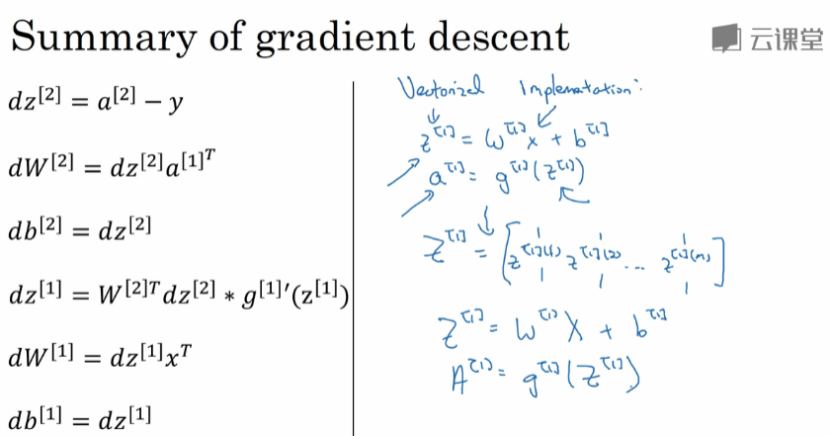

到目前为止，我们必须写出反向传播。如果你每次训练单个训练样本的话，但你应该不会意外，我们实际不会一个个样本算，我们要把所有训练样本向量化。我们记得正向传播的时候，我们一次处理一个样本，我们有这样的方程，比如， $z^{\left[1\right]}=W^{\left[1\right]}x+b^{\left[1\right]}，a^{\left[1\right]}= g^{\left[1\right]}(z^{\left[1\right]})$，为了向量化，我们把这些z堆叠起来，写成这样的列向量：

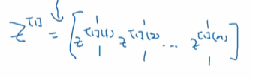

并把这个叫Z，我们发现将所有样本以列向量堆叠起来，然后定义这个的大写版本，我们就得到 $Z^{\left[1\right]}=W^{\left[1\right]}X+b^{\left[1\right]}$，还有 $A^{\left[1\right]}= g^{\left[1\right]}(Z^{\left[1\right]})$ 对吧？在本课中我们很注意符号约定，确保顺利将样本堆叠到矩阵里的各列，然后满足这种形式。

事实证明，如果你仔细推算这里的数学步骤，反向传播用的也是一样的技巧，所以向量化方程是这样的：

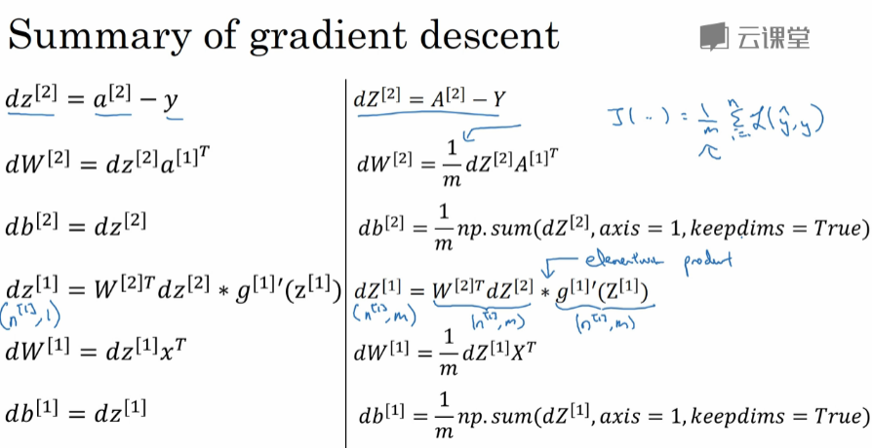

首先，如果这些dz代表不同的训练样本，然后堆叠起来，把它们作为矩阵的列向量堆叠起来，这两个（$a^{\left[2\right]}，y$）也一样，这就是向量化的实现，然后这就是定义（${dZ}^{\left[2\right]}=A^{\left[2\right]}-Y$）。

如何计算 ${dW}^{\left[2\right]}$， ${dW}^{\left[2\right]}=\frac{1}{m}{dZ}^{\left[2\right]}A^{\left[1\right]T}$，这里有个额外的 $\frac{1}{m}$，因为成本函数J， $J\left(…\right)=\frac{1}{m}\sum_{i=1}^{m}{L(ŷ,y)}$，计算导数时，我们有这个额外的 $\frac{1}{m}$ 项。

当我们计算Logistic回归的更新，那是对 ${db}^{\left[2\right]}$ 的更新， ${db}^{\left[2\right]}=\frac{1}{m}np.sum(dZ^{\left[2\right]},axis=1,keepdims=True)$。

然后 ${dZ}^{\left[1\right]}$ 是这样算的， ${dZ}^{\left[1\right]}= W^{\left[2\right]T}{dZ}^{\left[2\right]}* g^{{\left[1\right]}^{'}}(Z^{\left[1\right]})$，再次，*这是逐元素乘积，而之前，在上一张幻灯片里看到，（${dz}^{\left[1\right]}$）这是 $(n^{\left[1\right]},1)$ 维向量，现在，（${dZ}^{\left[1\right]}$）这是 $(n^{\left[1\right]},m)$ 维矩阵，这两者（$W^{\left[2\right]T}{dZ}^{\left[2\right]}、g^{{\left[1\right]}^{'}}(Z^{\left[1\right]}$）也是 $(n^{\left[1\right]},m)$ 维，所以这个星号就表示逐元素乘积。

然后最后，剩下的两个更新，应该不会很意外了， $dW^{\left[1\right]}={dZ}^{\left[1\right]} X^{T}$， ${db}^{\left[1\right]}=\frac{1}{m}np.sum(dZ^{\left[1\right]},axis=1,keepdims=True)$。

我希望本视频能让你们知道这些后向传播算法是怎么推导的，在所有机器学习领域中，我认为反向传播算法的推导实际上是我看过的最复杂的数学之一，它需要知道线性代数以及矩阵的导数，要用链式法则推导出来。如果你不是矩阵微积分的专家，使用这个步骤，你可以自己证明求导算法，但我认为实际上有很多深度学习实践者，看过的推导过程水平和本视频差不多，他们就已经掌握了这种直觉，并能够非常有效地实现该算法。你可以看看是否可以从头开始推导全部公式，这是最难的一部分数学，这是我在机器学习领域中看到的最难的推导之一。无论如何，只要你实现了这些方程，这就能用了，我想你也会有足够的直觉来调整并使其工作。

最后我还有一个细节想给大家分享，在你实现神经网络之前，如何初始化你的神经网络的权重。事实证明，初始化你的参数，不要全零，而是随机初始化，对于训练你的神经网络而言，这一点非常重要，在下一个视频中，你将会看到原因。

#### 3.11 随机初始化（Random Initialization）

当你训练神经网络时，随机初始化权重非常重要。对于logistic回归，可以将权重初始化为零，但如果将神经网络的各参数数组全部初始化为0，再使用梯度下降算法，那会完全无效，我们来看看为什么。

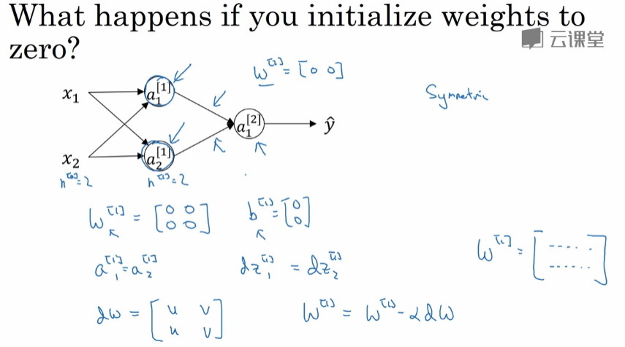

所以你有两个输入特征，所以 $n^{\left[0\right]}=$ 2，然后有两个隐藏单元，所以 $n^{\left[1\right]}$ =2，所以和隐藏层相关的矩阵 $W^{\left[1\right]}$ 是2×2的，假设你把它初始化成 $W^{\left[1\right]}=\left[\begin{matrix}0 & 0 \\ 0 & 0\end{matrix}\right]$，2×2矩阵，我们也令 $b^{\left[1\right]}=\left[\begin{matrix}0 \\ 0\end{matrix}\right]$。将偏置项b初始化为0实际上是可行的，但把W初始化成全零就成问题了。这种初始化形式的问题在于，你给网络输入任何样本，你的 $a_{1}^{\left[1\right]}$ 和 $a_{2}^{\left[1\right]}$ 是一样的，所以这两个激活函数完全一样，因为两个隐藏单元都在做完全一样的计算。

当你计算反向传播时，事实证明，出于对称性 $dz_{1}^{\left[1\right]}$ 和 $dz_{2}^{\left[1\right]}$ 也是相同的，这两个隐藏单元会以同样方式初始化。技术上，我说的就是，假设输出的权重也是一样的，所以 $W^{\left[2\right]}=\left[\begin{matrix}0 & 0\end{matrix}\right]$，但如果你以这种方式初始化神经网络，那么这个隐藏单元和这个隐藏单元就完全一样了，所以这就是所谓的完全对称，意味着节点计算完全一样的函数。

我们可以通过归纳法证明，每次训练迭代之后，两个隐藏单元仍然在计算完全相同的函数，因为很大一部分网络记忆dW是这样的一个矩阵， $dW=\left[\begin{matrix}u & v \\ u & v\end{matrix}\right]$，其中每行的数值都一样。然后我们执行一次权重更新，所以你计算一次权重更新 $W^{\left[1\right]}$ 更新为 $W^{\left[1\right]}=W^{\left[1\right]}-αdW$，你会发现每次迭代后 $W^{\left[1\right]}$ 的形式都是第一行和第二行完全一样。

所以是可以通过归纳法证明，如果你将W所有值初始化为0，那么因为两个隐藏单元一开始就在做同样的计算，两个隐藏单元对输出单元的影响也一样大，那么在一次迭代之后，同样的对称性依然存在。两个隐藏单位仍然是对称的，所以通过归纳两到三次迭代就可以证明，无论你训练神经网络多长时间，两个隐藏单元仍然在计算完全一样的函数。所以在这种情况下，多个隐藏单元真的没有意义，因为它们计算的都是同样的东西。

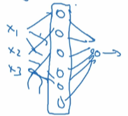

当然，对于更大的神经网络或者输入有三个特征或者隐藏单元的数目非常多，那么用类似的方法可以证明，这样的神经网络，如果你把所有权重都初始化成0，我就不把所有连线画出来了，那么所有隐藏单元都是对称的，不管你跑多久梯度下降，它们都在计算完全一样的函数，所以没有一点用处，因为你需要两个不同的隐藏单元去计算不同的函数。

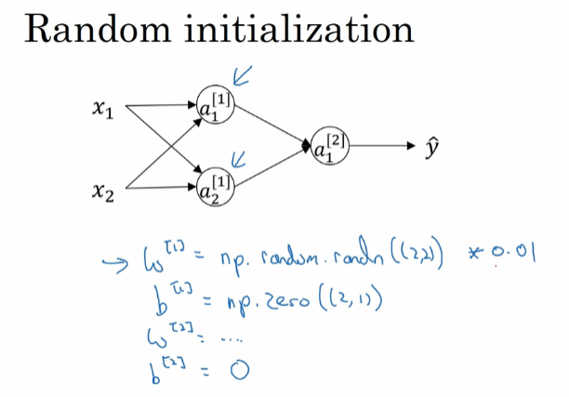

这个问题的解决方案是随机初始化所有参数，你应该这么做，你可以令 $W^{\left[1\right]}= np.random.randn\left(2,2\right)*0.01$，这可以产生参数为(2,2)的高斯分布随机变量，然后你再乘以一个很小的数字，比如0.01，所以你将权重初始化成很小的随机数。然后b……其实b完全没有这个对称性问题，所谓的破坏对称性问题，把b初始化成0是可以的， $b^{\left[1\right]}= np.zeros\left(\left(2,1\right)\right)$，因为只要W随机初始化，你一开始还是用不同的隐藏单元计算不同的函数，这里并不需要破坏对称性。然后类似地对于 $W^{\left[2\right]}$，你也可以随机初始化，还有 $b^{\left[2\right]}$ 你可以初始化成0。

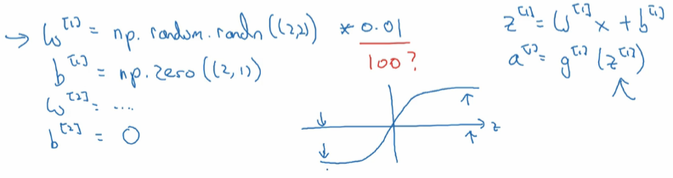

你可能会奇怪，这个常数（$W^{\left[1\right]}= np.random.randn\left(2,2\right)*0.01$）是什么地方来的，为什么是0.01 为什么不用100或1000之类的数字。实际上，我们通常喜欢把权重矩阵初始化成非常非常小的随机值，因为如果你用的是tanh或者sigmoid激活函数，或者你在输出层有一个sigmoid函数，那如果权重太大，当你计算激活函数值时，要记住 $z^{\left[1\right]}=W^{\left[1\right]}x+b^{\left[1\right]}$，然后 $a^{\left[1\right]}$ 是应用于 $z^{\left[1\right]}$ 的激活函数（$a^{\left[1\right]}=σ(z^{\left[1\right]})$），所以如果W很大，z就会很大，或者这些z值会很大（正）或者很小（负），所以在这种情况下，你最后可能落在这些tanh函数或者sigmoid函数的平缓部分，梯度的斜率非常小，意味着梯度下降法会非常慢，所以学习会很慢。

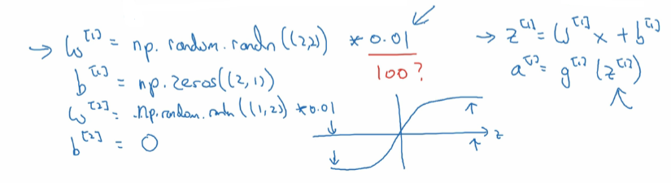

所以回顾一下，如果W太大，那么你就很可能在一开始训练时就落在z很大的区域，导致你的tanh或Sigmoid激活函数接近饱和，从而减慢学习速度。如果你的神经网络中没有任何sigmoid或者tanh激活函数，那问题可能没那么大，但如果你在做二元分类，你的输出单元是Sigmoid函数，那么你就不希望初始参数太大，所以用0.01是比较合理的，或者任意其他小数字。初始化 $W^{\left[2\right]}$ 也一样，可能用命令 $W^{\left[2\right]}=np.random.randn\left(1,2\right)*0.01$，我想这个例子中就是1×2，这个例子里乘以0.01。

所以实际上，有时有比0.01更好用的常数。但当你训练一个单隐层神经网络时，这是一个相对较浅的神经网络，没有太多的隐藏层，设为0.01应该还可以。但是当你训练一个很深的神经网络的时候，你可能要试试0.01以外的常数，在下周的材料中会谈一点，什么时候应该选用0.01以外的常数。但不管怎样，初始化参数一般都很小。

所以在这周的视频里，你知道如何设立单隐层神经网络，初始化参数，并用正向传播计算预测值，还有计算导数，然后使用梯度下降，反向传播。你们应该能够完成小测以及本周的编程练习，祝你们好运。我希望你开心有趣地完成练习，并期待在第4周的材料中见到你。

### 第四周 深层神经网络（Deep Neural Networks）

**理解深度学习中的关键计算，使用它们搭建并训练深层神经网络，并应用在计算机视觉中。**

#### 4.1 深层神经网络（Deep L-layer Neural network）

欢迎听讲第四周的课程，到现在为止你应该见过，单隐层神经网络中的前向和后向传播，以及logistic回归，并且也学了向量化和为什么随机初始化比较重要。如果你已经完成了之前的作业，我们也已经亲自实现过一些理念，所以到现在你应该已经看过大多数的实现深度神经网络的理念，这周我们将会学习如何把这些理念组合起来，从而实现你自己的深度神经网络模型。

因为这周的练习题目会更长，可能会需要更多时间完成，这周的视频会稍微剪短一些，所以你可以更快一点看完视频，就有更多的时间在之后做一个编程大作业，希望你能够搭建一个能让你引以为傲的深度学习模型。

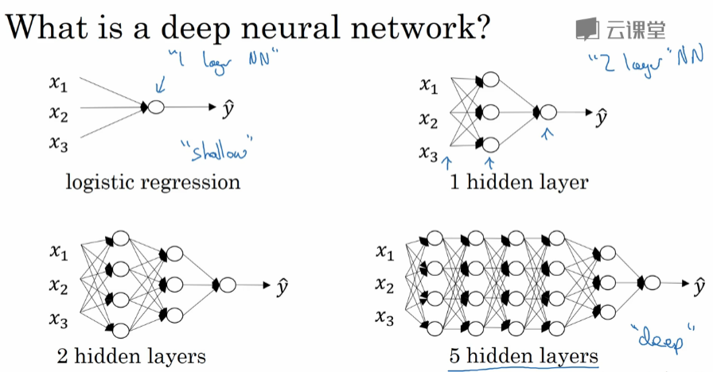

好，那么什么是深度学习网络，你已经学过logistic回归，并且见过单隐层神经网络了，这里有一个双隐藏层神经网络以及一个五隐藏层的神经网络的例子。我们说logistic回归是一个浅层模型，而这里的这个模型深要深得多。浅层或是深层是一个程度的问题，所以单隐层神经网络，这是（1 hidden layer）一个双层神经网络。要记住当我们数神经网络有几层的时候，我们不能把输入层数进去，只算上隐藏层的数量，还算上输出层，那么这就是个双层神经网络，还是比较浅的。但logistic回归更浅，技术层面上说logistic回归是单层神经网络。但是前几年在人工智能或机器学习社区中，大家发觉有些函数，只有非常深层的神经网络能够学习，而浅一些的模型通常无法学习。虽然处理任何具体问题的时候都会很难，预先准确地判断需要多深的神经网络，所以先试试看logistic回归是非常合理的做法，试一下单层，然后两层，然后把隐藏层数量当成另一个可以自由选择数值大小的超参数，然后在保留交叉验证数据上评估，或者用你自己的开发集评估，后面也会讲到这个。

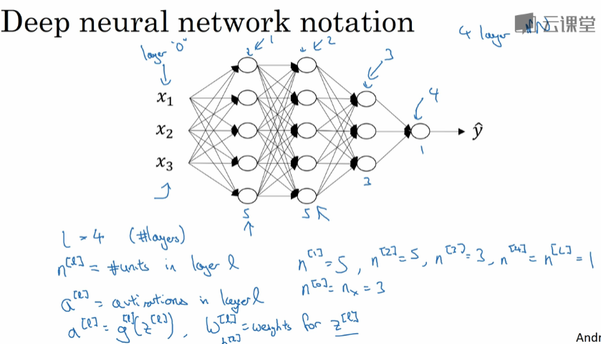

那我们现在来过一遍用来描述深度神经网络的符号，这里是一个一二三四，四层的有三个隐层的神经网络，然后隐藏层中的单元数目是5、5、3，然后有一个输出单元，那么我们要用的符号是大写的L，用来表示神经网络的层数，那这里L=4，也就是层数。

然后我们用 $n^{\left[l\right]}$ 来表示节点的数量或者小l层上的单元数量，所以当我们把输入层标为第0层的话，这是第1层，这是第2层，这是第3层，然后这是第4层。之后我们就有，举个例子 $n^{\left[1\right]}$，也就是第一个隐藏层，单元数等于5，因为这儿我们有5个隐藏单元，即 $n^{\left[1\right]}=5$。再一个我们来看看 $n^{\left[2\right]}$，也就是第二隐藏层的单元数，这里也等于5，即 $n^{\left[2\right]}=5$。 $n^{\left[3\right]}=3$ 以及 $n^{\left[4\right]}$ 也就是 $n^{\left[L\right]}$，这个输出单元数等于1，即 $n^{\left[4\right]}=n^{\left[L\right]}=1$，因为这里我们的L等于4。那我们也得有输入层， $n^{\left[0\right]}$ 也就是 $n_{x}=3$。

好咯，那么这些就会是我们之后会用到的用来描述各个层中节点数的符号，对于各个第l层，会用 $a^{\left[l\right]}$ 来表示l层中的激活函数，那么我们一会儿就会看到在前向传播中你最后要算的， $a^{\left[l\right]}$ 是激活函数 $g^{\left[l\right]}(z^{\left[l\right]})$，激活函数也会用层数l来标注。然后我们用 $W^{\left[l\right]}$ 来表示在 $a^{\left[l\right]}$ 中计算 $z^{\left[l\right]}$ 值的权重， $z^{\left[l\right]}$ 方程里的 $b^{\left[l\right]}$ 也一样。

最后总结一下符号约定，输入特征用x表示，但x也是第0层的激活函数，那么 $a^{\left[0\right]}=x$。最后一层的激活函数， $a^{\left[L\right]}=ŷ$，就是说 $a^{\left[L\right]}$ 等于预测输出，也就是这个神经网络预测出来的ŷ。

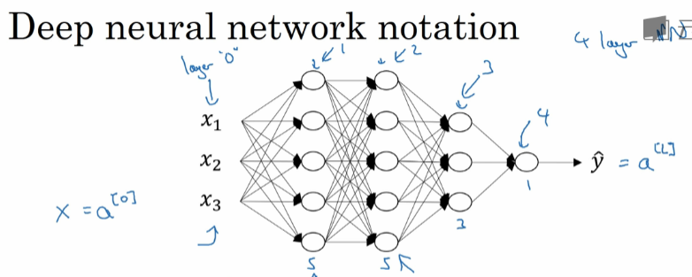

那么现在你知道一个深度神经网络是啥样的了，以及我们在深度网络中会用到的用来计算的符号约定。好了，我知道这个视频里我讲了好多符号，如果你偶尔忘记一些符号的意思，我们也在课程网站上贴了解释符号约定的资料，你就可以随时查看这些不同的符号表示什么。接下来我会描述一下在这类网络中前向传播是啥样的，让我们进入下一个视频。

#### 4.2 深层网络中的前向传播（Forward Propagation in a Deep Network）

上个视频我们讨论了什么是深度神经网络，也谈过我们用来描述这种网络的符号约定。在这个视频里你会看到，如何在深度网络中灵活应用正向和反向传播。

跟以前一样，我们先来看看对其中一个训练样本x，该怎么应用正向传播，之后我们会讨论向量化的版本，也就是当你想要，对整个训练集应用正向传播的时候。

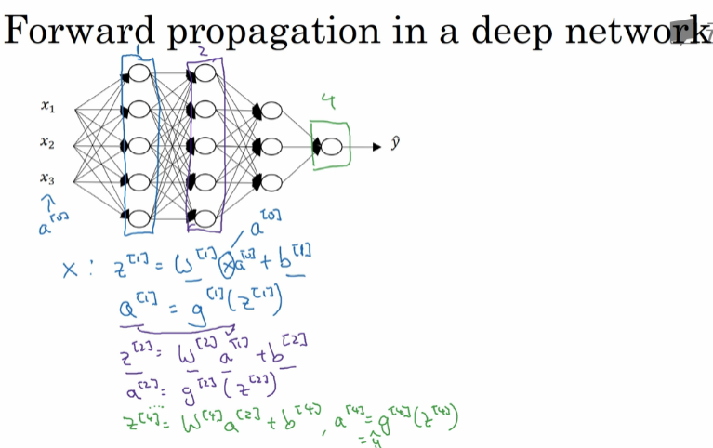

假设这里有一个训练样本x，这就是你该怎么计算第一层的激活单元，在第一层里需要计算 $z^{\left[1\right]}=W^{\left[1\right]}x+b^{\left[1\right]}$，那么 $W^{\left[1\right]}$ 和 $b^{\left[1\right]}$ 就是对第一层的激活单元产生影响的参数，这就是神经网络的第一层。然后你要计算这一层的激活函数， $a^{\left[1\right]}=g^{\left[1\right]}(z^{\left[1\right]})$，那么激活函数g的指标取决于所在的层数，在第一层的情况下上标就是1，当你已经计算好了第一层的激活函数。

第二层会怎么样呢？就是这层（紫色部分），这里你需要计算 $z^{\left[2\right]}=W^{\left[2\right]}a^{\left[1\right]}+b^{\left[2\right]}$，然后第二层的激活函数，就是权重矩阵乘以第一层的输出值，也就是这个值（$a^{\left[1\right]}$）加上第二层的偏置向量，然后 $a^{\left[2\right]}=g^{\left[2\right]}(z^{\left[2\right]})$，第二层就算好了，后面几层以此类推。

直到你算到第四层，也就是输出层，这里 $z^{\left[4\right]}=W^{\left[4\right]}a^{\left[3\right]}+b^{\left[4\right]}$，这一层的参数乘以前一层的激活函数，再加上偏置向量，类似地 $a^{\left[4\right]}=g^{\left[4\right]}(z^{\left[4\right]})$，然后结果就是想要估算的ŷ的值。

有一点需要注意的是，x在这里也等于 $a^{\left[0\right]}$，因为输入特征向量x也是第0层的激活单元，所以我们把x划掉，然后写上 $a^{\left[0\right]}$，即 $z^{\left[1\right]}=W^{\left[1\right]}a^{\left[0\right]}+b^{\left[1\right]}$ 然后这些等式基本上看起来就一样了。

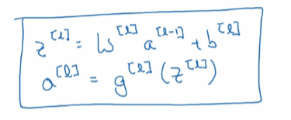

基本规律就是 $z^{\left[l\right]}=W^{\left[l\right]}a^{\left[l-1\right]}+b^{\left[l\right]}$，这一层的激活函数就是 $a^{\left[l\right]}=g^{\left[l\right]}\left(z^{\left[l\right]}\right)$，以上就是所有正向传播的公式了。那么我们已经过了一遍针对一个训练样本的过程，接下来看看怎么用向量化的方法训练整个训练集，公式其实都差不多。

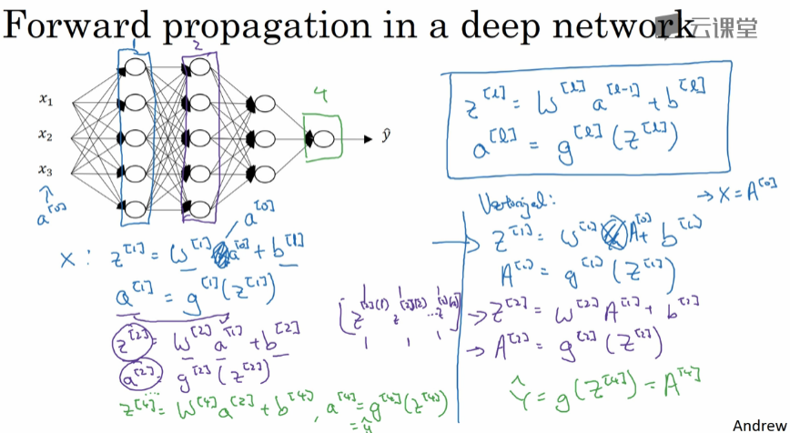

第一层是 $Z^{\left[1\right]}=W^{\left[1\right]}X+b^{\left[1\right]}$， $A^{\left[1\right]}=g^{\left[1\right]}(Z^{\left[1\right]})$，要记得X等于 $A^{\left[0\right]}$，这些其实只是把训练样本写成列向量叠在一起，你就可以把X划掉在这里写上 $A^{\left[0\right]}$，即 $Z^{\left[1\right]}=W^{\left[1\right]}A^{\left[0\right]}+b^{\left[1\right]}$

接下来的一层也是同样， $Z^{\left[2\right]}=W^{\left[2\right]}A^{\left[1\right]}+b^{\left[2\right]}$，然后 $A^{\left[2\right]}=g^{\left[2\right]}(Z^{\left[2\right]})$，我们要做的只是在把所有的z或者a向量叠起来， $\left[\begin{matrix}| & | & … & | \\ z^{\left[2\right]\left(1\right)} & z^{\left[2\right]\left(2\right)} & … & z^{\left[2\right]\left(m\right)} \\ | & | & … & |\end{matrix}\right]$，把它们写成列向量叠起来 构成矩阵Z。矩阵A做法也一样，也就是把所有的训练样本写成列向量，从左到右叠起来。

向量化之后，你可以得到 $\hat{Y}=g^{\left[4\right]}\left(Z^{\left[4\right]}\right)=A^{\left[4\right]}$，那就是把所有的训练样本的预测值水平地叠在一块儿。

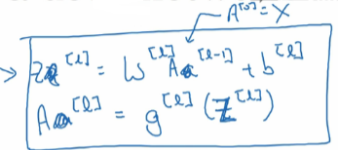

来总结一下用到的符号，我会在这上面修改一些东西，这种写法我们可以换掉小写的z和a，换成对应的大写符号，就能得到一个同时针对整个训练集的向量化的正向传播算法步骤，其中 $A^{\left[0\right]}$ 就是X。

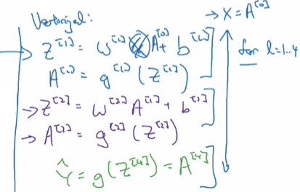

现在如果你回顾一下向量化的全过程，其实就是一个for循环，for循环 i从1到4，for循环 i等于1到大写L，然后你去计算第一层的激活函数，接着算第2、3、4层，所以看起来是个for循环。我猜你在用代码实现自己的网络时，通常是不想用显式for循环的，但是在这个情况下除了显式for循环，并没有更好的办法，所以当我们在实现正向传播的时候，用for循环也是可以的，它可以计算第一层的激活函数，然后按顺序算好第2、3、4层等等，应该没有人能用除了for循环以外更好的方法来一层层地计算1到L，也就是从输入层到输出层的整个神经网络，这个地方用显式for循环是可以的。

那么深度神经网络就讲的差不多了，还有如何在这些网络中使用正向传播。如果其中的过程你觉得很眼熟，那是因为这些步骤其实非常类似于单隐藏层的神经网络的步骤，只不过是多重复几遍。事实上，我们在实现深度神经网络的过程中想增加得到没有bug的程序的概率...其中一个方法，需要非常仔细和系统化地去思考矩阵的维数，我在自己debug的时候，通常会拿出一张纸，一边很仔细地过一遍我在操作的矩阵的维数，在下一个视频里，我会详细地解释具体怎么做。

#### 4.3 核对矩阵的维数（Getting your matrix dimensions right）

当实现深度神经网络的时候，其中一个我常用的检查代码是否有错的方法是拿出一张纸，然后过一遍算法中矩阵的维数，下面我会给大家展示具体怎么做，希望也能帮助大家更容易地实现自己的深度网络。

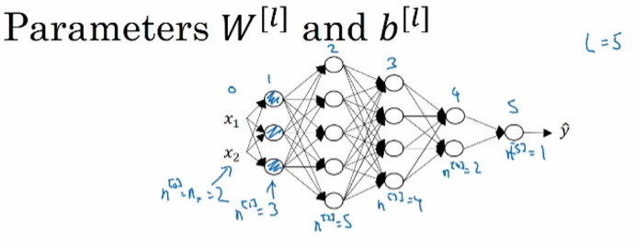

这里L等于5，除去输入层以外数下来，总共有5层，总共4个隐藏层，1个输出层。如果你想实现正向传播，第一步是 $z^{\left[1\right]}=W^{\left[1\right]}x+b^{\left[1\right]}$，我们现在可以先忽略掉偏置项b，只关注参数W。这里的第一隐藏层有3个隐藏单元。请看图上，我标一下0、1、2、3、4、5层，我们可以用上个视频的符号约定，第一层隐藏单元数是 $n^{\left[1\right]}$，所以 $n^{\left[1\right]}=3$，接下来是 $n^{\left[2\right]}=5$， $n^{\left[3\right]}=4$， $n^{\left[4\right]}=2$ 以及 $n^{\left[5\right]}=1$。到目前为止我们只看到过只有一个输出单元的神经网络，在之后的课程里我们也会学有多个输出单元的神经网络，最后回到输入层， $n^{\left[0\right]}=n_{x}=2$。

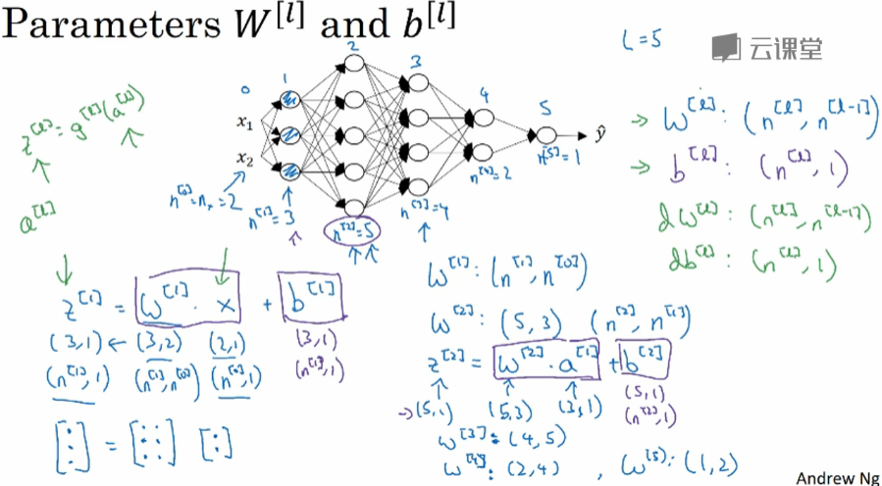

然后我们来看看z，W和x的维数，z是第一个隐层的激活函数向量，这里z维度是（3,1），也就是一个三维的向量，我也可以写成($n^{\left[1\right]}$,1)维向量，($n^{\left[1\right]}$,1)维度的矩阵，在这个情况下就是(3,1)。

接着来看输入特征x，x在这里有2个输入特征，所以x的维度是(2,1)，归纳起来x的维度是($n^{\left[0\right]}$,1)。

所以我们需要 $W^{\left[1\right]}$ 这个矩阵能够实现这样的结果，也就是当我们用 $W^{\left[1\right]}$ 乘以一个($n^{\left[0\right]}$,1)向量时，我们会得到一个($n^{\left[1\right]}$,1)的向量。所以你有一个三维的向量，它等于某个向量乘以一个二维向量，所以根据矩阵乘法法则，会得到一个3×2矩阵，因为(3,2)矩阵乘以(2,1)矩阵或者向量，你会得到一个(3,1)的向量。稍微概括一下结果，会是一个($n^{\left[1\right]},n^{\left[0\right]}$)维度的矩阵。然后我们需要考虑一下为什么， $W^{\left[1\right]}$ 的维度会是($n^{\left[1\right]},n^{\left[0\right]}$)，总结起来 $W^{\left[l\right]}$ 的维度必须是($n^{\left[l\right]},n^{\left[l-1\right]}$)。

举个例子，这里 $W^{\left[2\right]}$ 的维度， $W^{\left[2\right]}$ 的维度必需得是(5,3)，也就是($n^{\left[2\right]},n^{\left[1\right]}$)，因为我们需要用 $z^{\left[2\right]}=W^{\left[2\right]}a^{\left[1\right]}+b^{\left[2\right]}$，再次，我们先不管偏置项b，所以在这个情况下， $a^{\left[1\right]}$ 结果得是(3,1)，也就是说这个（$z^{\left[2\right]}$）必须是(5,1)，那么这个（$W^{\left[2\right]}$）矩阵必须是(5,3)。

类似地， $W^{\left[3\right]}$ 的维度，维度是($n^{\left[3\right]},n^{\left[2\right]}$)，结果就是(4,5)。而 $W^{\left[4\right]}$ 是(2,4)， $W^{\left[5\right]}$ 是(1,2)。

好，做这种运算时一般要检查的公式是，在实现第l层中矩阵的时候， $W^{\left[l\right]}$ 矩阵的维度会是($n^{\left[l\right]},n^{\left[l-1\right]}$)。

现在再来看向量b的维度， $b^{\left[1\right]}$ 是一个(3,1)向量，如果你要做向量加法，你必须再加上同样(3,1)维度的向量，或者在这个例子中（$b^{\left[2\right]}$），你需要加上这个维度是(5,1)，这个向量（$W^{\left[2\right]}a^{\left[1\right]}$）必须是(5,1)才能做向量加法，我在这用方块标出来它们本身都是(5,1)的向量。

所以再概括一下，在这个例子中左边这个 $b^{\left[1\right]}$ 是($n^{\left[1\right]},1$)，那是(3,1)。在第二个例子中是($n^{\left[2\right]},1$)。一般来说 $b^{\left[l\right]}$ 的维度应该是($n^{\left[l\right]},1$)。

希望这两个式子能帮助检查你的矩阵W的维度以及你的向量b的维度，当然了你如果在实现反向传播的话，那么dW的维度应该和W的维度相同，所以dW应该和W有相同维度，然后db会和b的维度一样。我们还需要注意检查 $z^{\left[l\right]}$、x 和 $a^{\left[l\right]}$ 的维度，还没怎么讲到，但是因为 $z^{\left[l\right]}=g^{\left[l\right]}(a^{\left[l\right]})$，那么在这类网络中z和a的维度应该相等。

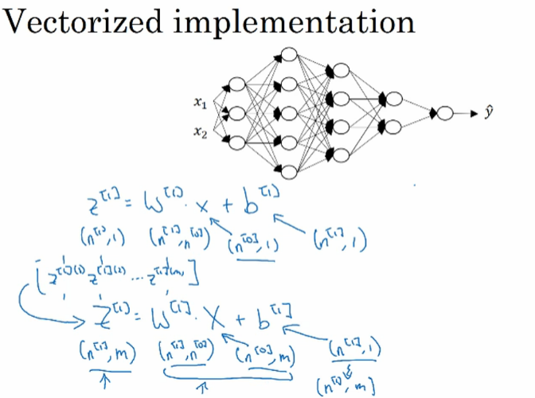

依照惯例我们接下来看看向量化的实现过程，这样就可以同时作用于多个样本，即使实现过程已经向量化了，W、b、dw和db的维度应该始终是一样的。但是Z、A以及X的维度会在向量化后发生变化，所以之前的情况 $z^{\left[1\right]}=W^{\left[1\right]}x+b^{\left[1\right]}$，在那个情况下维度分别是（$z^{\left[1\right]}$）($n^{\left[1\right]}$],1)，这是（$W^{\left[1\right]}$）($n^{\left[1\right]},n^{\left[0\right]}$)， x的维度是($n^{\left[0\right]}$],1)， $b^{\left[1\right]}$ 的维度是($n^{\left[1\right]}$,1)。

现在当一切向量化之后， $Z^{\left[1\right]}=W^{\left[1\right]}X+b^{\left[1\right]}$，现在 $Z^{\left[1\right]}$ 是从每一个单独的z^[1]的值叠加得到的， $\left[\begin{matrix}| & | & … & | \\ z^{\left[1\right]\left(1\right)} & z^{\left[1\right]\left(2\right)} & … & z^{\left[1\right]\left(m\right)} \\ | & | & … & |\end{matrix}\right]$，出来的结果就是 $Z^{\left[1\right]}$，所以 $Z^{\left[1\right]}$ 的维度不再是($n^{\left[1\right]}$],1)，维度变成($n^{\left[1\right]}$],m)，其中m是训练集大小。 $W^{\left[1\right]}$ 的维度还是一样的，还是($n^{\left[1\right]},n^{\left[0\right]}$)。不过X不再是($n^{\left[0\right]}$],1)，而是把所有训练样本水平叠在一块儿，现在的维度是($n^{\left[0\right]}$],m)。你会发现当你把一个($n^{\left[1\right]},n^{\left[0\right]}$)矩阵乘以一个($n^{\left[0\right]}$],m)矩阵，你会得到一个($n^{\left[1\right]}$],m)的矩阵。

最后一点关于 $b^{\left[1\right]}$ 的细节，就是 $b^{\left[1\right]}$ 的维度还是($n^{\left[1\right]}$],1)，但是当你把这个加上b的时候，再用一下Python的broadcasting会复制成一个($n^{\left[1\right]}$],m)的矩阵，然后逐个元素相加。

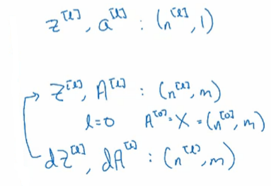

在上一页幻灯片里我们已经说过，W、b、dW和db的维度，在之前那一页 $z^{\left[l\right]}$ 和 $a^{\left[l\right]}$ 的维度，应该是($n^{\left[l\right]},1$)，在现在这页要改成大写的 $Z^{\left[l\right]}$ 和 $A^{\left[l\right]}$ 维度相应变成($n^{\left[l\right]},m$)，还有个特别情况就是当l等于0时，对应的 $A^{\left[0\right]}$，也就等于输入特征向量X， $A^{\left[0\right]}$ 的维度应该是($n^{\left[0\right]},m$)。当然如果你在实现反向传播的话，我们会发现在计算了dZ和dA之后，会发现它们的维度跟Z和A是一样的。

我希望刚刚举的例子，能帮助大家搞清楚需要用代码实现的各个矩阵的维度。如果你想做深度神经网络的反向传播，在你写代码的时候，一定要确认所有的矩阵维数是前后一致的，这会大大地帮助你排除一些bug的来源，希望作业也能帮助你真正弄明白不同矩阵的维度。当你自己去实现深度神经网络时，如果你非常清晰地知道各个矩阵和向量的维度，这会帮助你排除程序里的一些错误，起码对我自己调试的时候发现很管用。

那么我们之前已经看过一些如何在神经网络里实现正向传播算法了，机智的你一定很好奇为什么深度神经网络这么好用，又为什么它们就是比浅层一些的模型好用，在下一个视频里我们会探讨一下这个问题。

#### 4.4 为什么使用深层表示？（Why deep representations?）

我们都知道深度神经网络能解决好多问题，其实并不需要很大的神经网络，但是得有深度，得有比较多的隐藏层，这是为什么呢？我们一起来看几个例子来帮助理解，为什么深度神经网络会很好用。

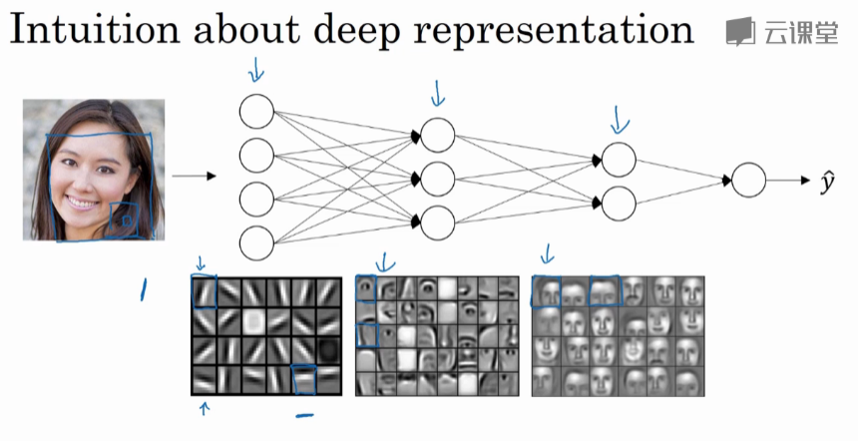

首先，深度网络究竟在计算什么？如果你在建一个人脸识别或是人脸检测系统，深度神经网络所做的事就是，当你输入一张脸部的照片，然后你可以把深度神经网络的第一层，当成一个特征探测器(feature detector)或者边缘探测器(edge detector)。在这个例子里，我会建一个大概有20个隐藏单元的深度神经网络，是怎么针对这张图计算的。隐藏单元就是这些图里这些小方块（第一张大图），举个例子，这个小方块（第一行第一列）就是一个隐藏单元，它会去找这张照片里“|”边缘的方向。那么这个隐藏单元（第四行第四列），可能是在找（“—”）水平向的边缘在哪里。之后的课程里，我们会讲专门做这种识别的卷积神经网络，到时候会细讲，为什么小单元是这么表示的。你可以先把神经网络的第一层当作看图，然后去找这张照片的各个边缘。我们可以把照片里组成边缘的像素们放在一起看，然后它可以把被探测到的边缘组合成面部的不同部分（第二张大图）。比如说，可能有一个神经元会去找眼睛的部分，另外还有别的在找鼻子的部分，然后把这许多的边缘结合在一起，就可以开始检测人脸的不同部分。最后再把这些部分放在一起，比如鼻子眼睛下巴，就可以识别或是探测不同的人脸（第三张大图）。

你可以直觉上把这种神经网络的前几层当作探测简单的函数，比如边缘，之后把它们跟后几层结合在一起，那么总体上就能学习更多复杂的函数。这些图的意义，我们在学习卷积神经网络的时候再深入了解。还有一个技术性的细节需要理解的是，边缘探测器其实相对来说都是针对照片中非常小块的面积。就像这块（第一行第一列），都是很小的区域。面部探测器就会针对于大一些的区域，但是主要的概念是，一般你会从比较小的细节入手，比如边缘，然后再一步步到更大更复杂的区域，比如一只眼睛或是一个鼻子，再把眼睛鼻子装一块组成更复杂的部分。



这种从简单到复杂的金字塔状表示方法或者组成方法，也可以应用在图像或者人脸识别以外的其他数据上。比如当你想要建一个语音识别系统(speech recognition system)的时候，需要解决的就是如何可视化语音，比如你输入一个音频片段，那么神经网络的第一层可能就会去先开始试着探测比较低层次的音频波形的一些特征，比如音调是变高了还是低了，分辨白噪音，咝咝咝的声音，或者音调，可以选择这些相对程度比较低的波形特征，然后把这些波形组合在一起就能去探测声音的基本单元。在语言学中有个概念叫做音位，比如说单词ca，c的发音，“嗑”就是一个音位，a的发音“啊”是个音位，t的发音“特”也是个音位，有了基本的声音单元以后，组合起来，你就能识别音频当中的单词，单词再组合起来就能识别词组，再到完整的句子。

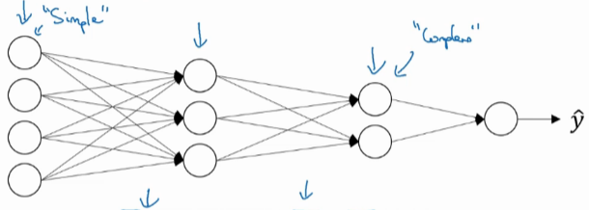

所以深度神经网络的这许多隐藏层中，较早的前几层能学习一些低层次的简单特征，等到后几层，就能把简单的特征结合起来，去探测更加复杂的东西。比如你录在音频里的单词、词组或是句子，然后就能运行语音识别了。同时我们所计算的之前的几层，也就是相对简单的输入函数，比如图像单元的边缘什么的。到网络中的深层时，你实际上就能做很多复杂的事，比如探测面部或是探测单词、短语或是句子。

有些人喜欢把深度神经网络和人类大脑做类比，这些神经科学家觉得人的大脑也是先探测简单的东西，比如你眼睛看得到的边缘，然后组合起来才能探测复杂的物体，比如脸。这种深度学习和人类大脑的比较，有时候比较危险。但是不可否认的是，我们对大脑运作机制的认识很有价值，有可能大脑就是先从简单的东西，比如边缘着手，再组合成一个完整的复杂物体，这类简单到复杂的过程，同样也是其他一些深度学习的灵感来源，之后的视频我们也会继续聊聊人类或是生物学理解的大脑。

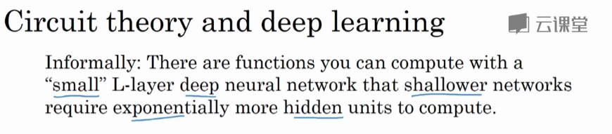

另外一个，关于神经网络为何有效的理论，来源于电路理论，它和你能够用电路元件计算哪些函数有着分不开的联系。根据不同的基本逻辑门，譬如与门、或门、非门。在非正式的情况下，这些函数都可以用相对较小，但很深的神经网络来计算，小在这里的意思是隐藏单元的数量相对比较小，但是如果你用浅一些的神经网络计算同样的函数，也就是说在我们不能用很多隐藏层时，你会需要成指数增长的单元数量才能达到同样的计算结果。

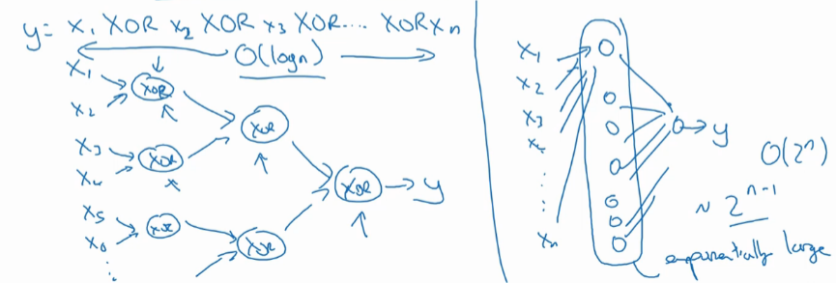

我再来举个例子，用没那么正式的语言介绍这个概念。假设你想要对输入特征计算异或或是奇偶性，你可以算 $x_{1}$ XOR $x_{2}$ XOR $x_{3}$ XOR …… $x_{n}$，假设你有n或者 $n_{x}$ 个特征，如果你画一个异或的树图，先要计算 $x_{1}$， $x_{2}$ 的异或，然后是 $x_{3}$ 和 $x_{4}$。技术上来说如果你只用或门，还有非门的话，你可能会需要几层才能计算异或函数，但是用相对小的电路，你应该就可以计算异或了。然后你可以继续建这样的一个异或树图（上图左），那么你最后会得到这样的电路来输出结果y，ŷ等于y，也就是输入特征的异或，或是奇偶性，要计算异或关系。这种树图对应网络的深度应该是O(log(n))，那么节点的数量和电路部件，或是门的数量并不会很大，你也不需要太多门去计算异或。

但是如果你不能使用多隐层的神经网络的话，在这个例子中隐层数为O(log(n))，比如你被迫只能用单隐藏层来计算的话，这里全部都指向从这些隐藏单元到后面这里，再输出y，那么要计算奇偶性，或者异或关系函数就需要这一隐层（上图右方框部分）的单元数呈指数增长才行，因为本质上来说你需要列举耗尽 $2^{n}$ 种可能的配置，或是 $2^{n}$ 种输入比特的配置。异或运算的最终结果是1或0，那么你最终就会需要一个隐藏层，其中单元数目随输入比特指数上升。精确的说应该是 $2^{n-1}$ 个隐藏单元数，也就是O($2^{n}$)。

我希望这能让你有点概念，意识到有很多数学函数用深度网络计算比浅网络要容易得多，我个人倒是认为这种电路理论，对训练直觉思维没那么有用，但这个结果人们还是经常提到的，用来解释为什么需要更深层的网络。

除了这些原因，说实话，我认为“深度学习”这个名字挺唬人的，这些概念以前都统称为有很多隐藏层的神经网络，但是深度学习听起来多高大上，太深奥了，对么？这个词流传出去以后，这是神经网络的重新包装或是多隐藏层神经网络的重新包装，激发了大众的想象力。抛开这些公关概念重新包装不谈，深度网络确实效果不错，有时候人们还是会按照字面意思钻牛角尖，非要用很多隐层。但是当我开始解决一个新问题时，我通常会从logistic回归开始，再试试一到两个隐层，把隐藏层数量当作参数、超参数一样去调试，这样去找比较合适的深度。但是近几年以来，有一些人会趋向于使用非常非常深邃的神经网络，比如好几打的层数，某些问题中只有这种网络才是最佳模型。

这就是我想讲的，为什么深度学习效果拔群的直觉解释，现在我们来看看除了正向传播以外，反向传播该怎么具体实现。

#### 4.5 搭建深层神经网络块（Building blocks of deep neural networks）

这周的前几个视频和之前几周的视频里，你已经看到过正向反向传播的基础组成部分了，它们也是深度神经网络的重要组成部分，现在我们来用它们建一个深度神经网络。

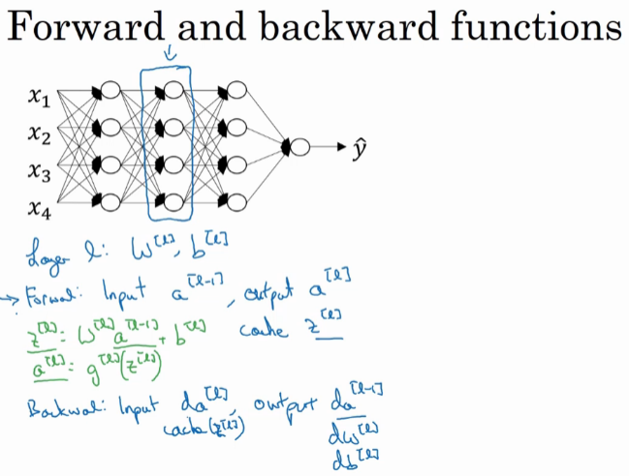

这是一个层数较少的神经网络，我们选择其中一层（方框部分），从这一层的计算着手。在第l层你有参数 $W^{\left[l\right]}$ 和 $b^{\left[l\right]}$，正向传播里有输入的激活函数，输入是前一层 $a^{\left[l-1\right]}$，输出是 $a^{\left[l\right]}$，我们之前讲过 $z^{\left[l\right]}=W^{\left[l\right]}a^{\left[l-1\right]}+b^{\left[l\right]}$， $a^{\left[l\right]}=g^{\left[l\right]}(z^{\left[l\right]})$，那么这就是你如何从输入 $a^{\left[l-1\right]}$ 走到输出的 $a^{\left[l\right]}$。之后你就可以把 $z^{\left[l\right]}$ 的值缓存起来，我在这里也会把这包括在缓存中，因为缓存的 $z^{\left[l\right]}$ 对以后的正向反向传播的步骤非常有用。

然后是反向步骤或者说反向传播步骤，同样也是第l层的计算，你会需要实现一个函数 输入为 $da^{\left[l\right]}$，输出 $da^{\left[l-1\right]}$ 的函数。一个小细节需要注意，输入在这里其实是 $da^{\left[l\right]}$ 以及所缓存的 $z^{\left[l\right]}$ 值，之前计算好的 $z^{\left[l\right]}$ 值，除了输出 $da^{\left[l-1\right]}$ 的值以外，也需要输出你需要的梯度 $dW^{\left[l\right]}$ 和 $db^{\left[l\right]}$，这是为了实现梯度下降学习。

这就是基本的正向步骤的结构，我把它成为称为正向函数，类似的在反向步骤中会称为反向函数。总结起来就是，在l层，你会有正向函数，输入 $a^{\left[l-1\right]}$ 并且输出 $a^{\left[l\right]}$，为了计算结果你需要用 $W^{\left[l\right]}$ 和 $b^{\left[l\right]}$，以及输出到缓存的 $z^{\left[l\right]}$。然后用作反向传播的反向函数，是另一个函数，输入 $da^{\left[l\right]}$，输出 $da^{\left[l-1\right]}$，你就会得到对激活函数的导数，也就是希望的导数值 $da^{\left[l\right]}$。 $a^{\left[l-1\right]}$ 是会变的，前一层算出的激活函数导数。在这个方块（第二个）里你需要 $W^{\left[l\right]}$ 和 $b^{\left[l\right]}$，最后你要算的是 $dz^{\left[l\right]}$。然后这个方块（第三个）中，这个反向函数可以计算输出 $dW^{\left[l\right]}$ 和 $db^{\left[l\right]}$。我会用红色箭头标注标注反向步骤，如果你们喜欢，我可以把这些箭头涂成红色。

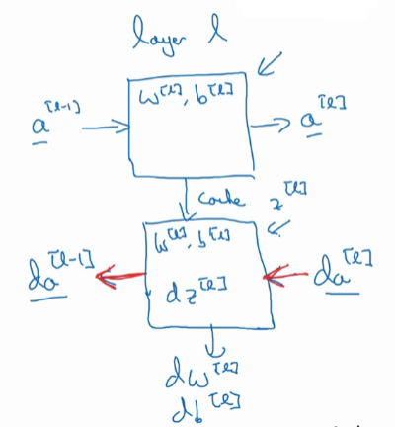

然后如果实现了这两个函数（正向和反向），然后神经网络的计算过程会是这样的：

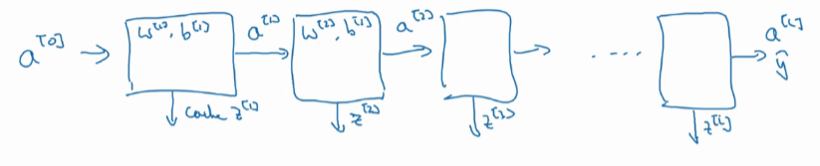

把输入特征 $a^{\left[0\right]}$，放入第一层并计算第一层的激活函数，用 $a^{\left[1\right]}$ 表示，你需要 $W^{\left[1\right]}$ 和 $b^{\left[1\right]}$ 来计算，之后也缓存 $z^{\left[l\right]}$ 值。之后喂到第二层，第二层里，需要用到 $W^{\left[2\right]}$ 和 $b^{\left[2\right]}$，你会需要计算第二层的激活函数 $a^{\left[2\right]}$。后面几层以此类推，直到最后你算出了 $a^{\left[L\right]}$，第L层的最终输出值ŷ。在这些过程里我们缓存了所有的z值，这就是正向传播的步骤。

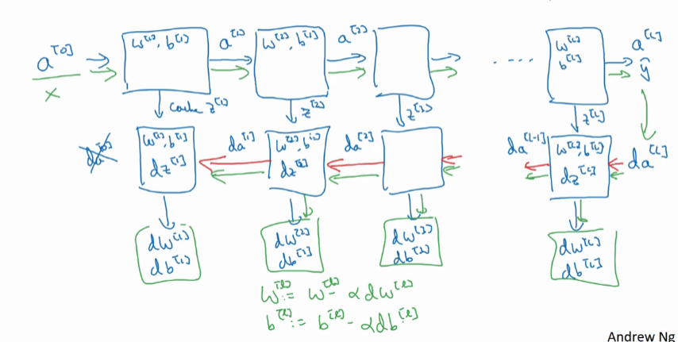

对反向传播的步骤而言，我们需要算一系列的反向迭代，就是这样反向计算梯度，你需要把 ${da}^{\left[L\right]}$ 的值放在这里，然后这个方块会给我们 ${da}^{\left[L-1\right]}$ 的值，以此类推，直到我们得到 ${da}^{\left[2\right]}$ 和 ${da}^{\left[1\right]}$，你还可以计算多一个输出值，就是 ${da}^{\left[0\right]}$，但这其实是你的输入特征的导数，并不重要，起码对于训练监督学习的权重不算重要，你可以止步于此。反向传播步骤中也会输出 $dW^{\left[l\right]}$ 和 $db^{\left[l\right]}$，这会输出 $dW^{\left[3\right]}$ 和 $db^{\left[3\right]}$ 等等。目前为止你算好了所有需要的导数，稍微填一下这个流程图。

神经网络的一步训练包含了，从 $a^{\left[0\right]}$ 开始，也就是x 然后经过一系列正向传播计算得到ŷ，之后再用输出值计算这个（第二行最后方块），再实现反向传播。现在你就有所有的导数项了，W也会在每一层被更新为W=W-αdW，b也一样，b=b-αdb，反向传播就都计算完毕，我们有所有的导数值，那么这是神经网络一个梯度下降循环。

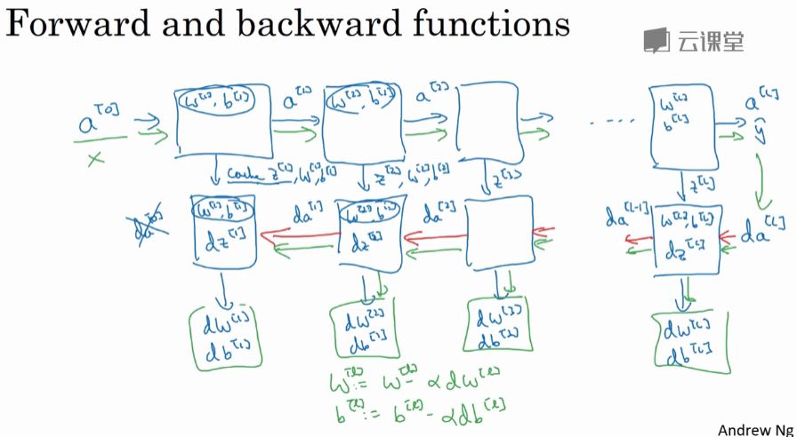

继续下去之前再补充一个细节，概念上会非常有帮助，那就是把反向函数计算出来的z值缓存下来。当你做编程练习的时候去实现它时，你会发现缓存可能很方便，可以迅速得到 $W^{\left[l\right]}$ 和 $b^{\left[l\right]}$ 的值，非常方便的一个方法，在编程练习中你缓存了z，还有W和b对吧？从实现角度上看，我认为是一个很方便的方法，可以将参数复制到你在计算反向传播时所需要的地方。好，这就是实现过程的细节，做编程练习时会用到。

现在你们见过实现深度神经网络的基本元件，在每一层中有一个正向传播步骤，以及对应的反向传播步骤，以及把信息从一步传递到另一步的缓存。下一个视频我们会讲解这些元件具体实现过程，我们来看下一个视频吧。

#### 4.6 前向和反向传播（Forward and backward propagation）

在之前的视频你看过了构成深度神经网络的基本模块，比如每一层都有的前向传播步骤，以及一个相对的反向传播步骤，现在我们来看看如何实现这些步骤。

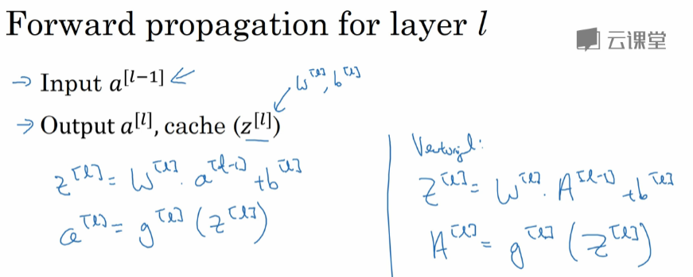

我们从前向传播开始，回忆一下，这里的符号表示输入 $a^{\left[l-1\right]}$，输出 $a^{\left[l\right]}$，缓存是 $z^{\left[l\right]}$。我们就可以从实现的角度来说，可能也可以缓存一下 $W^{\left[l\right]}$ 和 $b^{\left[l\right]}$，这样就可以更容易地在不同的练习中调用函数，那么这些等式应该看起来比较熟悉了，更新前向函数的方法是 $z^{\left[l\right]}=W^{\left[l\right]}a^{\left[l-1\right]}+b^{\left[l\right]}$， $a^{\left[l\right]}=g^{\left[l\right]}(z^{\left[l\right]})$，如果你想要向量化的实现过程，那就是 $Z^{\left[l\right]}=W^{\left[l\right]}A^{\left[l-1\right]}+b^{\left[l\right]}$，其中 $b^{\left[l\right]}$ 是python广播， $A^{\left[l\right]}=g^{\left[l\right]}\left(Z^{\left[l\right]}\right)$。

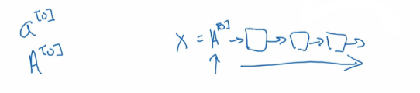

你应该还记得在图中的第四步，也就是我们有这一系列往前走的小盒子，需要喂入 $A^{\left[0\right]}$，也就是X来初始化，初始化是第一层的输入值，对吧？ $a^{\left[0\right]}$ 就是对于一个训练样本的输入特征，如果你每一次只做一个样本或者如果针对一整个训练集的话输入特征就是 $A^{\left[0\right]}$，所以这就是这条链的第一个前向函数的输入。重复这个步骤，就能从左到右计算前向传播。

下面我们讲一下反向传播的步骤，这里的输入是 $da^{\left[l\right]}$，输出是 $da^{\left[l-1\right]}$， $dW^{\left[l\right]}$ 和 $db^{\left[l\right]}$。我在这会写下来计算所需要的步骤， ${dz}^{\left[l\right]}={da}^{\left[l\right]}*g^{{\left[l\right]}^{'}}(z^{\left[l\right]})$，*表示对应元素相乘。然后求导， ${dW}^{\left[l\right]}={dz}^{\left[l\right]}a^{\left[l-1\right]}$，我没有特别把这一步放进缓存，但之后可能会需要。 ${db}^{\left[l\right]}={dz}^{\left[l\right]}$，最后 ${da}^{\left[l-1\right]}=W^{\left[l\right]T}{dz}^{\left[l\right]}$，我省略了求导过程的很多细节，但是最后的结果是如果你把 ${da}^{\left[l\right]}$ 的定义代入这个式子（${dz}^{\left[l\right]}={da}^{\left[l\right]}*g^{{\left[l\right]}^{'}}(z^{\left[l\right]})$）那么你会得到一个和之前一样的式子，也就是用来计算前一个 ${dz}^{\left[l\right]}$ 函数的 ${dz}^{\left[l\right]}$。实际上如果我只把它代入会得到 ${dz}^{\left[l\right]}=W^{\left[l+1\right]T}{dz}^{\left[l+1\right]}*g^{{\left[l\right]}^{'}}(z^{\left[l\right]})$，我知道这里有很多代数运算，你可以自己确认一下，这就是之前我在上周曾经写过的反向传播的等式。我们之前建的是单隐藏层网络，提醒一下大家这次是逐个元素相乘（*）。但是你依然只需要这4个等式来实现反向函数。

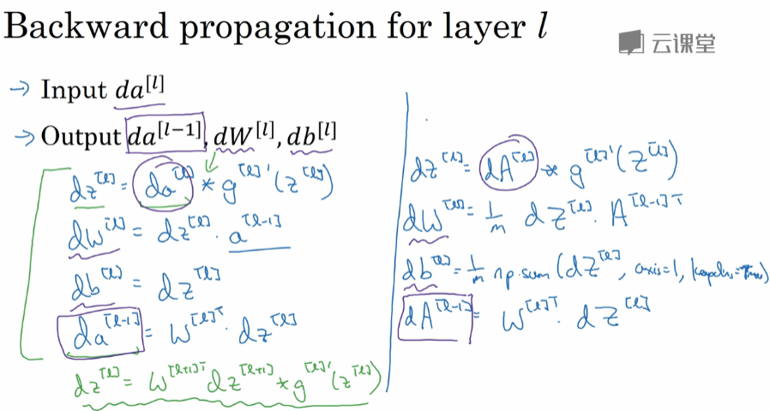

最后我会写出来这个向量化的版本，那第一行是 ${dZ}^{\left[l\right]}={dA}^{\left[l\right]}*g^{{\left[l\right]}^{'}}(Z^{\left[l\right]})$，这应该还挺明显的， ${dW}^{\left[l\right]}=\frac{1}{m}{dZ}^{\left[l\right]}A^{\left[l-1\right]T}$， ${db}^{\left[l\right]}=\frac{1}{m}np.sum({dZ}^{\left[l\right]},axis=1,keepdims=True)$，我们在上周讨论过用来计算db的np.sum的用法，最后 ${dA}^{\left[l-1\right]}=W^{\left[l\right]T}{dZ}^{\left[l\right]}$。这可以用来作为 ${da}^{\left[l\right]}$ 的输入值，以及 ${dW}^{\left[l\right]}$ 和 ${db}^{\left[l\right]}$ 的输出值以及一些需要求的导数，还有 ${da}^{\left[l-1\right]}$，所以这就是实现反向函数的方法。

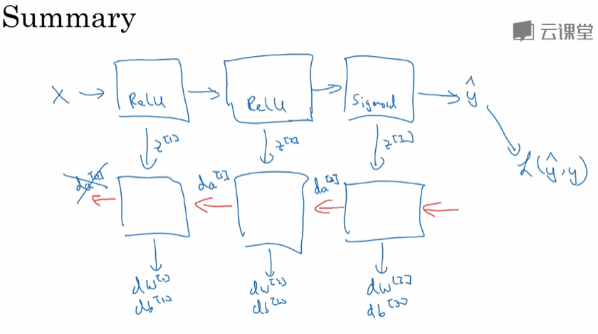

最后小结一下，用x作为输入，第一层你可能会有一个修正线性单元激活函数，然后第二层可能会用另一个修正线性单元激活函数，到第三层可能是sigmoid函数，如果你想做二分分类，输出值是ŷ，用ŷ你可以计算出损失。这样你就可以开始向后迭代，我先画把箭头全画好，这样就不用经常换笔。接下来你就可以用反向传播求导，用来求 ${dW}^{\left[3\right]}$， ${db}^{\left[3\right]}$， ${dW}^{\left[2\right]}$， ${db}^{\left[2\right]}$， ${dW}^{\left[1\right]}$， ${db}^{\left[1\right]}$，在这途中你会计算缓存，会把 $z^{\left[1\right]}$， $z^{\left[2\right]}$， $z^{\left[3\right]}$ 传递过来，然后这里回传 ${da}^{\left[2\right]}$ 和 ${da}^{\left[1\right]}$，可以用来计算 ${da}^{\left[0\right]}$，但是我们不会直接用，你可以直接抛弃。

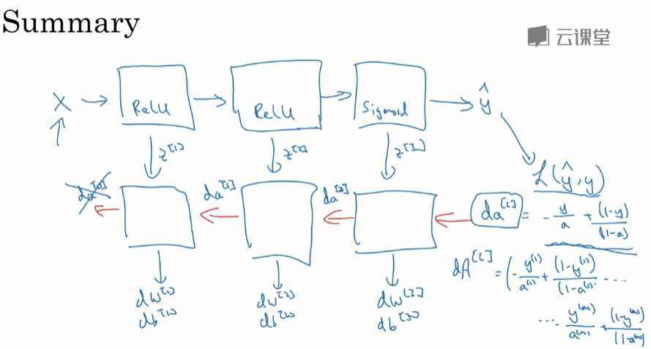

好了，现在讲完了一个三层网络的前向和反向传播，现在就只剩下最后一点细节我还没讲，就是前向递归，我们会用输入数据x来初始化。那么反向递归呢？当你用Logistic回归做二分分类的时候， ${da}^{\left[l\right]}=-\frac{y}{a}+\frac{1-y}{1-a}$，然后相对于ŷ的损失函数的导数可以被证明等于 ${da}^{\left[L\right]}$ 的这个式子。如果你对微积分很熟悉，可以再研究一下损失函数L对ŷ和a求导，你就可以证明你能得到这个公式，这个da的公式（${da}^{\left[l\right]}=-\frac{y}{a}+\frac{1-y}{1-a}$）应该用在L层，也就是用在最后一层上。当然了如果你想要向量化这个实现过程，那就需要初始化反向递归，那就不能用这个公式，而应该用 ${dA}^{\left[l\right]}$ 的公式，不一样的情况， ${dA}^{\left[l\right]}=(-\frac{y^{\left(1\right)}}{a^{\left(1\right)}}+\frac{1-y^{\left(1\right)}}{1-a^{\left(1\right)}},-\frac{y^{\left(2\right)}}{a^{\left(2\right)}}+\frac{1-y^{\left(2\right)}}{1-a^{\left(2\right)}},……,-\frac{y^{\left(m\right)}}{a^{\left(m\right)}}+\frac{1-y^{(m)}}{1-a^{(m)}})$，这就实现向量化版本的方式，换句话说就是，初始一个向量化反向传播的方法。

目前为止你已经看过了前向和反向传播的一些基石，如果你现在去尝试实现这些式子，你会得到一个正确实现的前向和反向传播来得到你所需要算的导数。你可能在想，这也太多公式了吧，可能感到迷惑，没搞懂这都是怎么回事，要是你这么觉得，我给你个建议就是当你开始这周的编程作业时，你需要亲自实现这一切，那时候就会学的更加扎实。我知道这里有好多式子，你不需要弄懂所有式子，但是如果你稍微补补微积分和线性代数，虽然并不容易，但是还是要试试，况且这还是机器学习里面相对比较难的推导了。所以其实刚刚讲的那些式子都不过是用来在反向传播中求导的微积分公式。不过我要再强调一下，如果它们看起来很是抽象，有点神秘我的建议还是做做作业，做完就会变得清晰。虽然我必须要说，到现在我在实现一个算法的时候，有时候我也会惊讶，怎么莫名其妙就成功了，那是因为机器学习里的复杂性是来源于数据本身，而不是一行行的代码。所以有时候你会感觉，你实现了几行代码，但是不太确定它具体做了什么，但是奇迹般地实现了，那是其实不是那么一回事，因为真正神奇的东西不是你写的程序（而是数据本身）。通常情况下你的代码段不会很长，虽然也不会太简单，但是不会需要写一万或者十万行代码。但有时当你喂入超多数据之后，就算我已经弄机器学习这么长时间了，有时候也还是在算法管用的时候惊讶一下子，因为实际上你的算法的复杂性来源于数据，而不是你写的代码，因为你不需要写个几千行的代码。

好，这节课就讲了怎么实现深度神经网络。再重申一下，这些知识点会在做完编程作业之后得到巩固。在继续下一课之前 ，我想说一下之后我们会讨论超参数和参数，其实当你训练深度网络时能够好好安排超参数会帮助你提高开发网络的效率，在下个视频中我们会谈谈具体的原因。

#### 4.7 参数 VS 超参数（Parameters vs Hyperparameters）

想要你的深度神经网络起很好的效果，你还需要规划好你的参数以及超参数，那么什么是超参数呢？

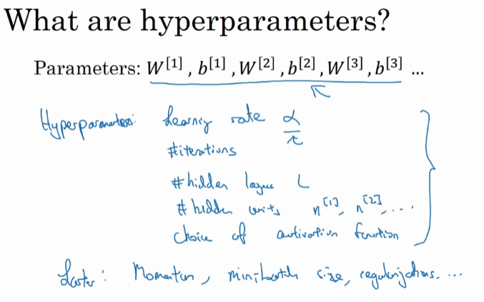

我们来看看模型里的参数W和b，在学习算法中还有其他参数需要输入到学习算法中，比如学习率α，因为我们需要设置α来决定你的参数如何进化。或者还有梯度下降法循环的数量（iterations），在你的算法中也许也有其他你想要设置的数字，比如隐藏层数L，或是隐藏单元数（hidden units），比如 $n^{\left[1\right]}$, $n^{\left[2\right]}$ 等等。你还可以选择激活函数，在隐层中用修正线性单元（ReLu），还是tanh，还是sigmoid函数。

那么算法中的这些参数都需要你来设置，这些参数实际上控制了最后参数W和b的值，所以它们被称作超参数，因为这些超参数，比如α即是学习率、循环的数量、隐藏层的数量等等，都是能够控制W和b的，所以这些东西称为超参数，因为这些超参数某种程度上决定了最终得到的W和b。

实际上深度学习有很多不同的超参数，之后我们也会过一下其他的超参数，比如momentum，再比如mini-batch的大小，几种不同的正则化参数等等。如果这些词你还不太确定是什么意思，不要担心，我们会在课程二里提到的。

正因为深度学习有这么多的超参数，和机器学习时代的早期相比，我会保持前后一致，把学习率α称为一个超参数，而不是参数。可能在早期的机器学习中，还没有那么多超参数，我们很多人以前都很随便，以前就把α称为参数。但是技术上讲α是一个控制实际参数（W，b）的参数，秉持前后一致的原则，我们应该把α这类参数，循环的数量等等称作超参数。所以当你自己着手于训练自己的深度神经网络时，你会发现超参数的选择有很多可能性，所以你得尝试不同的值。

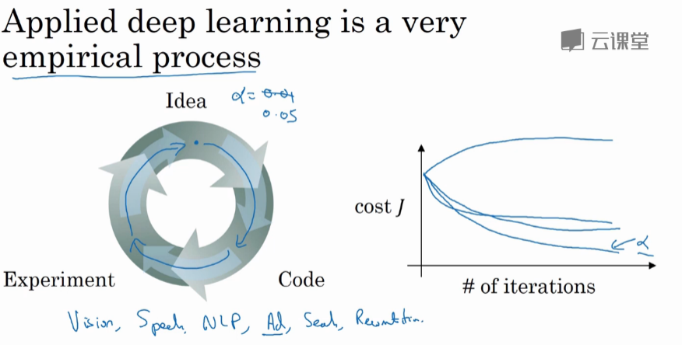

今天的深度学习应用领域，还是很经验性的过程，通常你有个想法，比如你可能大致知道一个最好的学习率值，可能说α=0.01最好，我会想先试试看，然后你可以实际试一下，训练一下看看效果如何。然后基于尝试的结果你会发现，你觉得学习率设定再提高到0.05会比较好。如果你不确定什么值是最好的，你大可以先试试一个学习率α，再看看损失函数J的值有没有下降。然后你可以试一试大一些的值，然后发现损失函数的值增加并发散了。然后可能试试其他数，看结果是否下降的很快或者收敛到在更高的位置。你可能尝试不同的α并观察损失函数J这么变了，试试一组值，然后可能损失函数变成这样，这个α值会加快学习过程，并且收敛在更低的损失函数值上（箭头标识），我就用这个α值了。

在前面几页中，还有很多不同的超参数。然而，当你开始开发新应用时，预先很难确切知道，究竟超参数的最优值应该是什么。所以通常，你必须尝试很多不同的值，并走这个循环，试试各种参数。试试看5个隐藏层，这个数目的隐藏单元，实现模型并观察是否成功，然后再迭代。这页的标题是，应用深度学习领域，一个很大程度基于经验的过程，凭经验的过程通俗来说，就是试直到你找到合适的数值。

另一个近来深度学习的影响是它用于解决很多问题，从计算机视觉到语音识别，到自然语言处理，到很多结构化的数据应用，比如网络广告或是网页搜索或产品推荐等等。我所看到过的就有很多其中一个领域的研究员，这些领域中的一个，尝试了不同的设置，有时候这种设置超参数的直觉可以推广，但有时又不会。所以我经常建议人们，特别是刚开始应用于新问题的人们，去试一定范围的值看看结果如何。然后下一门课程，我们会用更系统的方法，用系统性的尝试各种超参数取值。然后其次，甚至是你已经用了很久的模型，可能你在做网络广告应用，在你开发途中，很有可能学习率的最优数值或是其他超参数的最优值是会变的，所以即使你每天都在用当前最优的参数调试你的系统，你还是会发现，最优值过一年就会变化，因为电脑的基础设施，CPU或是GPU可能会变化很大。所以有一条经验规律可能每几个月就会变。如果你所解决的问题需要很多年时间，只要经常试试不同的超参数，勤于检验结果，看看有没有更好的超参数数值，相信你慢慢会得到设定超参数的直觉，知道你的问题最好用什么数值。

这可能的确是深度学习比较让人不满的一部分，也就是你必须尝试很多次不同可能性。但参数设定这个领域，深度学习研究还在进步中，所以可能过段时间就会有更好的方法决定超参数的值，也很有可能由于CPU、GPU、网络和数据都在变化，这样的指南可能只会在一段时间内起作用，只要你不断尝试，并且尝试保留交叉检验或类似的检验方法，然后挑一个对你的问题效果比较好的数值。

以上我们简短地讨论完了超参数，在课程二中我们会给更多具体的建议，关于如何系统化地探索超参数的可能空间。到现在你应该已经有了完成这次编程作业的工具，在做练习之前我想要再分享一些想法，很多人经常问我，深度学习和人类大脑有什么样的关联？

#### 4.8 这和大脑有什么关系？（What does this have to do with brain?）

那么深度学习和大脑有什么关联性吗？这句话可能有剧透嫌疑，但是我觉得关联不大。我们来看看为什么人们做这样的类比，为什么说深度学习和人类大脑相关。

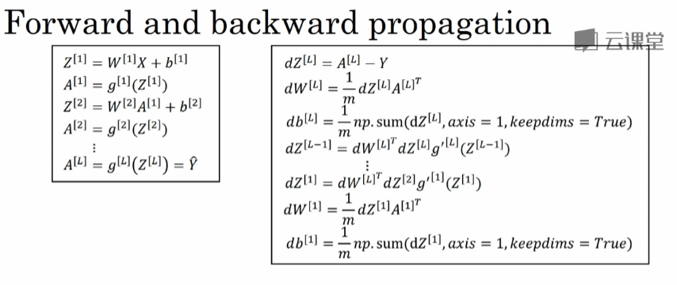

当你实现一个神经网络时，这是你在做的东西，你会做正反向传播，其实很难表述这些公式，具体做了什么，就是在做这些。复杂函数的梯度下降法到底具体在做什么，而这样的类比其实过度简化了。

我们的大脑具体在做什么，但因为这种形式很简洁，也让普通人更愿意公开讨论，也方便新闻媒体报道，并且吸引大众眼球。

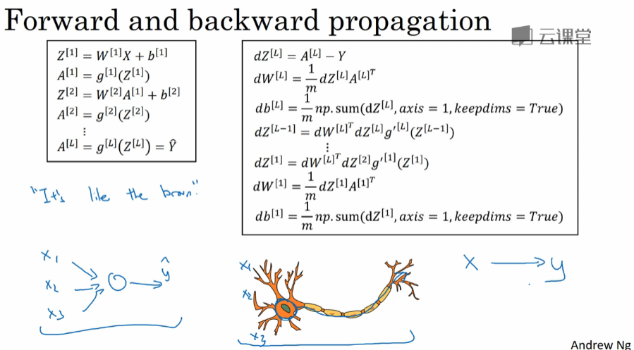

但这个类比还是很粗略的，这是一个logistic回归单元的sigmoid激活函数，这里是一个大脑中的神经元，图中这个生物神经元，也是你大脑中的一个细胞，它能接受来自其他神经元的电信号，比如 $x_{1}$， $x_{2}$， $x_{3}$，或可能来自于其他神经元 $a_{1}$， $a_{2}$， $a_{3}$。其中有一个简单的临界计算值，如果这个神经元突然激发了，它会让电脉冲沿着这条长长的轴突，或者说一条导线传到另一个神经元。

所以这是一个过度简化的对比，把一个神经网络的逻辑单元和右边的生物神经元对比。至今为止其实连神经科学家们都很难解释，究竟一个神经元能做什么。一个小小的神经元其实却是极其复杂的，以至于我们无法在神经科学的角度描述清楚，它的一些功能，可能真的是类似logistic回归的运算，但单个神经元到底在做什么，目前还没有人能够真正解释，大脑中的神经元是怎么学习的，至今这仍是一个谜之过程。到底大脑是用类似于后向传播或是梯度下降的算法，或者人类大脑的学习过程用的是完全不同的原理。

所以虽然深度学习的确是个很好的工具，能学习到各种很灵活很复杂的函数来学到从x到y的映射。在监督学习中，学到输入到输出的映射，但这种和人类大脑的类比，在这个领域的早期也许值得一提。但现在这种类比已经逐渐过时了，我自己也在尽量少用这样的说法。

这就是神经网络和大脑的关系，我相信在计算机视觉，或其他的学科都曾受人类大脑启发，还有其他深度学习的领域也曾受人类大脑启发。但是个人来讲我用这个人类大脑类比的次数逐渐减少了。

差不多结束了，现在你知道怎么实现深度神经网络里梯度下降法的正反向传播了。祝你做编程练习的时候好运，我很期待在第二门课和大家分享更多的知识。